TRƯỜNG ĐẠI HỌC THỦ DẦU MỘT
VIỆN CÔNG NGHỆ SỐ



ĐỒ ÁN MÔN HỌC
PHÂN TÍCH THIẾT KẾ HƯỚNG ĐỐI TƯỢNG

Đề tài

Phân tích và thiết kế website quản lý thu chi cá nhân và lập kế hoạch tài chính

GVHD: TS. Dương Thị Kim Chi
SVTH: Võ Quốc Cường Mã SV: 2424802010303
Trần Minh Hoàng Mã SV: 2424802010347
Lớp:

Tháng 11/2026

 | VIỆN:CÔNG NGHỆ SỐ  CTĐT: CÔNG NGHỆ THÔNG TIN

PHIẾU ĐÁNH GIÁ KIỂM TRA
Học kỳ: I Năm học: 2026-2027 Khóa:

I. THÔNG TIN CHUNG HỌC PHẦN
- Tên học phần: Phân tích thiết kế hướng đối tượng
- Mã học phần: KTPM031 Số tín chỉ: 2
- Ngành đào tạo: Công nghệ thông tin/ Kỹ thuật phần mềm
- Hình thức kiểm tra: Đồ án

II. KẾT QUẢ ĐÁNH GIÁ
Danh sách sinh viên trong nhóm: (Nếu là bài cá nhân thì tính danh sách nhóm là 01 sinh viên)
MSSV | Họ và tên | Lớp | Ngành | Phần 1: Đánh giá tham gia trong nhóm (nếu có) | Phần 2: Đánh giá chủ đề | Điểm = Phần 1 * Phần 2
(1) | (2) | (3) | (4) | (5) | (6) | (7)
2424802010303 | Võ Quốc Cường
2424802010347 | Trần Minh Hoàng

Phần 1 (Chỉ sử dụng đối với bài làm theo nhóm): Nội dung đánh giá tham gia trong nhóm của sinh viên được tính theo phần trăm (%) đóng góp (nếu có); đây là phần đánh giá cho cột (5)
(Dành cho sinh viên đánh giá)
Họ và tên SV | Thời gian tham gia họp nhóm đầy đủ | Thái độ tham gia tích cực | Ý kiến đóng góp hữu ích | Thời gian giao nộp sản phẩm đúng hạn | Chất lượng sản phẩm giao nộp tốt | Tổng  % | Ký tên
Họ và tên SV | 15% | 15% | 20% | 20% | 30% | 100%
Phần 2: Nội dung đánh giá chủ đề, các tiêu chí được trích xuất từ rubric đánh giá; đây là phần đánh giá cho cột (6)
(Dành cho giảng viên đánh giá)
TT | Tiêu chí đánh giá | Điểm tối đa | CLOx |  | Điểm đánh giá
 |  |  |  | CB chấm 1 | CB chấm 2 | Điểm thống nhất
 | Yêu cầu người dùng | 10 | CLO2
 | Mô hình hóa chức năng hệ thống qua Use case Diagram | 15 | CLO2
 | Mô hình hóa cấu trúc của hệ thống qua Class Diagram | 10 | CLO3
 | Thiết kế sơ đồ CSDL quan hệ từ Class Diagram | 15 | CLO3
 | Viết kịch bản cho từng Use case, phân rã use case nếu có và Mô hình hóa Use case qua Activity Diagram, Sequence Diagram và State Diagram | 15 | CLO2
 | Dựa vào sơ đồ UC tổng quát để thiết kế màn hình chính.  Dựa vào kịch bản và Activity Diagram để thiết kế giao diện cho từng UC | 10 | CLO2
 | Dựa trên giao diện đã thiết kế thực hiện code cho từng UC | 10 | CLO3
 | Trình bày và trả lời câu hỏi | 15 | CLO3
 | Điểm tổng cộng | 10

Thành phố Hồ Chí Minh, ngày …… tháng .. năm 2026
CÁN BỘ CHẤM 1 | CÁN BỘ CHẤM 2
(Ký, ghi rõ họ tên) (Ký, ghi rõ họ tên)

Dương Thị Kim Chi

MỤC LỤC
LỜI MỞ ĐẦU ix
1. Lý do chọn đề tài ix
2. Mục đích của đề tài ix
3. Phạm vi của đề tài ix
CHƯƠNG 1. HIỆN TRẠNG VÀ YÊU CẦU BÀI TOÁN 1
1.1. Khảo sát hiện trạng 1
1.2. Mô tả bài toán 1
1.3. Các yêu cầu của bài toán 2
1.4. Mô hình hóa yêu cầu 3
1.4.1. Xác định Actor 3
1.4.2. User stories 4
1.4.3. Xác định Use Case 5
1.4.4. Sơ đồ Use Case 6
1.4.5. Đặc tả các Use Case 11
CHƯƠNG 2. PHÂN TÍCH HỆ THỐNG 17
2.1. Sơ đồ lớp (Class Diagram) 17
2.2. Sơ đồ tuần tự (Sequence Diagram) 22
2.3. Sơ đồ hoạt động (Activity Diagram) 26
2.4. Sơ đồ dữ liệu (ERD) 31
CHƯƠNG 3. THIẾT KẾ HỆ THỐNG 34
3.1. Thiết kế CSDL 34
3.2. Thiết kế giao diện 38
3.2.1. Giao diện Đăng ký 39
3.2.2. Giao diện Đăng nhập 40
3.2.3. Giao diện Thêm giao dịch 41
3.2.4. Giao diện Quét hóa đơn 42
3.2.5. Giao diện Lập ngân sách 43
3.2.6. Giao diện Nạp tiền vào mục tiêu 44
3.2.7. Giao diện Khóa / mở khóa tài khoản 45
3.2.8. Giao diện Phân quyền theo vai trò 46
3.2.9. Giao diện Tổng kết cuối tháng 47
CHƯƠNG 4. CÀI ĐẶT VÀ THỬ NGHIỆM 49
4.1. Cài đặt 49
4.2. Thử nghiệm 51
4.2.1. Chức năng Đăng ký 52
4.2.2. Chức năng Đăng nhập 53
4.2.3. Chức năng Thêm giao dịch 54
4.2.4. Chức năng Quét hóa đơn 55
4.2.5. Chức năng Lập ngân sách 56
4.2.6. Chức năng Nạp tiền vào mục tiêu 57
4.2.7. Chức năng Khóa tài khoản 58
4.2.8. Phân quyền theo vai trò 58
4.2.9. Chức năng Tổng kết cuối tháng 60
CHƯƠNG 5. KẾT LUẬN 62
5.1. Kết quả 62
5.2. Hạn chế 62
5.3. Thuận lợi và khó khăn 62
5.3.1. Thuận lợi 62
5.3.2. Khó khăn 62
5.4. Hướng phát triển 63
TÀI LIỆU THAM KHẢO 64
PHỤ LỤC A. DANH SÁCH API 65
PHỤ LỤC B. CÁC MÀN HÌNH KHÁC 67
PHỤ LỤC C. SƠ ĐỒ USE CASE CHI TIẾT (MỨC 3) 72

DANH MỤC BẢNG
Bảng 1. Danh sách tác nhân (actor) của hệ thống 3
Bảng 2. Phân quyền theo vai trò 4
Bảng 3. User story theo từng tác nhân 4
Bảng 4. Các nhóm use case mức 2 và use case chi tiết tiêu biểu 5
Bảng 5. Đặc tả use case Đăng ký 12
Bảng 6. Đặc tả use case Đăng nhập 12
Bảng 7. Đặc tả use case Thêm giao dịch 13
Bảng 8. Đặc tả use case Quét hóa đơn 13
Bảng 9. Đặc tả use case Lập ngân sách 14
Bảng 10. Đặc tả use case Nạp tiền vào mục tiêu 15
Bảng 11. Đặc tả use case Khóa/mở khóa tài khoản 15
Bảng 12. Đặc tả use case Tổng kết cuối tháng 16
Bảng 13. Thuộc tính và phương thức của các lớp 19
Bảng 14. Các kiểu liệt kê 20
Bảng 15. Quan hệ giữa các lớp 21
Bảng 16. Các quy tắc nghiệp vụ R1–R10 21
Bảng 17. Đặc tả bảng TaiKhoan 35
Bảng 18. Đặc tả bảng CaiDatNhacNho 35
Bảng 19. Đặc tả bảng Vi 35
Bảng 20. Đặc tả bảng DanhMuc 35
Bảng 21. Đặc tả bảng GiaoDich 36
Bảng 22. Đặc tả bảng HoaDon 36
Bảng 23. Đặc tả bảng ChiTietHoaDon 36
Bảng 24. Đặc tả bảng NganSach 37
Bảng 25. Đặc tả bảng MucTieuTietKiem 37
Bảng 26. Đặc tả bảng ThongBao 37
Bảng 27. Đặc tả bảng BaoCaoThang 37
Bảng 28. Ánh xạ nhóm use case sang màn hình 38
Bảng 29. Các tình huống của chức năng Đăng ký 40
Bảng 30. Các tình huống của chức năng Đăng nhập 41
Bảng 31. Các tình huống của chức năng Thêm giao dịch 42
Bảng 32. Các tình huống của chức năng Quét hóa đơn 43
Bảng 33. Các tình huống của chức năng Lập ngân sách 44
Bảng 34. Các tình huống của chức năng Nạp tiền vào mục tiêu 45
Bảng 35. Các tình huống của chức năng Khóa / mở khóa tài khoản 46
Bảng 36. Các tình huống của chức năng Phân quyền theo vai trò 47
Bảng 37. Các tình huống của chức năng Tổng kết cuối tháng 48
Bảng 38. Cấu trúc thư mục mã nguồn 49
Bảng 39. Tình trạng cài đặt các chức năng 50
Bảng 40. Các nhóm kiểm thử tự động 51
Bảng 41. Danh sách API chính 65

DANH MỤC HÌNH
Hình 1. Sơ đồ use case tổng quát 6
Hình 2. Phân rã use case Tài khoản 7
Hình 3. Phân rã use case Quản lý ví 7
Hình 4. Phân rã use case Quản lý danh mục 8
Hình 5. Phân rã use case Quản lý giao dịch 8
Hình 6. Phân rã use case Quản lý ngân sách 9
Hình 7. Phân rã use case Quản lý mục tiêu tiết kiệm 9
Hình 8. Phân rã use case Xem báo cáo thống kê 10
Hình 9. Phân rã use case Quản trị hệ thống 10
Hình 10. Phân rã use case Thông báo nhắc nhở 11
Hình 11. Sơ đồ lớp thực thể của hệ thống 18
Hình 12. Sơ đồ tuần tự use case Đăng nhập 22
Hình 13. Sơ đồ tuần tự use case Thêm giao dịch 23
Hình 14. Sơ đồ tuần tự use case Quét hóa đơn 24
Hình 15. Sơ đồ tuần tự use case Nạp tiền vào mục tiêu 25
Hình 16. Sơ đồ tuần tự use case Tổng kết cuối tháng 26
Hình 17. Sơ đồ hoạt động use case Đăng nhập 27
Hình 18. Sơ đồ hoạt động use case Thêm giao dịch 28
Hình 19. Sơ đồ hoạt động use case Quét hóa đơn 29
Hình 20. Sơ đồ hoạt động use case Nạp tiền vào mục tiêu 30
Hình 21. Sơ đồ hoạt động use case Tổng kết cuối tháng 31
Hình 22. Sơ đồ dữ liệu quan hệ (ERD) 32
Hình 23. Sơ đồ cơ sở dữ liệu (Database Diagram) với kiểu dữ liệu 34
Hình 24. Màn hình chính (Tổng quan) của người dùng 38
Hình 25. Giao diện Đăng ký 39
Hình 26. Giao diện Đăng nhập 40
Hình 27. Giao diện Thêm giao dịch 41
Hình 28. Giao diện Quét hóa đơn: tải ảnh lên và xem trước 42
Hình 29. Giao diện Lập ngân sách 43
Hình 30. Giao diện Nạp tiền vào mục tiêu 44
Hình 31. Giao diện Khóa tài khoản 45
Hình 32. Giao diện Nhân viên hỗ trợ gửi thông báo 46
Hình 33. Giao diện Thống kê và chạy tổng kết tháng 47
Hình 34. Kiến trúc tổng thể của hệ thống 49
Hình 35. Đăng ký thành công 52
Hình 36. Đăng ký với email đã tồn tại 52
Hình 37. Đăng nhập sai mật khẩu 53
Hình 38. Đăng nhập tài khoản bị khóa 53
Hình 39. Thêm giao dịch thành công 54
Hình 40. Thêm giao dịch vượt số dư ví 54
Hình 41. Bản nháp hóa đơn sau khi nhận dạng 55
Hình 42. Quét hóa đơn với tệp sai định dạng 55
Hình 43. Màn hình Ngân sách 56
Hình 44. Lập ngân sách bị trùng 56
Hình 45. Nạp tiền vào mục tiêu thành công 57
Hình 46. Nạp tiền vượt số dư ví 57
Hình 47. Danh sách người dùng sau khi khóa 58
Hình 48. Nhân viên hỗ trợ gửi thông báo thành công 58
Hình 49. Màn hình Kiểm toán viên (chỉ đọc) 59
Hình 50. Quản trị viên quản lý danh mục mặc định 59
Hình 51. Chạy tổng kết tháng thủ công 60
Hình 52. Báo cáo tổng kết tháng 60
Hình 53. Thông báo tổng kết tháng 61
Hình 54. Màn hình Giao dịch 67
Hình 55. Màn hình Ví 67
Hình 56. Màn hình Danh mục 68
Hình 57. Màn hình Mục tiêu tiết kiệm 68
Hình 58. Màn hình Báo cáo theo danh mục 69
Hình 59. Màn hình Báo cáo theo thời gian 69
Hình 60. Màn hình Thông báo 70
Hình 61. Màn hình Cài đặt nhắc nhở 70
Hình 62. Màn hình Quản trị: danh sách người dùng 71
Hình 63. Giao diện website khi thu hẹp màn hình 71
Hình 64. Chi tiết use case Đăng ký 72
Hình 65. Chi tiết use case Đăng nhập 72
Hình 66. Chi tiết use case Thêm ví 73
Hình 67. Chi tiết use case Xóa danh mục 73
Hình 68. Chi tiết use case Thêm giao dịch 73
Hình 69. Chi tiết use case Quét hóa đơn 74
Hình 70. Chi tiết use case Lập ngân sách 74
Hình 71. Chi tiết use case Nạp tiền vào mục tiêu 75
Hình 72. Chi tiết use case Xuất báo cáo Excel 75
Hình 73. Chi tiết use case Khóa / mở khóa tài khoản 76
Hình 74. Chi tiết use case Cài đặt nhắc nhở 76
Hình 75. Chi tiết use case Tổng kết cuối tháng 77

LỜI MỞ ĐẦU
1. Lý do chọn đề tài
Quản lý thu chi cá nhân là nhu cầu quen thuộc: người dùng cần ghi lại các khoản thu chi, biết tiền đang nằm ở những ví nào, chi tiêu có vượt kế hoạch hay không và đã để dành được bao nhiêu cho các mục tiêu của mình. Khi việc ghi chép rời rạc, người dùng khó theo dõi số dư, khó nhận ra danh mục nào đang chi quá tay và thường quên ghi chép.
Đề tài "Hệ thống quản lý thu chi cá nhân và lập kế hoạch tài chính" được chọn làm đồ án nhóm môn Phân tích thiết kế hướng đối tượng. Bài toán đủ rộng để áp dụng đầy đủ quy trình phân tích thiết kế (use case, sơ đồ lớp, sơ đồ tuần tự, sơ đồ hoạt động, sơ đồ dữ liệu) và đủ vừa sức để cài đặt thành một website chạy được phục vụ buổi bảo vệ.
2. Mục đích của đề tài
- Phân tích và thiết kế hệ thống theo hướng đối tượng: xác định tác nhân, use case, sơ đồ lớp, sơ đồ tuần tự, sơ đồ hoạt động và thiết kế cơ sở dữ liệu quan hệ từ sơ đồ lớp.
- Xây dựng website minh họa các luồng chính: đăng ký/đăng nhập, ghi chép giao dịch làm thay đổi số dư ví, quét hóa đơn thành giao dịch chi, cảnh báo ngân sách, nạp mục tiêu tiết kiệm, tổng kết cuối tháng và quản trị khóa tài khoản.
- Bảo đảm mã nguồn bám theo mô hình: tên lớp, thuộc tính và phương thức của tầng nghiệp vụ tương ứng với sơ đồ lớp vẽ bằng StarUML [1].
3. Phạm vi của đề tài
Hệ thống là website chạy trên trình duyệt, chỉ dùng đơn vị tiền VND. Các nội dung sau nằm ngoài phạm vi: đưa hệ thống lên Internet, thông báo đẩy thời gian thực, nhiều loại tiền tệ, xác thực OTP và quên mật khẩu qua email.

- HIỆN TRẠNG VÀ YÊU CẦU BÀI TOÁN
  - Khảo sát hiện trạng
Trong thực tế, việc quản lý thu chi cá nhân thường xoay quanh một số công việc: ghi lại từng khoản thu và chi kèm danh mục (ăn uống, đi lại, mua sắm…), theo dõi số dư của từng nơi cất giữ tiền (tiền mặt, tài khoản ngân hàng, ví điện tử), đặt hạn mức chi cho từng nhóm chi tiêu, để dành tiền cho một mục tiêu cụ thể và xem lại tình hình theo tháng. Đây là mô tả khái quát về nghiệp vụ, không phải kết quả của một cuộc khảo sát số liệu.
Quy trình công việc liên quan đến đề tài
- Ghi chép: mỗi khi phát sinh thu hoặc chi, người dùng ghi số tiền, danh mục, ví và ngày; số dư ví thay đổi tương ứng. Với khoản chi có hóa đơn giấy, người dùng có thể tải ảnh hóa đơn lên trang web để hệ thống đọc sẵn nội dung.
- Lập kế hoạch: đầu tháng, người dùng đặt ngân sách cho từng danh mục chi; hệ thống cảnh báo khi chi gần hoặc vượt hạn mức. Người dùng cũng đặt mục tiêu tiết kiệm có hạn chót và nạp dần từ các ví.
- Theo dõi: người dùng xem tổng quan thu chi, thống kê theo danh mục và theo thời gian, xuất báo cáo Excel; cuối tháng hệ thống lập báo cáo tổng kết và gửi thông báo.
- Quản trị: quản trị viên xem danh sách người dùng, khóa hoặc mở khóa tài khoản khi cần và quản lý danh mục mặc định dùng chung.
  - Mô tả bài toán
Hệ thống cần cho phép người dùng đăng ký và đăng nhập, sau đó quản lý ví, danh mục, giao dịch thu chi, ngân sách, mục tiêu tiết kiệm, xem báo cáo thống kê và nhận thông báo nhắc nhở. Khi bảo vệ, nhóm phải demo được các luồng chính sau:
- đăng ký/đăng nhập, thêm giao dịch và số dư ví thay đổi theo;
- quét hóa đơn để tạo giao dịch chi;
- ngân sách cảnh báo khi đạt ngưỡng và khi vượt hạn mức;
- nạp tiền vào mục tiêu tiết kiệm;
- tổng kết cuối tháng cho ra báo cáo và thông báo;
- quản trị viên khóa tài khoản người dùng.
Hệ thống có năm tác nhân: Khách (chưa đăng nhập), Người dùng, Quản trị viên, Nhân viên hỗ trợ và Kiểm toán viên. Ngoài ra có hai thành phần của hệ thống không phải tác nhân: bộ hẹn giờ (tác vụ chạy theo giờ: nhắc ghi chép hằng ngày, nhắc mục tiêu, tổng kết cuối tháng) và dịch vụ OCR (đọc ảnh hóa đơn bằng API Gemini [2] hoặc bản giả khi chạy offline). Các yêu cầu nghiệp vụ được thống nhất thành mười quy tắc R1–R10 trình bày ở Bảng 16 (Chương 2).
  - Các yêu cầu của bài toán
Yêu cầu chức năng theo từng đối tượng
Hệ thống cho phép:
Người dùng
- Đăng ký, đăng nhập, đăng xuất, đổi mật khẩu, cập nhật thông tin cá nhân.
- Quản lý ví (thêm, sửa, xóa, xem số dư) và danh mục thu chi của riêng mình.
- Thêm, sửa, xóa, tìm kiếm và lọc giao dịch; quét hóa đơn để tạo giao dịch chi.
- Lập, sửa, xóa ngân sách theo danh mục và tháng; theo dõi tiến độ chi tiêu.
- Tạo, sửa, xóa mục tiêu tiết kiệm; nạp tiền từ ví vào mục tiêu; theo dõi tiến độ.
- Xem tổng quan thu chi tháng, thống kê theo danh mục và theo thời gian, báo cáo tổng kết tháng; xuất báo cáo Excel.
- Xem, đánh dấu đã đọc, xóa thông báo; cài đặt nhắc nhở.
Khách (chưa đăng nhập)
- Đăng ký tài khoản mới; đăng nhập để trở thành người dùng hoặc một vai trò nội bộ.
Quản trị viên
- Xem danh sách người dùng; khóa hoặc mở khóa tài khoản (kèm lý do khi khóa).
- Quản lý danh mục mặc định dùng chung cho mọi người dùng (không đụng được danh mục hệ thống "Tiết kiệm").
- Xem thống kê hệ thống; chạy tổng kết tháng thủ công để demo (tổng kết cũng tự chạy lúc 23:00 ngày cuối tháng).
Nhân viên hỗ trợ
- Xem và tìm kiếm danh sách người dùng; gửi thông báo hỗ trợ cho người dùng (nội dung tối đa 300 ký tự); không khóa được tài khoản.
Kiểm toán viên
- Chỉ đọc: xem thống kê hệ thống và danh sách người dùng; không thay đổi được dữ liệu.
Thành phần tự động của hệ thống (không phải tác nhân)
- Bộ hẹn giờ: nhắc ghi chép hằng ngày và nhắc nạp tiền cho mục tiêu chậm tiến độ đúng giờ người dùng cài đặt; tổng kết cuối tháng (lập báo cáo, đối chiếu ngân sách, gửi thông báo tổng kết, nhắc lập ngân sách tháng mới).
- Dịch vụ OCR: nhận ảnh hóa đơn do hệ thống gửi và trả về tên cửa hàng, ngày, tổng tiền, danh sách mặt hàng; người dùng là người tương tác, không phải dịch vụ này.
Yêu cầu phi chức năng
- Mỗi người dùng chỉ truy cập được dữ liệu của chính mình; dữ liệu của người khác trả về "không tìm thấy" (R10).
- Mọi thao tác ghi nhiều bước (giao dịch, ví, cảnh báo) chạy trong một transaction: lỗi thì không thay đổi dữ liệu.
- Mọi tính toán "hôm nay", "tháng này" theo giờ Việt Nam (UTC+7).
- Mật khẩu được băm; phiên đăng nhập dùng JSON Web Token [3] có hạn 8 giờ; token của tài khoản bị khóa bị từ chối ở yêu cầu kế tiếp.
- Giao diện tiếng Việt, co giãn theo màn hình (menu bên trái khi rộng, thanh điều hướng dưới khi hẹp).
  - Mô hình hóa yêu cầu
Mô hình hóa yêu cầu dùng ngôn ngữ UML [4], [5] và được vẽ bằng StarUML. Thứ tự thực hiện: xác định tác nhân, viết user story, xác định use case, vẽ sơ đồ use case ba mức, rồi đặc tả các use case quan trọng.
- Xác định Actor
Bảng 1. Danh sách tác nhân (actor) của hệ thống
Tác nhân | Vai trò
Khách | Người chưa đăng nhập: chỉ đăng ký và đăng nhập.
Người dùng | Người ghi chép thu chi, lập ngân sách, mục tiêu và xem báo cáo của riêng mình.
Quản trị viên | Quản lý người dùng (khóa/mở khóa), danh mục mặc định, xem thống kê, chạy tổng kết tháng.
Nhân viên hỗ trợ | Xem/tìm người dùng và gửi thông báo hỗ trợ; không khóa được tài khoản.
Kiểm toán viên | Chỉ đọc: xem thống kê hệ thống và danh sách người dùng.

Năm tác nhân trên được liệt kê ở Bảng 1. Bốn vai trò đăng nhập (Người dùng, Quản trị viên, Nhân viên hỗ trợ, Kiểm toán viên) tương ứng bốn lớp kế thừa từ TaiKhoan trong sơ đồ lớp; Khách là người chưa có tài khoản đăng nhập. Bộ hẹn giờ và dịch vụ OCR không được xem là tác nhân vì chúng là thành phần của hệ thống: bộ hẹn giờ tự chạy theo lịch, còn dịch vụ OCR chỉ được hệ thống gọi khi người dùng quét hóa đơn.
Bảng 2. Phân quyền theo vai trò
Chức năng | Khách | Người dùng | Quản trị viên | Nhân viên hỗ trợ | Kiểm toán viên | Ghi chú
Đăng ký, đăng nhập | Có | — | — | — | — | Chưa có token
Ví, giao dịch, ngân sách, mục tiêu, báo cáo, thông báo cá nhân | — | Có | — | — | — | Chỉ dữ liệu của mình
Xem/tìm danh sách người dùng | — | — | Có | Có | Có | Chỉ đọc
Khóa/mở khóa tài khoản | — | — | Có | — | — | R8
Chạy tổng kết tháng thủ công | — | — | Có | — | — | R9
Xem thống kê hệ thống | — | — | Có | — | Có
Quản lý danh mục mặc định | — | — | Có | — | — | R5
Gửi thông báo hỗ trợ | — | — | — | Có | — | Tối đa 300 ký tự

Bảng 2 thể hiện quyền của từng vai trò; mọi đường dẫn không thuộc vai trò đều trả mã 403.
- User stories
Bảng 3. User story theo từng tác nhân
Tác nhân | User story
Người dùng | Là người dùng, tôi muốn ghi lại khoản thu/chi để biết số dư từng ví luôn đúng.  Là người dùng, tôi muốn quét ảnh hóa đơn để khỏi phải nhập tay từng mặt hàng.  Là người dùng, tôi muốn đặt ngân sách cho từng danh mục và được cảnh báo khi sắp hoặc đã vượt.  Là người dùng, tôi muốn đặt mục tiêu tiết kiệm và nạp tiền dần để theo dõi tiến độ.  Là người dùng, tôi muốn xem báo cáo theo danh mục, theo thời gian và xuất Excel để tổng hợp chi tiêu.
Quản trị viên | Là quản trị viên, tôi muốn xem và tìm kiếm danh sách người dùng để nắm tình hình sử dụng.  Là quản trị viên, tôi muốn khóa tài khoản vi phạm kèm lý do để họ không đăng nhập được.  Là quản trị viên, tôi muốn mở khóa tài khoản khi cần để người dùng quay lại sử dụng.  Là quản trị viên, tôi muốn quản lý danh mục mặc định để mọi người dùng cùng dùng.  Là quản trị viên, tôi muốn không xóa được danh mục mặc định đang có giao dịch để tránh mất dữ liệu.
Khách | Là khách, tôi muốn đăng ký tài khoản để bắt đầu quản lý thu chi.  Là khách, tôi muốn đăng nhập để vào đúng chức năng theo vai trò của mình.  Là khách, tôi muốn được báo rõ khi email đã tồn tại hoặc thông tin không hợp lệ.
Nhân viên hỗ trợ | Là nhân viên hỗ trợ, tôi muốn tìm người dùng theo tên hoặc email để hỗ trợ nhanh.  Là nhân viên hỗ trợ, tôi muốn gửi thông báo hướng dẫn cho người dùng ngay trong hệ thống.  Là nhân viên hỗ trợ, tôi không cần và không được khóa tài khoản.
Kiểm toán viên | Là kiểm toán viên, tôi muốn xem số người dùng, tài khoản bị khóa và số giao dịch để đối soát.  Là kiểm toán viên, tôi muốn chỉ được đọc dữ liệu để bảo đảm tính độc lập.

- Xác định Use Case
Các chức năng chính được tổ chức thành ba mức: mức 1 (tổng quát), mức 2 (chín nhóm chức năng) và mức 3 (mười hai use case chi tiết). Bảng 4 liệt kê các nhóm use case mức 2 và các use case chi tiết tiêu biểu.
Bảng 4. Các nhóm use case mức 2 và use case chi tiết tiêu biểu
STT | Nhóm use case (mức 2) | Use case thành phần | Tác nhân
1 | Tài khoản | Đăng ký, Đăng nhập, Đăng xuất, Đổi mật khẩu, Cập nhật thông tin cá nhân | Khách, Người dùng
2 | Quản lý ví | Xem danh sách ví/số dư, Thêm ví, Sửa ví, Xóa ví | Người dùng
3 | Quản lý danh mục | Xem, Thêm, Sửa, Xóa danh mục | Người dùng
4 | Quản lý giao dịch | Xem lịch sử, Thêm, Sửa, Xóa, Tìm kiếm/lọc giao dịch; Quét hóa đơn | Người dùng
5 | Quản lý ngân sách | Xem, Lập, Sửa, Xóa ngân sách; Theo dõi tiến độ chi tiêu; Cảnh báo vượt ngân sách | Người dùng
6 | Quản lý mục tiêu tiết kiệm | Xem, Tạo, Sửa, Xóa mục tiêu; Nạp tiền; Theo dõi tiến độ | Người dùng
7 | Xem báo cáo thống kê | Tổng quan tháng; Thống kê theo danh mục/thời gian; Xem báo cáo tháng; Xuất Excel | Người dùng
8 | Quản trị hệ thống | Xem/tìm người dùng, Khóa/mở khóa tài khoản, Chạy tổng kết thủ công, Xem thống kê hệ thống, Gửi thông báo hỗ trợ, Quản lý danh mục mặc định | Quản trị viên, Nhân viên hỗ trợ, Kiểm toán viên
9 | Thông báo nhắc nhở | Xem, Đánh dấu đã đọc, Xóa thông báo; Cài đặt nhắc nhở; Nhận nhắc ghi chép, nhắc nạp mục tiêu, thông báo tổng kết, thông báo hỗ trợ | Người dùng

- Sơ đồ Use Case
Mô hình StarUML có 22 sơ đồ use case: một sơ đồ tổng quát, chín sơ đồ phân rã mức 2 và mười hai sơ đồ chi tiết mức 3. Các hình được vẽ lại từ file mô hình, giữ nguyên tên use case và quan hệ include/extend. Sơ đồ tổng quát và chín sơ đồ mức 2 trình bày ngay dưới đây.
Hình 1: Sơ đồ use case tổng quát cho thấy năm tác nhân và các nhóm chức năng chính của hệ thống. Khách đăng ký và đăng nhập; Người dùng sử dụng các chức năng ghi chép và lập kế hoạch tài chính; Quản trị viên quản lý người dùng, danh mục mặc định, xem thống kê và chạy tổng kết; Nhân viên hỗ trợ hỗ trợ người dùng; Kiểm toán viên xem thống kê hệ thống (chỉ đọc).
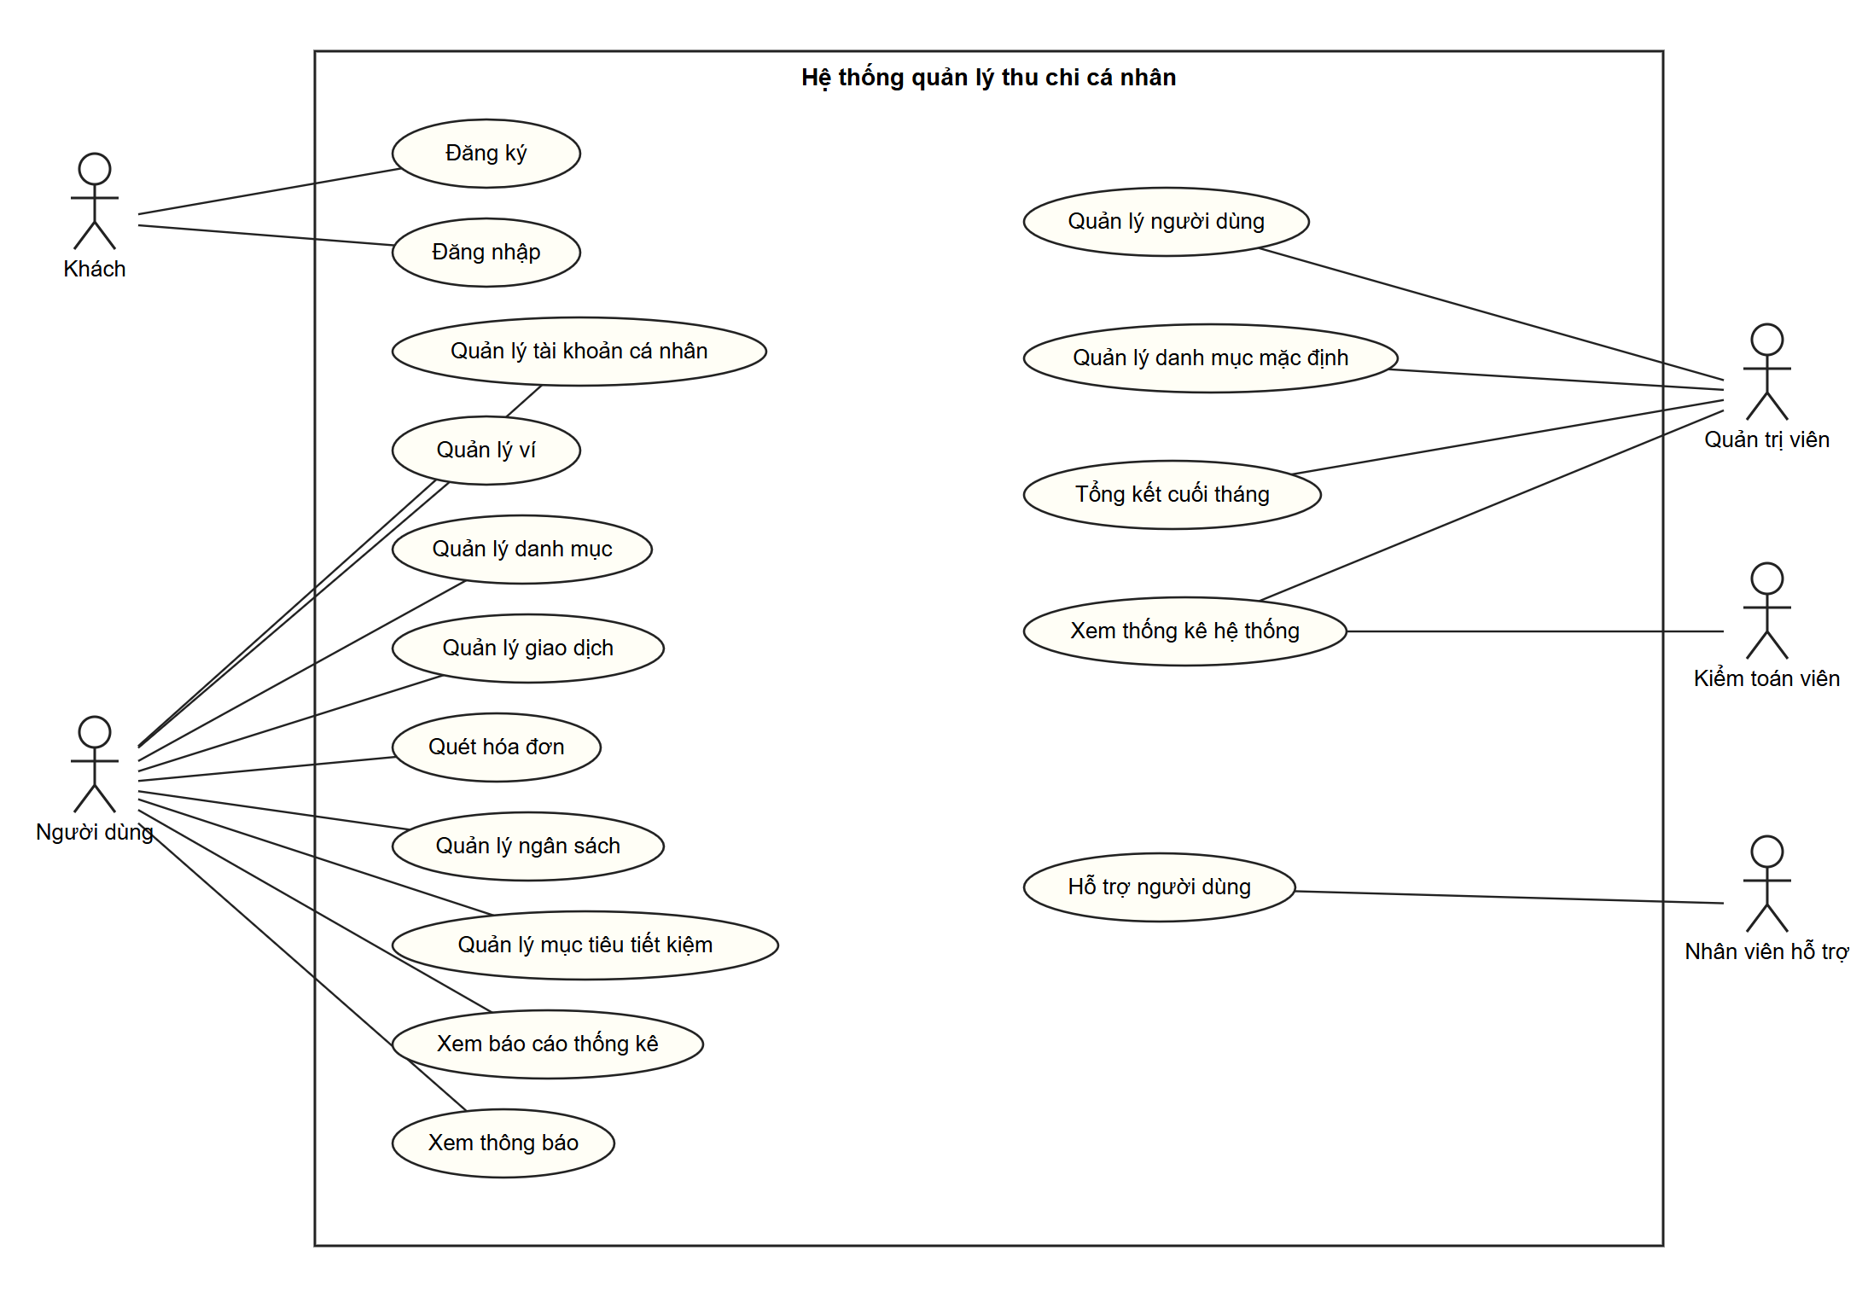
Hình 1. Sơ đồ use case tổng quát
Hình 2: Phân rã nhóm Tài khoản: Khách đăng ký và đăng nhập; người dùng quản lý tài khoản cá nhân gồm đăng xuất, đổi mật khẩu và cập nhật thông tin cá nhân.
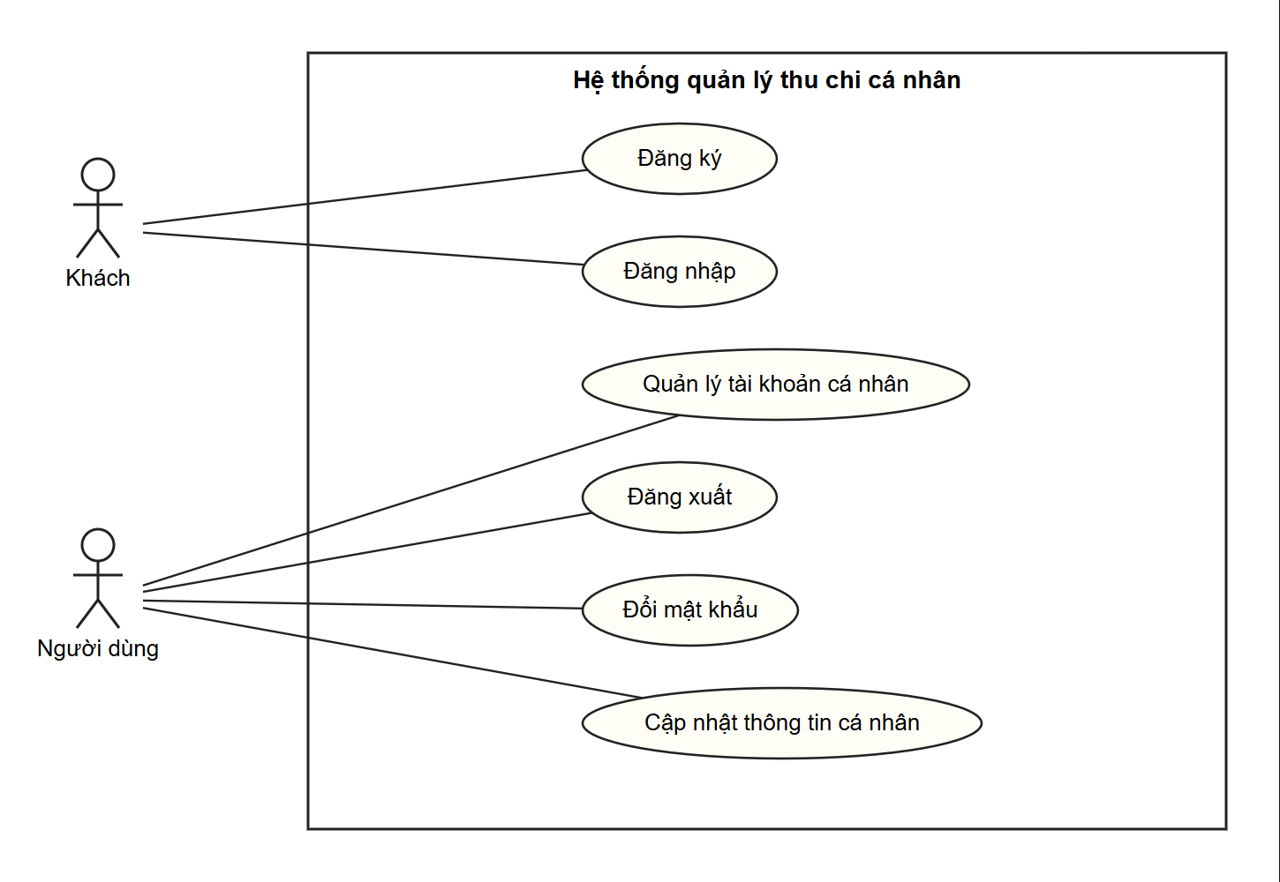
Hình 2. Phân rã use case Tài khoản
Hình 3: Phân rã Quản lý ví: xem danh sách ví và số dư, thêm, sửa, xóa ví.
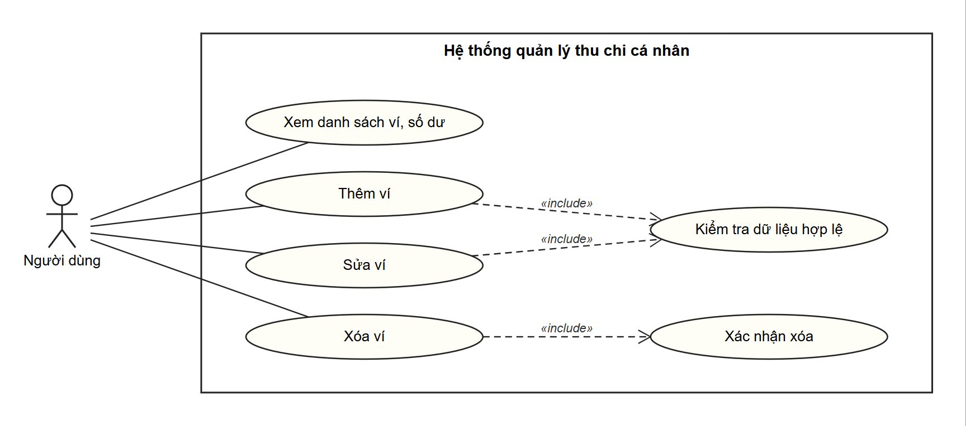
Hình 3. Phân rã use case Quản lý ví
Hình 4: Phân rã Quản lý danh mục: xem, thêm, sửa, xóa danh mục thu chi của người dùng.
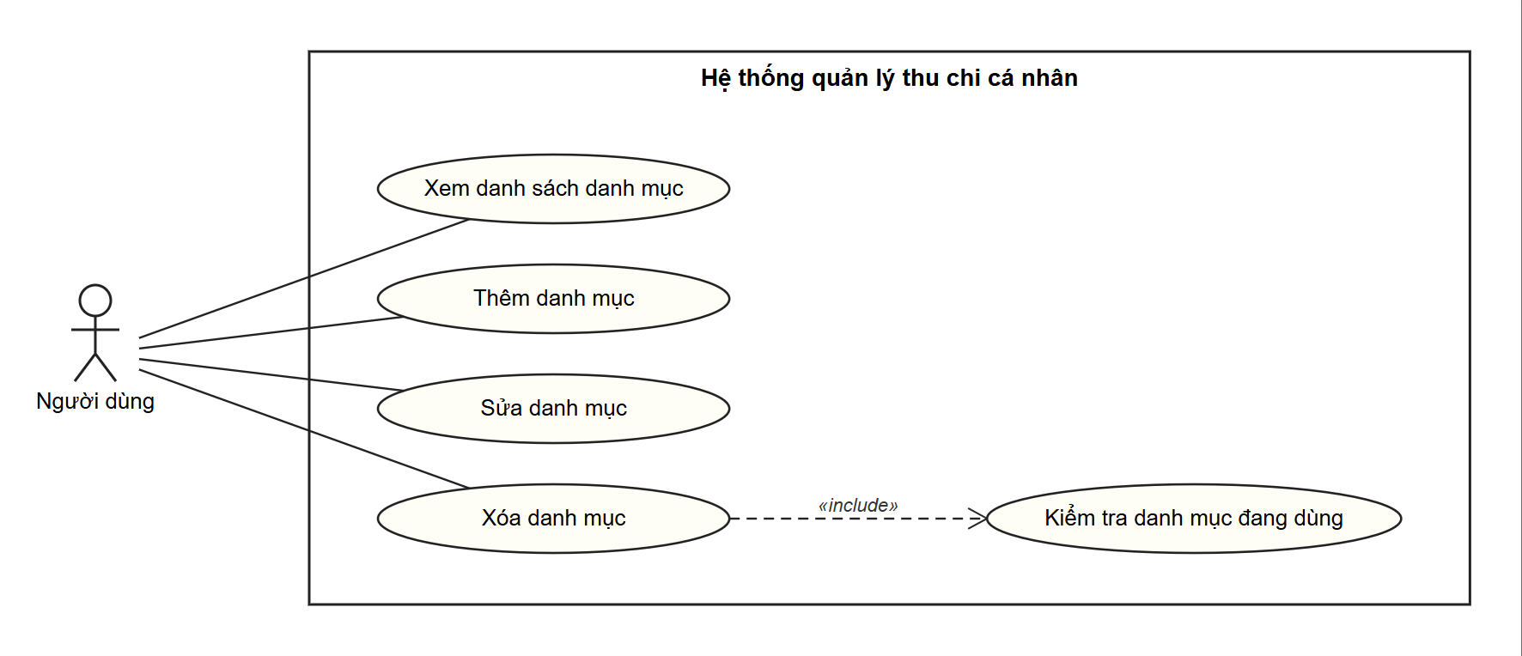
Hình 4. Phân rã use case Quản lý danh mục
Hình 5: Phân rã Quản lý giao dịch: xem lịch sử, thêm, sửa, xóa, tìm kiếm và lọc giao dịch. Quét hóa đơn mở rộng (extend) chức năng thêm giao dịch.
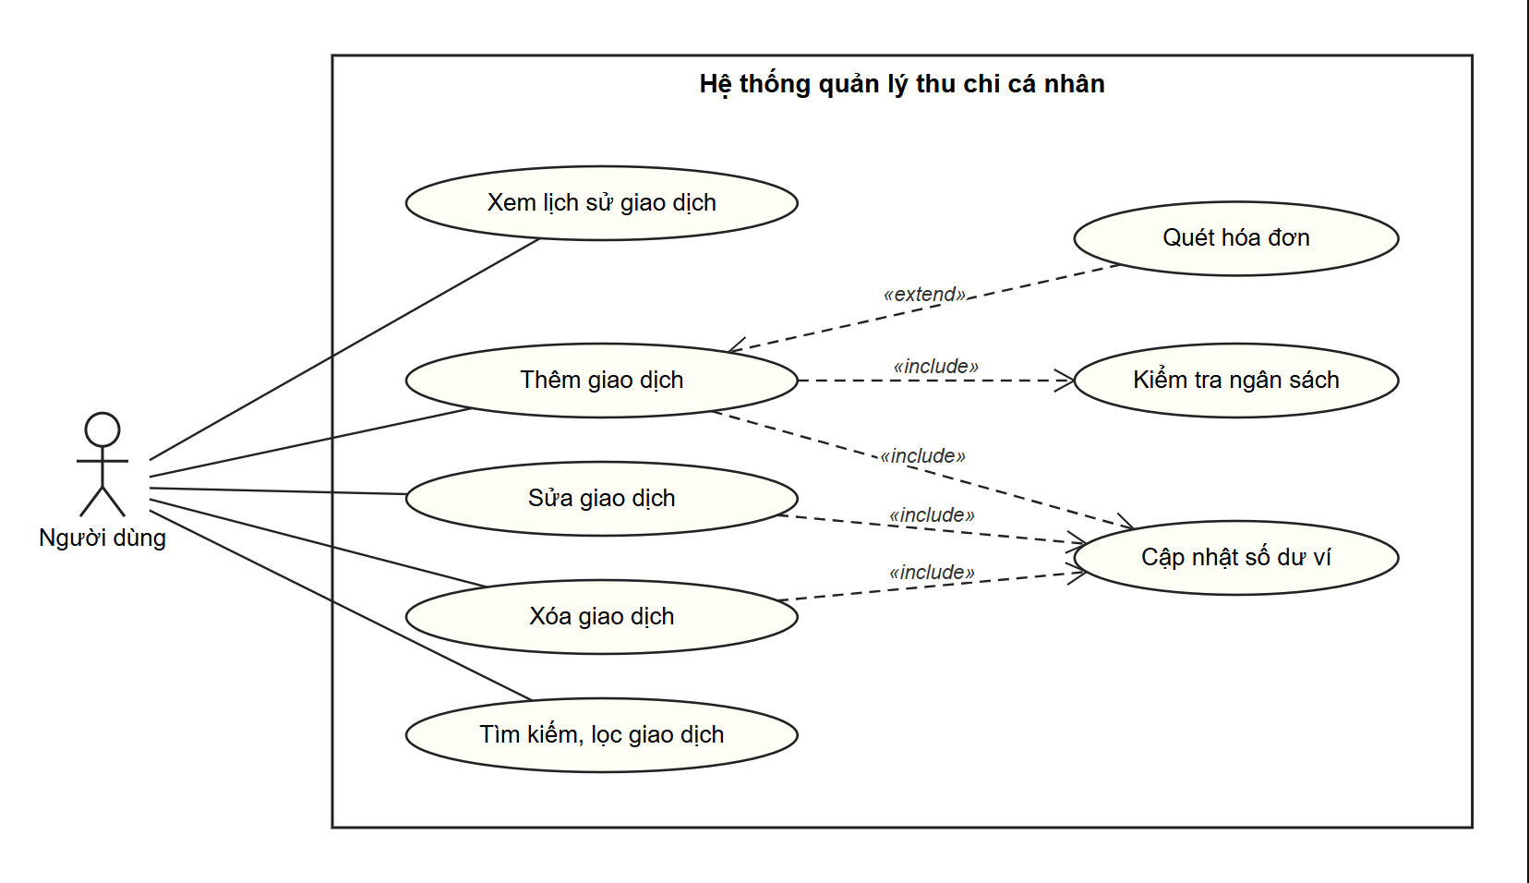
Hình 5. Phân rã use case Quản lý giao dịch
Hình 6: Phân rã Quản lý ngân sách: xem, lập, sửa, xóa ngân sách, theo dõi tiến độ chi tiêu và xem đối chiếu ngân sách cuối tháng; cảnh báo vượt ngân sách là chức năng mở rộng.
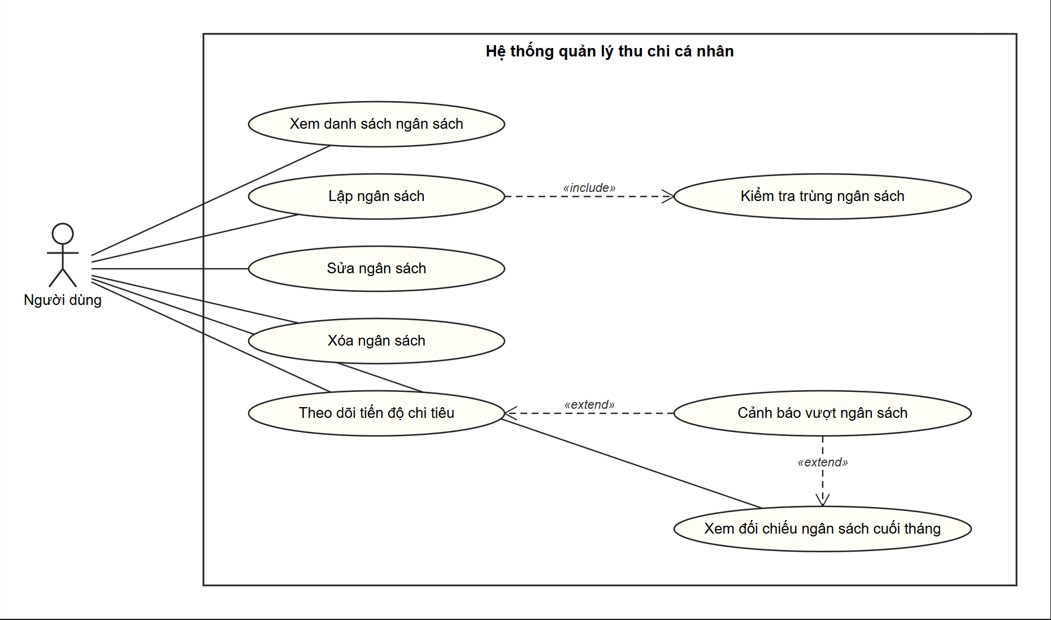
Hình 6. Phân rã use case Quản lý ngân sách
Hình 7: Phân rã Quản lý mục tiêu tiết kiệm: xem, tạo, sửa, xóa mục tiêu, nạp tiền và theo dõi tiến độ; thông báo hoàn thành mở rộng việc nạp tiền.
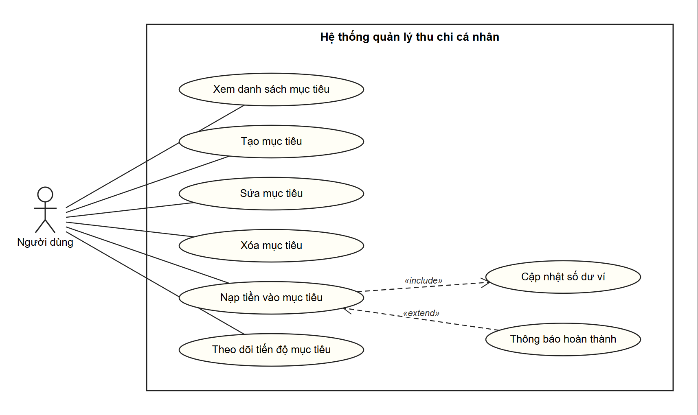
Hình 7. Phân rã use case Quản lý mục tiêu tiết kiệm
Hình 8: Phân rã Xem báo cáo thống kê: tổng quan thu chi tháng, thống kê theo danh mục, theo thời gian, xem báo cáo tổng kết tháng và xuất báo cáo Excel.
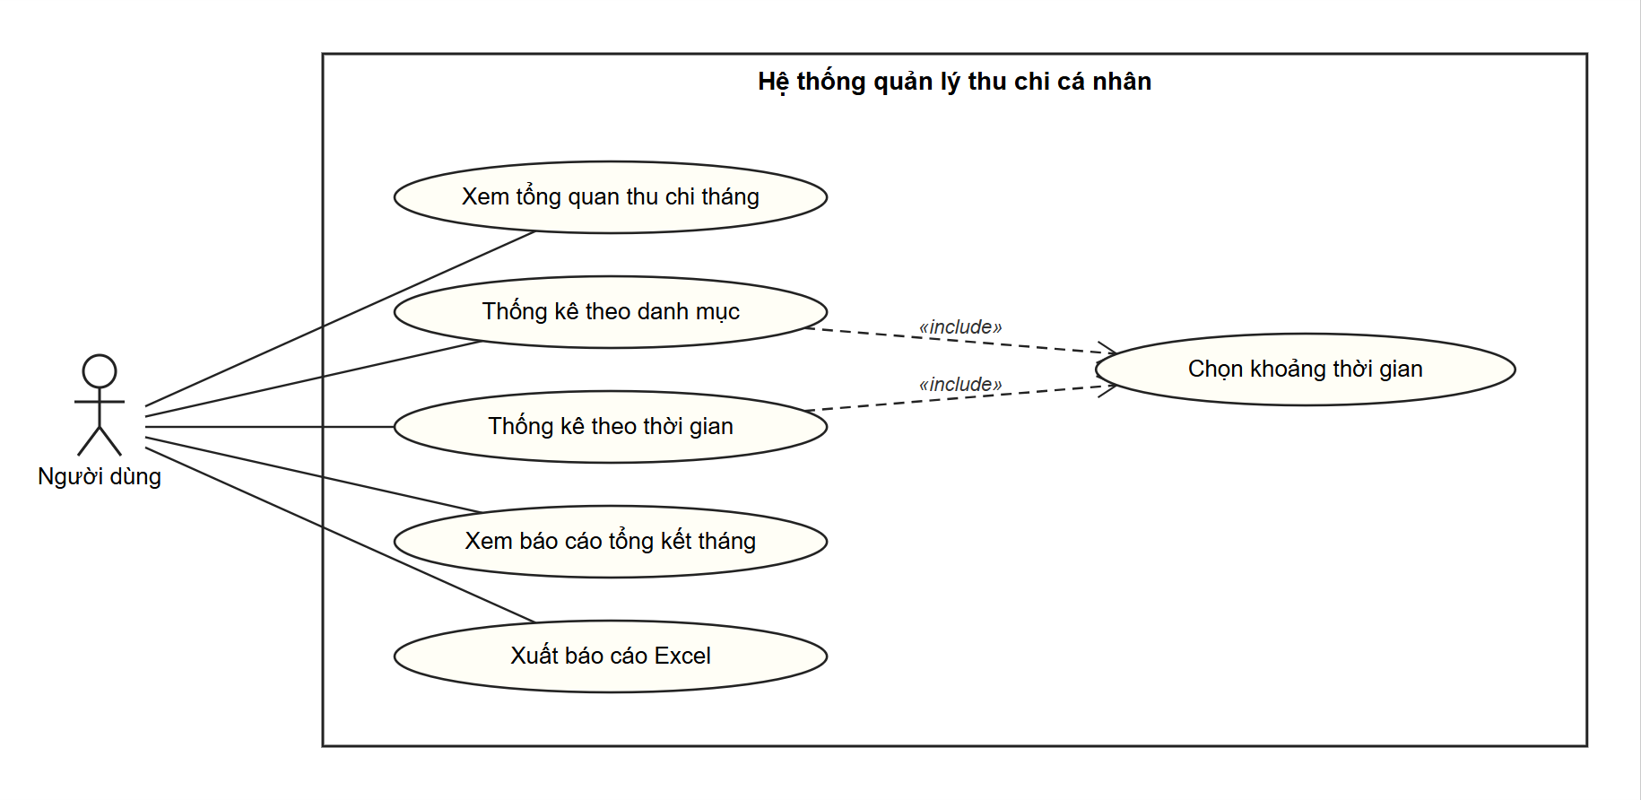
Hình 8. Phân rã use case Xem báo cáo thống kê
Hình 9: Phân rã Quản trị hệ thống với ba vai trò nội bộ: Quản trị viên (khóa/mở khóa, chạy tổng kết thủ công, thống kê, quản lý danh mục mặc định), Nhân viên hỗ trợ (xem danh sách, gửi thông báo hỗ trợ) và Kiểm toán viên (xem danh sách và thống kê, chỉ đọc).
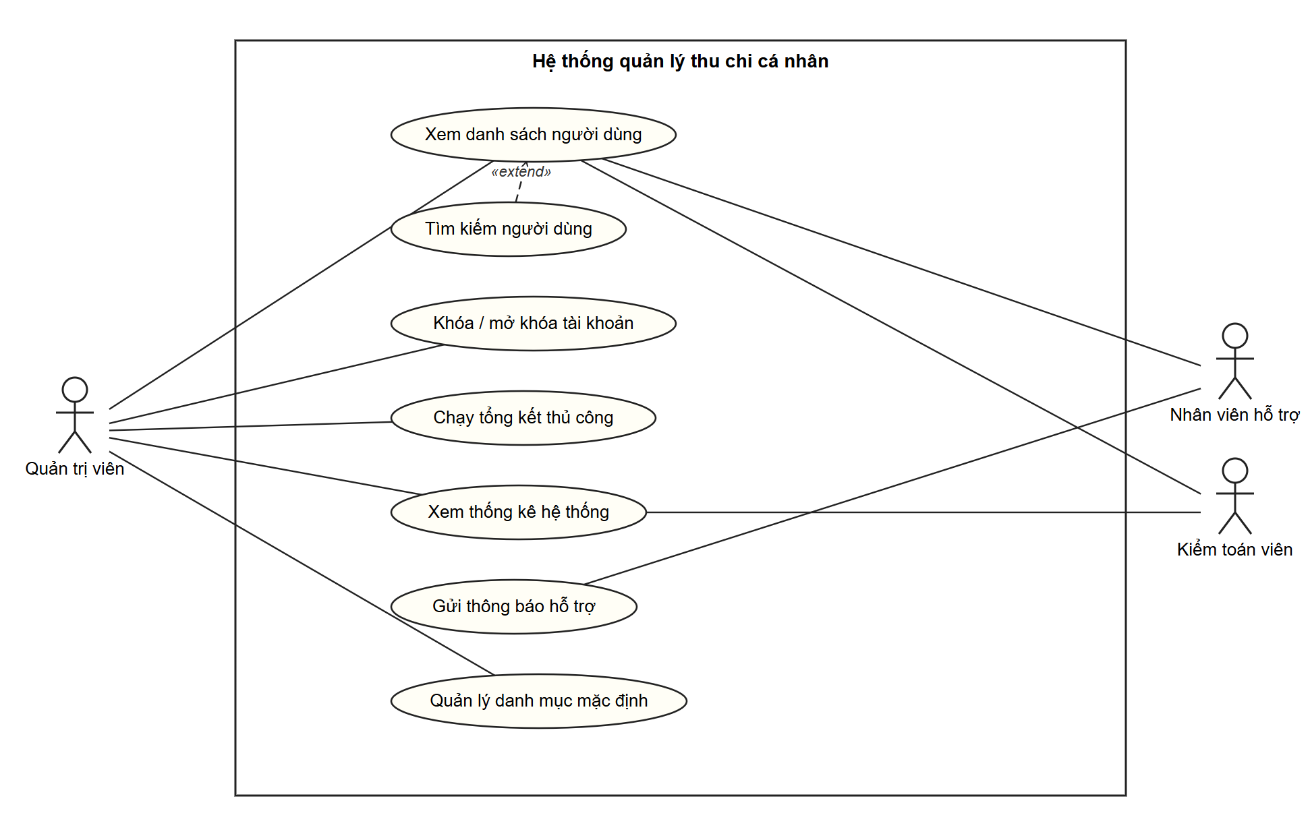
Hình 9. Phân rã use case Quản trị hệ thống
Hình 10: Phân rã Thông báo nhắc nhở: người dùng xem, đánh dấu đã đọc, xóa thông báo, cài đặt nhắc nhở và nhận các thông báo do hệ thống gửi (nhắc ghi chép hằng ngày, nhắc nạp mục tiêu, tổng kết tháng, nhắc lập ngân sách tháng mới, thông báo hỗ trợ).
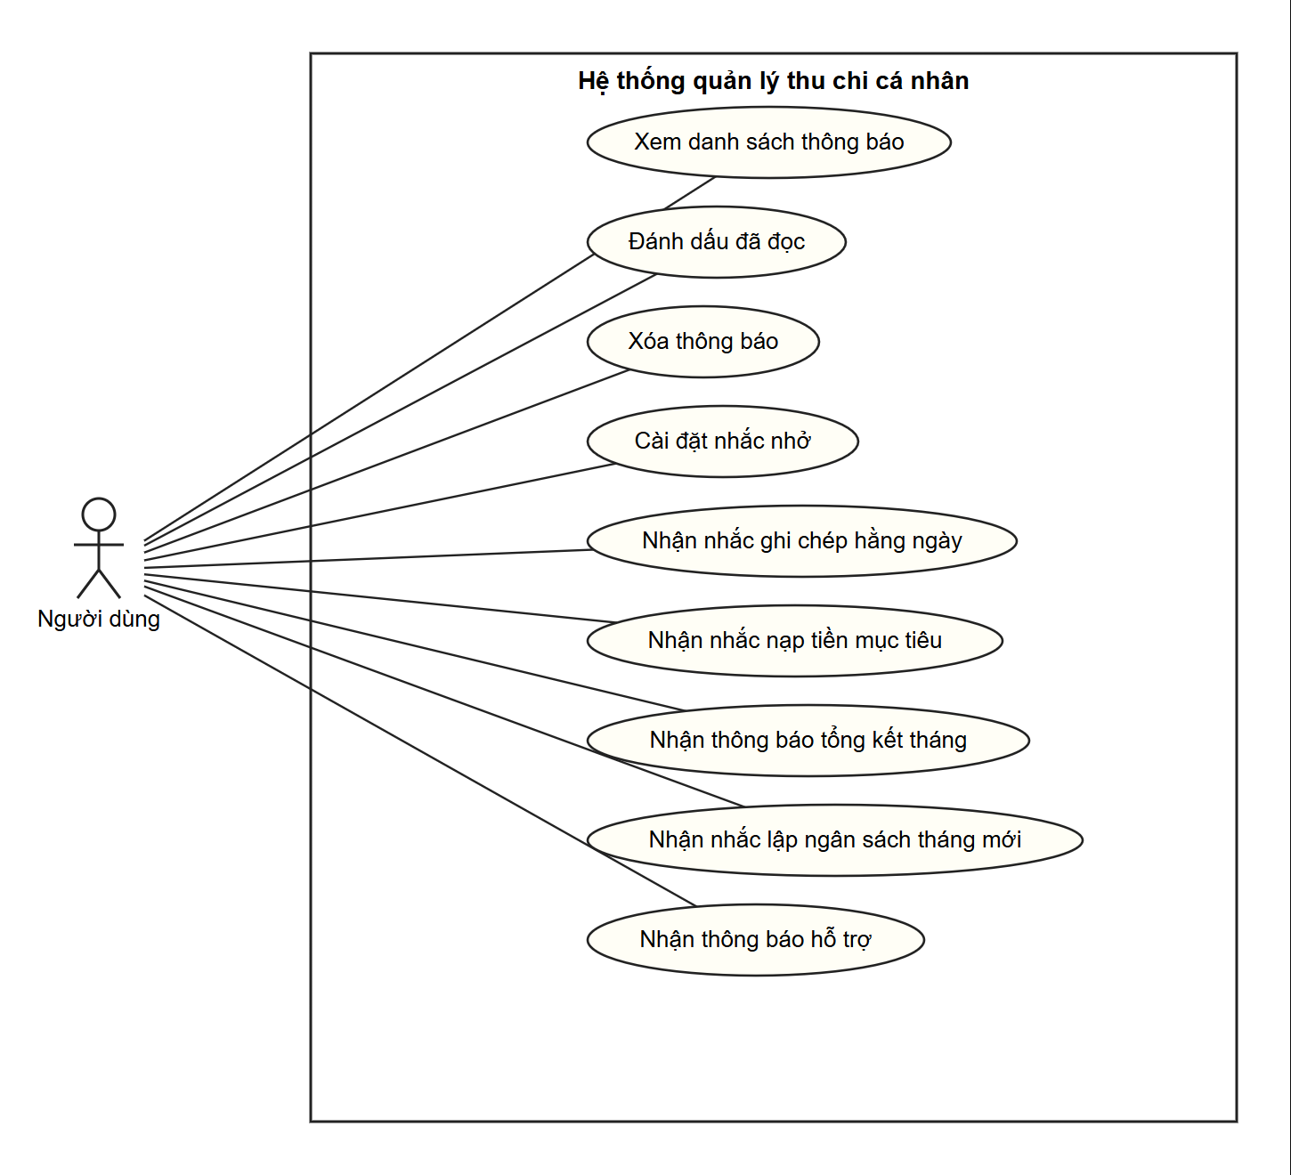
Hình 10. Phân rã use case Thông báo nhắc nhở
Mười hai sơ đồ chi tiết mức 3 (từ Hình 64 đến Hình 75) được đặt ở Phụ lục C để giữ phần thân báo cáo gọn; các sơ đồ này thể hiện quan hệ include/extend của các use case Đăng ký, Đăng nhập, Thêm ví, Xóa danh mục, Thêm giao dịch, Quét hóa đơn, Lập ngân sách, Nạp tiền vào mục tiêu, Xuất báo cáo Excel, Khóa/mở khóa tài khoản, Cài đặt nhắc nhở và Tổng kết cuối tháng.
- Đặc tả các Use Case
Tám use case quan trọng nhất được đặc tả theo mẫu tám mục của môn học: Đăng ký, Đăng nhập, Thêm giao dịch, Quét hóa đơn, Lập ngân sách, Nạp tiền vào mục tiêu, Khóa/mở khóa tài khoản và Tổng kết cuối tháng. Sơ đồ hoạt động và sơ đồ tuần tự của các use case này được trình bày ở mục 2.2 và 2.3.
Đặc tả use case Đăng ký. Bảng 5 trình bày đặc tả theo mẫu tám mục.
Bảng 5. Đặc tả use case Đăng ký
Mục | Nội dung
1. Tên UC | Đăng ký
2. Mô tả UC | Là khách, tôi muốn tạo tài khoản để bắt đầu quản lý thu chi.
3. Tác nhân | Khách
4. Trigger | Người dùng chọn "Đăng ký" ở trang đăng nhập.
5. Điều kiện trước | Chưa đăng nhập; có kết nối tới hệ thống.
6. Điều kiện sau | Có tài khoản NguoiDung mới, một ví "Tiền mặt" (số dư 0) và cài đặt nhắc nhở mặc định (20:00, bật cả ba loại nhắc).
7.1. Luồng chính | 1) Người dùng nhập họ tên, email, mật khẩu.  2) Hệ thống kiểm tra thông tin hợp lệ và email chưa tồn tại.  3) Hệ thống băm mật khẩu, tạo tài khoản, ví "Tiền mặt" và cài đặt nhắc nhở trong một transaction.  4) Hệ thống báo đăng ký thành công và chuyển sang trang Đăng nhập.
7.2. Luồng thay thế | Không có.
7.3. Luồng ngoại lệ | Email đã được dùng: báo "Email đã được sử dụng".  Email sai định dạng, mật khẩu dưới 6 ký tự hoặc họ tên trống: báo lỗi tương ứng và không tạo tài khoản.
8. Yêu cầu khác | Mật khẩu lưu dạng băm BCrypt; email được chuẩn hóa chữ thường và không trùng.

Đặc tả use case Đăng nhập. Bảng 6 trình bày đặc tả theo mẫu tám mục.
Bảng 6. Đặc tả use case Đăng nhập
Mục | Nội dung
1. Tên UC | Đăng nhập
2. Mô tả UC | Là khách, tôi muốn đăng nhập để sử dụng chức năng theo vai trò của tài khoản mình.
3. Tác nhân | Khách (sau khi đăng nhập trở thành một trong năm vai trò)
4. Trigger | Mở trang Đăng nhập hoặc bị chuyển về trang này khi phiên hết hạn.
5. Điều kiện trước | Có tài khoản đang hoạt động.
6. Điều kiện sau | Giao diện lưu token JWT; mỗi vai trò vào đúng màn hình của mình (Người dùng: Tổng quan; Quản trị viên: Quản trị; Quản lý danh mục; Nhân viên hỗ trợ; Kiểm toán viên).
7.1. Luồng chính | 1) Nhập email và mật khẩu.  2) Hệ thống tìm tài khoản, kiểm tra tài khoản không bị khóa, so khớp mật khẩu.  3) Hệ thống tạo token (hạn 8 giờ, kèm vai trò) và trả về.  4) Giao diện chuyển trang theo vai trò.
7.2. Luồng thay thế | Không có.
7.3. Luồng ngoại lệ | Sai email hoặc mật khẩu: "Email hoặc mật khẩu không đúng".  Tài khoản bị khóa: "Tài khoản đã bị khóa".  Token cũ của tài khoản bị khóa: yêu cầu kế tiếp trả 401 và quay về đăng nhập.
8. Yêu cầu khác | Thông báo sai thông tin không tiết lộ email có tồn tại hay không.

Đặc tả use case Thêm giao dịch. Bảng 7 trình bày đặc tả theo mẫu tám mục.
Bảng 7. Đặc tả use case Thêm giao dịch
Mục | Nội dung
1. Tên UC | Thêm giao dịch
2. Mô tả UC | Là người dùng, tôi muốn ghi một khoản thu hoặc chi để số dư ví và các báo cáo luôn đúng.
3. Tác nhân | Người dùng
4. Trigger | Người dùng bấm "Thêm giao dịch".
5. Điều kiện trước | Đã đăng nhập; có ít nhất một ví và một danh mục phù hợp.
6. Điều kiện sau | Giao dịch được lưu; số dư ví thay đổi; nếu là khoản chi và có ngân sách thì cờ cảnh báo/thông báo được cập nhật.
7.1. Luồng chính | 1) Chọn loại (thu/chi), nhập số tiền, chọn danh mục, ví, ngày giờ, ghi chú.  2) Hệ thống kiểm tra số tiền > 0, danh mục đúng loại, ví và danh mục thuộc người dùng.  3) Hệ thống ghi nhận: thu thì cộng ví, chi thì trừ ví.  4) Nếu là chi, kiểm tra ngân sách của tháng giao dịch và tạo cảnh báo khi đạt ngưỡng hoặc vượt hạn mức (mỗi mức một lần).  5) Lưu tất cả trong một transaction, trả kết quả, giao diện cập nhật danh sách.
7.2. Luồng thay thế | Người dùng đi từ chức năng Quét hóa đơn: giao dịch được lưu kèm hóa đơn và chi tiết hóa đơn.
7.3. Luồng ngoại lệ | Chi vượt số dư: "Số dư ví không đủ", không lưu gì.  Số tiền ≤ 0: "Số tiền phải lớn hơn 0".  Danh mục khác loại: "Danh mục không đúng loại giao dịch".
8. Yêu cầu khác | R1, R2, R3, R6, R10; ngày mặc định là giờ Việt Nam hiện tại; ngân sách chỉ tính theo tháng của giao dịch.

Đặc tả use case Quét hóa đơn. Bảng 8 trình bày đặc tả theo mẫu tám mục.
Bảng 8. Đặc tả use case Quét hóa đơn
Mục | Nội dung
1. Tên UC | Quét hóa đơn
2. Mô tả UC | Là người dùng, tôi muốn tải ảnh hóa đơn lên để hệ thống đọc sẵn nội dung và tạo giao dịch chi.
3. Tác nhân | Người dùng
4. Trigger | Người dùng bấm "Quét hóa đơn" ở màn hình Giao dịch.
5. Điều kiện trước | Đã đăng nhập; có ví và danh mục chi.
6. Điều kiện sau | Có giao dịch chi mới kèm hóa đơn và các chi tiết hóa đơn; số dư ví giảm.
7.1. Luồng chính | 1) Người dùng đưa ảnh JPG/PNG thẳng lên trang web (chọn tệp, kéo thả hoặc dán bằng Ctrl+V), xem trước ảnh rồi bấm "Quét hóa đơn".  2) Hệ thống kiểm tra định dạng và kích thước, lưu ảnh.  3) Hệ thống gọi dịch vụ OCR (thành phần ngoài) để đọc ảnh và nhận tên cửa hàng, ngày, tổng tiền, mặt hàng.  4) Hệ thống hiện bản nháp (chưa lưu); người dùng chỉnh sửa, chọn danh mục chi và ví.  5) Người dùng bấm "Lưu giao dịch": hệ thống lưu giao dịch, hóa đơn, chi tiết hóa đơn trong một transaction.
7.2. Luồng thay thế | Nhận dạng lỗi: chuyển sang nhập tay (extend "Nhập tay khi nhận dạng lỗi"), ảnh vẫn được giữ.
7.3. Luồng ngoại lệ | Sai định dạng: "Chỉ nhận ảnh JPG hoặc PNG".  Quá 5 MB: "Ảnh vượt quá 5 MB".  OCR lỗi, hết hạn mức, quá 30 giây hoặc trả dữ liệu không hợp lệ: "Không nhận dạng được hóa đơn".
8. Yêu cầu khác | Khóa API không đưa vào mã nguồn; nếu thiếu khóa thì dùng bản giả để demo offline; tổng tiền rỗng thì lấy tổng các dòng.

Đặc tả use case Lập ngân sách. Bảng 9 trình bày đặc tả theo mẫu tám mục.
Bảng 9. Đặc tả use case Lập ngân sách
Mục | Nội dung
1. Tên UC | Lập ngân sách
2. Mô tả UC | Là người dùng, tôi muốn đặt hạn mức chi cho một danh mục trong một tháng để được cảnh báo khi sắp vượt.
3. Tác nhân | Người dùng
4. Trigger | Người dùng bấm "Lập ngân sách" ở màn hình Ngân sách.
5. Điều kiện trước | Đã đăng nhập; chọn tháng cần lập.
6. Điều kiện sau | Có ngân sách mới cho (danh mục, tháng, năm); nếu tháng đó đã chi thì cờ cảnh báo được tính sẵn.
7.1. Luồng chính | 1) Chọn danh mục chi, nhập hạn mức và ngưỡng cảnh báo (mặc định 80%).  2) Hệ thống kiểm tra danh mục là danh mục chi, hạn mức > 0 và chưa có ngân sách cùng tháng.  3) Hệ thống tính số đã chi, đặt hai cờ cảnh báo và lưu.  4) Giao diện hiện thanh tiến độ (xanh dưới ngưỡng, vàng từ ngưỡng đến 100%, đỏ khi vượt).
7.2. Luồng thay thế | Không có.
7.3. Luồng ngoại lệ | Danh mục thu: "Chỉ lập ngân sách cho danh mục chi".  Trùng: "Danh mục này đã có ngân sách trong tháng".  Hạn mức ≤ 0: "Hạn mức phải lớn hơn 0".
8. Yêu cầu khác | R6: mỗi (người dùng, danh mục, tháng, năm) chỉ một ngân sách; mỗi mức cảnh báo chỉ gửi một lần; sửa hạn mức thì tính lại hai cờ.

Đặc tả use case Nạp tiền vào mục tiêu. Bảng 10 trình bày đặc tả theo mẫu tám mục.
Bảng 10. Đặc tả use case Nạp tiền vào mục tiêu
Mục | Nội dung
1. Tên UC | Nạp tiền vào mục tiêu
2. Mô tả UC | Là người dùng, tôi muốn chuyển tiền từ một ví vào mục tiêu tiết kiệm để theo dõi tiến độ.
3. Tác nhân | Người dùng
4. Trigger | Người dùng bấm "Nạp tiền" trên thẻ mục tiêu.
5. Điều kiện trước | Đã đăng nhập; có mục tiêu và ví đủ số dư.
6. Điều kiện sau | Ví giảm; số tiền hiện tại của mục tiêu tăng; có giao dịch chi thuộc danh mục "Tiết kiệm" gắn với mục tiêu; thông báo hoàn thành nếu vừa đạt đủ.
7.1. Luồng chính | 1) Chọn ví nguồn, nhập số tiền nạp.  2) Hệ thống kiểm tra ví và mục tiêu thuộc người dùng, số tiền > 0.  3) Trừ ví, cộng vào mục tiêu, tạo giao dịch chi "Tiết kiệm" trong một transaction.  4) Nếu lần đầu đạt đủ mục tiêu thì tạo thông báo chúc mừng.
7.2. Luồng thay thế | Không có.
7.3. Luồng ngoại lệ | Ví không đủ số dư: "Số dư ví không đủ", mục tiêu và ví không đổi.
8. Yêu cầu khác | R1, R2, R7; thông báo hoàn thành chỉ gửi một lần.

Đặc tả use case Khóa / mở khóa tài khoản. Bảng 11 trình bày đặc tả theo mẫu tám mục.
Bảng 11. Đặc tả use case Khóa/mở khóa tài khoản
Mục | Nội dung
1. Tên UC | Khóa / mở khóa tài khoản
2. Mô tả UC | Là quản trị viên, tôi muốn khóa hoặc mở khóa tài khoản người dùng để kiểm soát việc sử dụng hệ thống.
3. Tác nhân | Quản trị viên
4. Trigger | Quản trị viên bấm "Khóa" hoặc "Mở khóa" trong danh sách người dùng.
5. Điều kiện trước | Đăng nhập bằng tài khoản quản trị viên.
6. Điều kiện sau | Trạng thái tài khoản đổi (HoatDong/BiKhoa); khi khóa, người dùng nhận thông báo kèm lý do và không đăng nhập được.
7.1. Luồng chính | 1) Chọn tài khoản người dùng.  2) Nhập lý do khóa và xác nhận.  3) Hệ thống cập nhật trạng thái và tạo thông báo cho người dùng.  4) Token cũ của tài khoản bị từ chối ở yêu cầu kế tiếp.
7.2. Luồng thay thế | Mở khóa: không cần lý do; tài khoản đăng nhập lại được.
7.3. Luồng ngoại lệ | Thiếu lý do: "Vui lòng nhập lý do khóa".  Tự khóa mình: "Không thể tự khóa tài khoản của mình".  Người dùng thường gọi chức năng này: 403.
8. Yêu cầu khác | R8; mọi đường dẫn /api/admin yêu cầu vai trò quản trị viên.

Đặc tả use case Tổng kết cuối tháng. Bảng 12 trình bày đặc tả theo mẫu tám mục.
Bảng 12. Đặc tả use case Tổng kết cuối tháng
Mục | Nội dung
1. Tên UC | Tổng kết cuối tháng
2. Mô tả UC | Là quản trị viên, tôi muốn chạy tổng kết thu chi cuối tháng cho mọi người dùng để họ nhận báo cáo và thông báo.
3. Tác nhân | Quản trị viên (bộ hẹn giờ của hệ thống cũng tự kích hoạt lúc 23:00 ngày cuối tháng)
4. Trigger | Quản trị viên bấm "Chạy tổng kết", hoặc bộ hẹn giờ của hệ thống tự kích hoạt lúc 23:00 ngày cuối tháng (giờ Việt Nam).
5. Điều kiện trước | Hệ thống đang chạy; có người dùng hoạt động.
6. Điều kiện sau | Mỗi người dùng có đúng một báo cáo tháng; thông báo tổng kết chỉ gửi ở lần tạo đầu tiên.
7.1. Luồng chính | 1) Với mỗi người dùng đang hoạt động, tính tổng thu và tổng chi của tháng.  2) Đối chiếu ngân sách, đếm số danh mục vượt.  3) Tạo mới hoặc cập nhật báo cáo tháng.  4) Nếu là lần tạo đầu: gửi thông báo tổng kết; nếu tháng sau chưa có ngân sách thì nhắc lập ngân sách tháng mới.
7.2. Luồng thay thế | Chạy lại cùng tháng: chỉ cập nhật số liệu, không tạo bản trùng và không gửi thông báo trùng.
7.3. Luồng ngoại lệ | Lỗi trong một vòng chạy được ghi log, bộ hẹn giờ vẫn tiếp tục chạy ở vòng sau.
8. Yêu cầu khác | R9 (idempotent); mỗi thao tác của một người dùng nằm trong một transaction.

- PHÂN TÍCH HỆ THỐNG
  - Sơ đồ lớp (Class Diagram)
Sơ đồ lớp thực thể (Hình 11) gồm 15 lớp và 5 kiểu liệt kê. TaiKhoan là lớp trừu tượng; NguoiDung, QuanTriVien, NhanVienHoTro và KiemToanVien kế thừa từ TaiKhoan (tương ứng bốn vai trò đăng nhập). NguoiDung sở hữu (quan hệ hợp thành) các ví, giao dịch, ngân sách, mục tiêu tiết kiệm, thông báo, báo cáo tháng và cài đặt nhắc nhở. Danh mục có chủ tùy chọn (0..1): không có chủ nghĩa là danh mục mặc định dùng chung. Hóa đơn gắn với giao dịch (0..1) và gồm ít nhất một chi tiết hóa đơn.
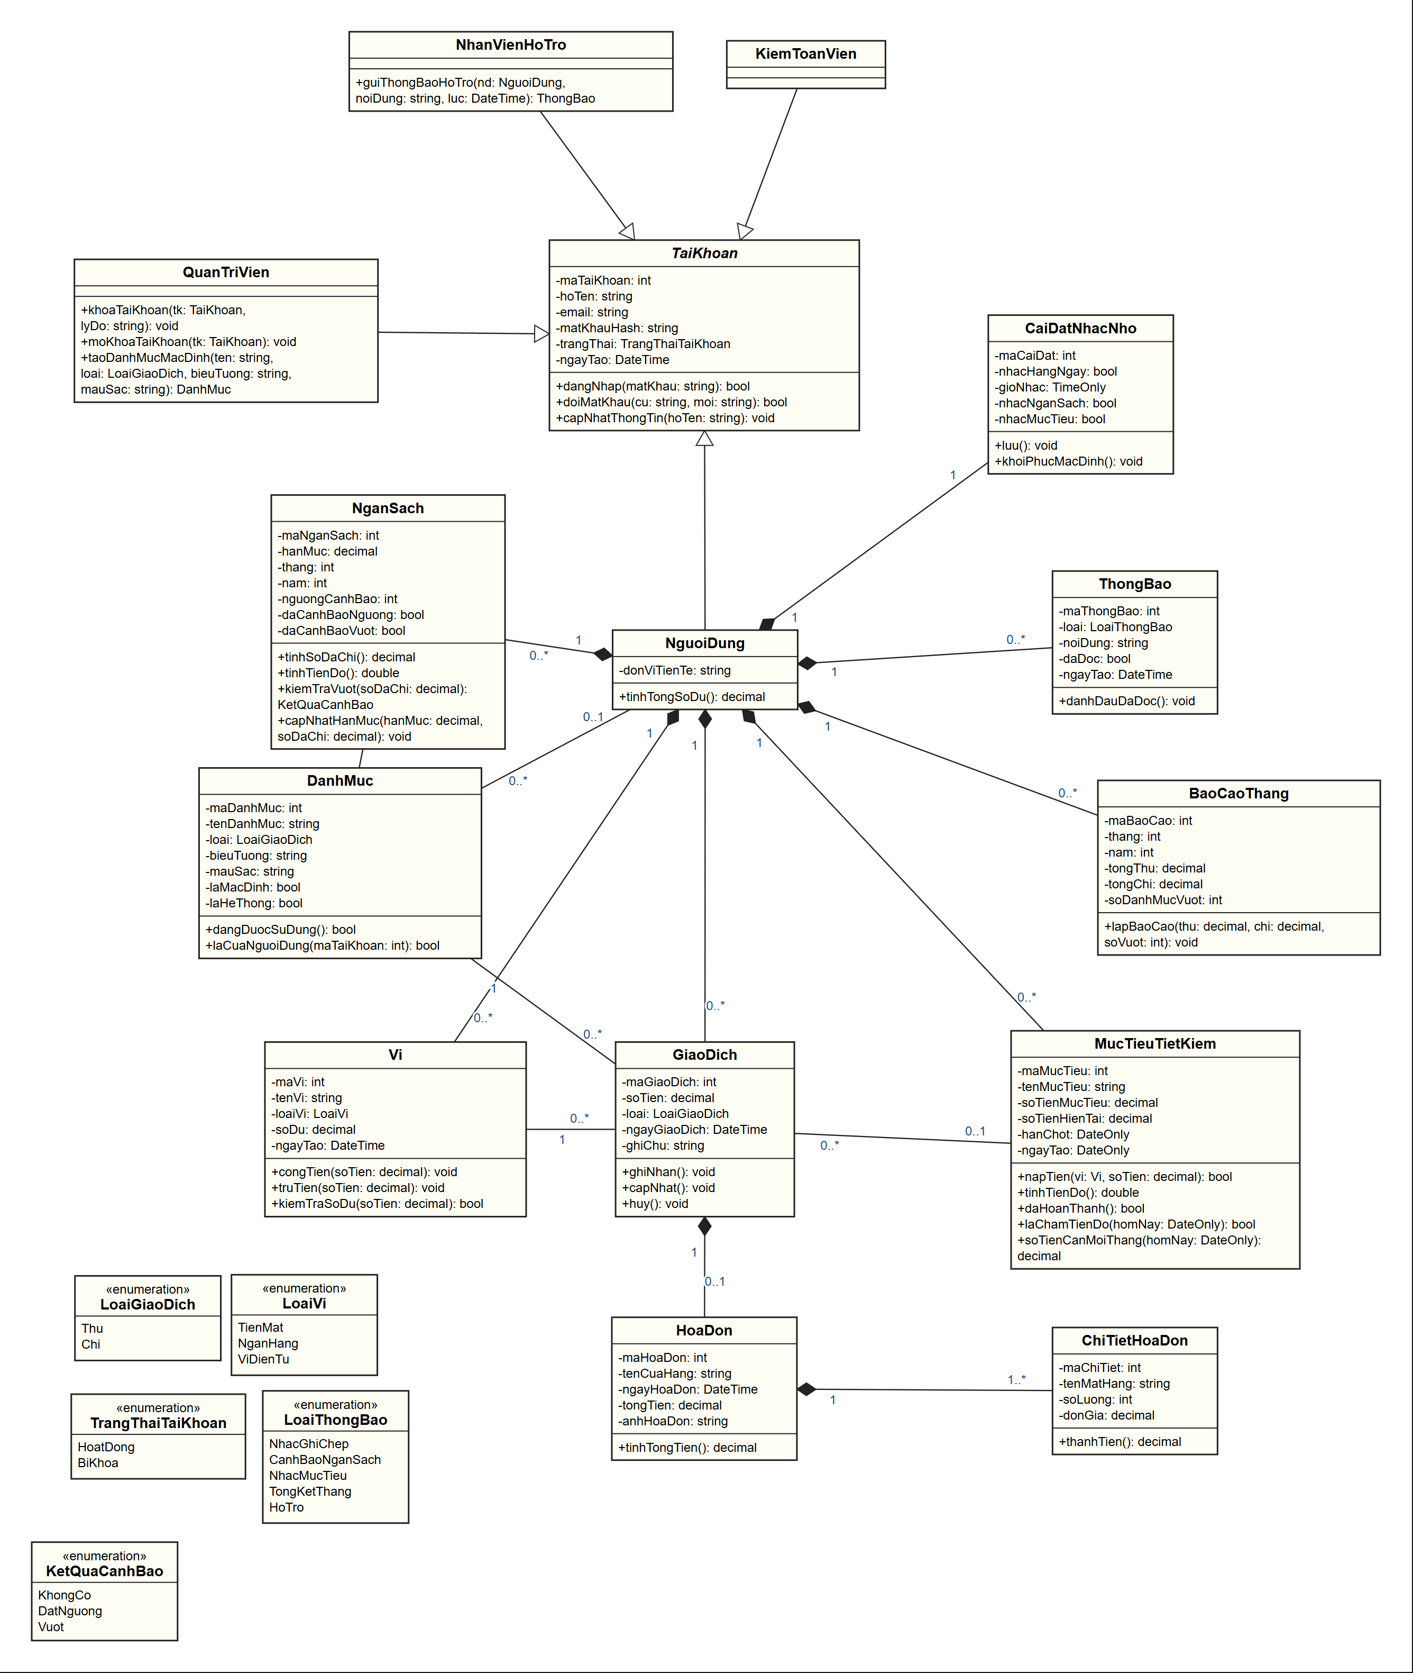
Hình 11. Sơ đồ lớp thực thể của hệ thống
Các điều chỉnh so với bản vẽ ban đầu để khớp với mã nguồn gồm: NganSach có thêm hai cờ daCanhBaoNguong và daCanhBaoVuot (quy tắc R6) và phương thức capNhatHanMuc; DanhMuc có thêm laHeThong cho danh mục "Tiết kiệm"; MucTieuTietKiem có thêm ngayTao, laChamTienDo và soTienCanMoiThang; kiểu liệt kê KetQuaCanhBao là kết quả của NganSach.kiemTraVuot; LoaiThongBao có thêm giá trị HoTro; hai lớp NhanVienHoTro và KiemToanVien là các vai trò mới; QuanTriVien có phương thức taoDanhMucMacDinh thay cho quanLyDanhMucMacDinh. Các thao tác thuộc dịch vụ (đăng ký, đăng xuất, nhận dạng hóa đơn, xuất Excel) được đưa ra khỏi lớp thực thể.
Bảng 13 liệt kê thuộc tính và phương thức của từng lớp, lấy trực tiếp từ mô hình StarUML.
Bảng 13. Thuộc tính và phương thức của các lớp
Lớp | Thuộc tính | Phương thức
TaiKhoan (trừu tượng) | -maTaiKhoan: int  -hoTen: string  -email: string  -matKhauHash: string  -trangThai: TrangThaiTaiKhoan  -ngayTao: DateTime | +dangNhap(matKhau: string): bool  +doiMatKhau(cu: string, moi: string): bool  +capNhatThongTin(hoTen: string): void
QuanTriVien | — | +khoaTaiKhoan(tk: TaiKhoan, lyDo: string): void  +moKhoaTaiKhoan(tk: TaiKhoan): void  +taoDanhMucMacDinh(ten: string, loai: LoaiGiaoDich, bieuTuong: string, mauSac: string): DanhMuc
NguoiDung | -donViTienTe: string | +tinhTongSoDu(): decimal
CaiDatNhacNho | -maCaiDat: int  -nhacHangNgay: bool  -gioNhac: TimeOnly  -nhacNganSach: bool  -nhacMucTieu: bool | +luu(): void  +khoiPhucMacDinh(): void
ThongBao | -maThongBao: int  -loai: LoaiThongBao  -noiDung: string  -daDoc: bool  -ngayTao: DateTime | +danhDauDaDoc(): void
BaoCaoThang | -maBaoCao: int  -thang: int  -nam: int  -tongThu: decimal  -tongChi: decimal  -soDanhMucVuot: int | +lapBaoCao(thu: decimal, chi: decimal, soVuot: int): void
NganSach | -maNganSach: int  -hanMuc: decimal  -thang: int  -nam: int  -nguongCanhBao: int  -daCanhBaoNguong: bool  -daCanhBaoVuot: bool | +tinhSoDaChi(): decimal  +tinhTienDo(): double  +kiemTraVuot(soDaChi: decimal): KetQuaCanhBao  +capNhatHanMuc(hanMuc: decimal, soDaChi: decimal): void
DanhMuc | -maDanhMuc: int  -tenDanhMuc: string  -loai: LoaiGiaoDich  -bieuTuong: string  -mauSac: string  -laMacDinh: bool  -laHeThong: bool | +dangDuocSuDung(): bool  +laCuaNguoiDung(maTaiKhoan: int): bool
GiaoDich | -maGiaoDich: int  -soTien: decimal  -loai: LoaiGiaoDich  -ngayGiaoDich: DateTime  -ghiChu: string | +ghiNhan(): void  +capNhat(): void  +huy(): void
Vi | -maVi: int  -tenVi: string  -loaiVi: LoaiVi  -soDu: decimal  -ngayTao: DateTime | +congTien(soTien: decimal): void  +truTien(soTien: decimal): void  +kiemTraSoDu(soTien: decimal): bool
MucTieuTietKiem | -maMucTieu: int  -tenMucTieu: string  -soTienMucTieu: decimal  -soTienHienTai: decimal  -hanChot: DateOnly  -ngayTao: DateOnly | +napTien(vi: Vi, soTien: decimal): bool  +tinhTienDo(): double  +daHoanThanh(): bool  +laChamTienDo(homNay: DateOnly): bool  +soTienCanMoiThang(homNay: DateOnly): decimal
HoaDon | -maHoaDon: int  -tenCuaHang: string  -ngayHoaDon: DateTime  -tongTien: decimal  -anhHoaDon: string | +tinhTongTien(): decimal
ChiTietHoaDon | -maChiTiet: int  -tenMatHang: string  -soLuong: int  -donGia: decimal | +thanhTien(): decimal
NhanVienHoTro | — | +guiThongBaoHoTro(nd: NguoiDung, noiDung: string, luc: DateTime): ThongBao
KiemToanVien | — | —

Bảng 14. Các kiểu liệt kê
Kiểu liệt kê | Giá trị
LoaiGiaoDich | Thu, Chi
LoaiVi | TienMat, NganHang, ViDienTu
TrangThaiTaiKhoan | HoatDong, BiKhoa
LoaiThongBao | NhacGhiChep, CanhBaoNganSach, NhacMucTieu, TongKetThang, HoTro
KetQuaCanhBao | KhongCo, DatNguong, Vuot

Bảng 15 tổng hợp các quan hệ giữa các lớp.
Bảng 15. Quan hệ giữa các lớp
Lớp A | Quan hệ | Lớp B | Bội số
QuanTriVien | Kế thừa | TaiKhoan | —
NguoiDung | Kế thừa | TaiKhoan | —
NguoiDung | Hợp thành | CaiDatNhacNho | 1 — 1
NguoiDung | Hợp thành | ThongBao | 1 — 0..*
NguoiDung | Hợp thành | BaoCaoThang | 1 — 0..*
NguoiDung | Hợp thành | MucTieuTietKiem | 1 — 0..*
NguoiDung | Hợp thành | GiaoDich | 1 — 0..*
NguoiDung | Hợp thành | Vi | 1 — 0..*
NguoiDung | Kết hợp | DanhMuc | 0..1 — 0..*
NguoiDung | Hợp thành | NganSach | 1 — 0..*
DanhMuc | Kết hợp | NganSach | 1 — 0..*
DanhMuc | Kết hợp | GiaoDich | 1 — 0..*
GiaoDich | Hợp thành | HoaDon | 1 — 0..1
Vi | Kết hợp | GiaoDich | 1 — 0..*
MucTieuTietKiem | Kết hợp | GiaoDich | 0..1 — 0..*
HoaDon | Hợp thành | ChiTietHoaDon | 1 — 1..*
NhanVienHoTro | Kế thừa | TaiKhoan | —
KiemToanVien | Kế thừa | TaiKhoan | —

Bảng 16. Các quy tắc nghiệp vụ R1–R10
Mã | Quy tắc | Nơi đặt
R1 | Số tiền giao dịch, hạn mức, mục tiêu và tiền nạp phải lớn hơn 0. | Domain
R2 | Chi tiền từ ví (giao dịch chi, nạp mục tiêu) không được vượt số dư: "Số dư ví không đủ". | Vi.truTien
R3 | Sửa giao dịch: hoàn tác ảnh hưởng cũ lên ví cũ rồi áp giá trị mới lên ví mới (đúng cả khi đổi ví hoặc đổi loại). Xóa giao dịch: hoàn tác ảnh hưởng lên ví. | GiaoDich.capNhat, huy
R4 | Tên ví không trùng trong cùng người dùng; ví còn giao dịch thì không xóa được. | ViService
R5 | Không sửa/xóa danh mục mặc định hay hệ thống. Xóa danh mục đang dùng phải chuyển sang danh mục cùng loại; ngân sách trùng thì gộp hạn mức. | DanhMucService
R6 | Mỗi (người dùng, danh mục chi, tháng, năm) một ngân sách; cảnh báo khi đạt ngưỡng (mặc định 80%) và khi vượt 100%, mỗi mức một lần; sửa hạn mức thì tính lại hai cờ. | NganSach.kiemTraVuot
R7 | Nạp mục tiêu: trừ ví, cộng mục tiêu, tạo giao dịch chi "Tiết kiệm"; thông báo hoàn thành một lần. | MucTieuTietKiem.napTien
R8 | Tài khoản bị khóa không đăng nhập được, token cũ bị từ chối ở yêu cầu kế tiếp; quản trị viên không tự khóa mình. | TaiKhoan.dangNhap, QuanTriVien
R9 | Tổng kết tháng idempotent: mỗi (người dùng, tháng, năm) một báo cáo; chạy lại không tạo trùng, không gửi thông báo trùng. | BaoCaoThang.lapBaoCao
R10 | Người dùng chỉ truy cập dữ liệu của mình; dữ liệu người khác trả 404. | Tầng Service

Mười quy tắc ở Bảng 16 được cài đặt trong tầng domain (các phương thức của lớp thực thể) và tầng service (kiểm tra quyền sở hữu, transaction). Vi phạm quy tắc thì ném lỗi nghiệp vụ và API trả mã 400 kèm thông điệp tiếng Việt.
  - Sơ đồ tuần tự (Sequence Diagram)
Các sơ đồ tuần tự dưới đây mô tả tương tác giữa người dùng, giao diện web, các lớp của tầng API, service, domain và cơ sở dữ liệu cho năm use case quan trọng. Đường nét đứt là thông điệp trả về; khung đỏ nhạt là nhánh lỗi.
Hình 12: Đăng nhập: service tải tài khoản rồi gọi TaiKhoan.dangNhap, phương thức này kiểm tra trạng thái khóa và so khớp mật khẩu băm; thành công thì tạo token JWT.
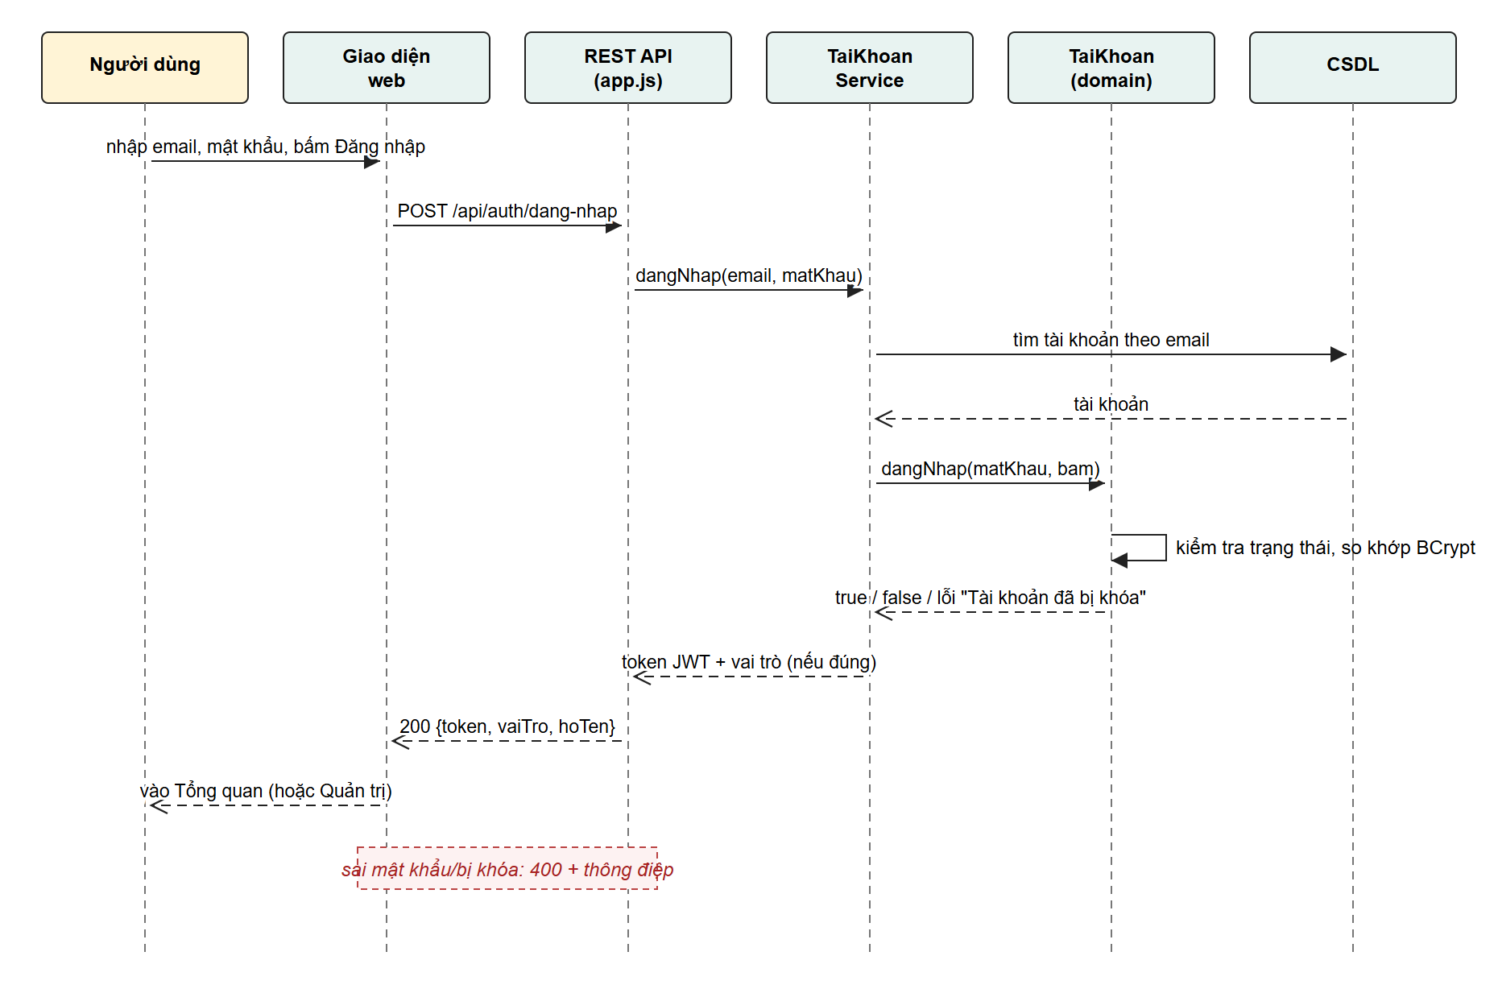
Hình 12. Sơ đồ tuần tự use case Đăng nhập
Hình 13: Thêm giao dịch: toàn bộ chạy trong một transaction; domain ném lỗi "Số dư ví không đủ" thì transaction bị hủy và dữ liệu không đổi.
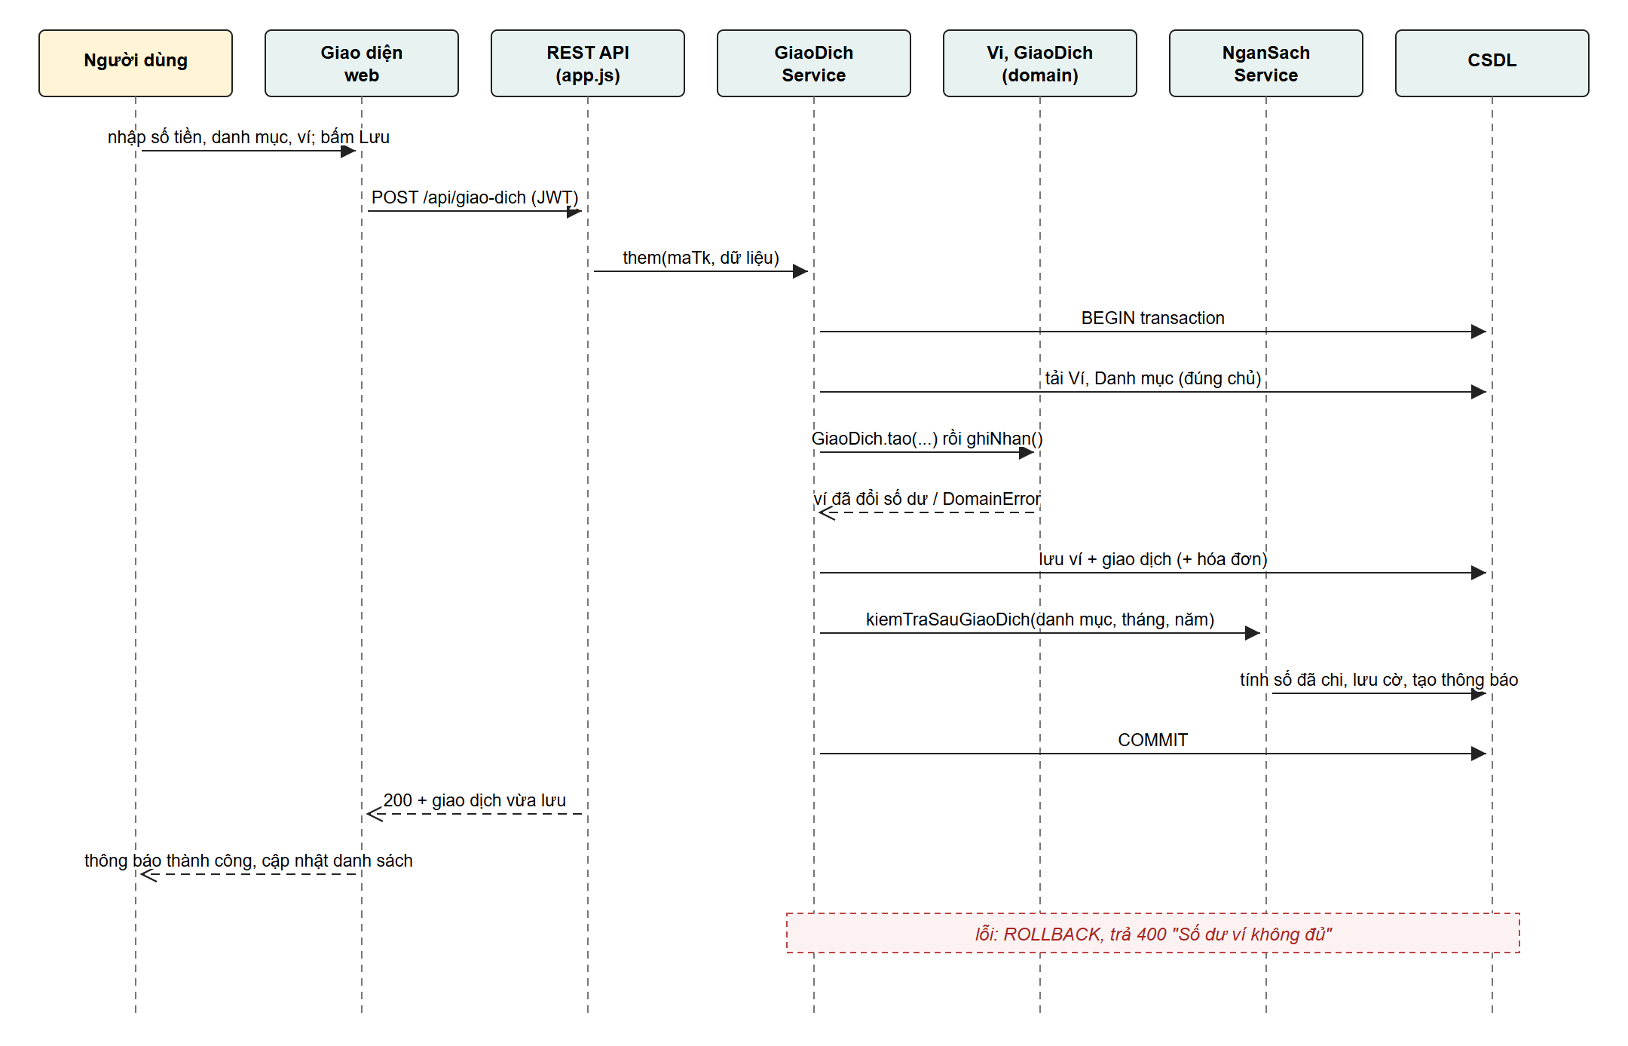
Hình 13. Sơ đồ tuần tự use case Thêm giao dịch
Hình 14: Quét hóa đơn: bước quét chỉ trả bản nháp; giao dịch chỉ được lưu khi người dùng xác nhận (gọi API thêm giao dịch kèm khối hoaDon).
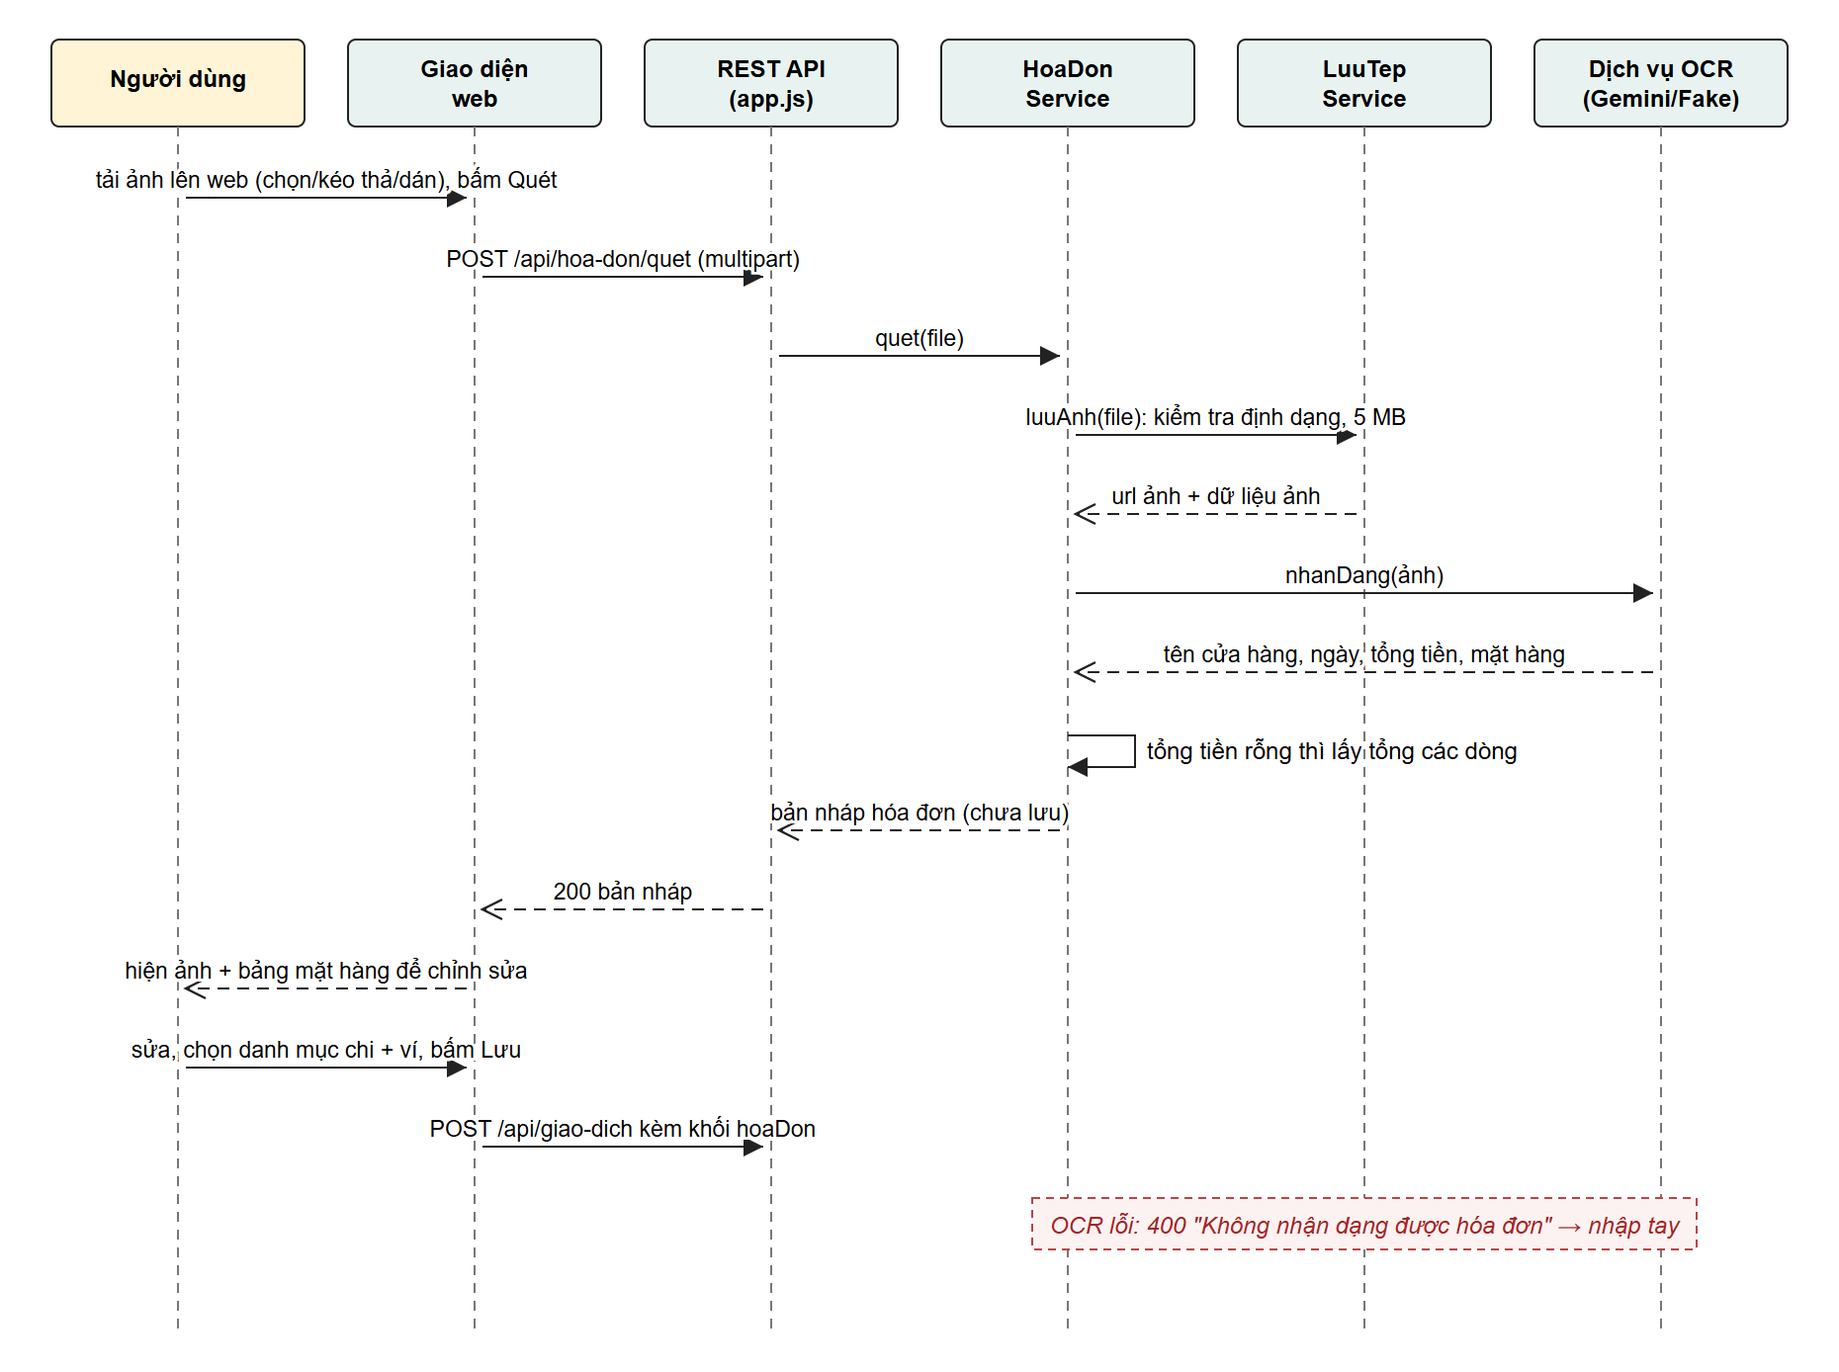
Hình 14. Sơ đồ tuần tự use case Quét hóa đơn
Hình 15: Nạp tiền mục tiêu: MucTieuTietKiem.napTien trừ ví và cộng số tiền hiện tại, trả true khi lần đầu đạt đủ mục tiêu để dịch vụ thông báo tạo thông báo hoàn thành.
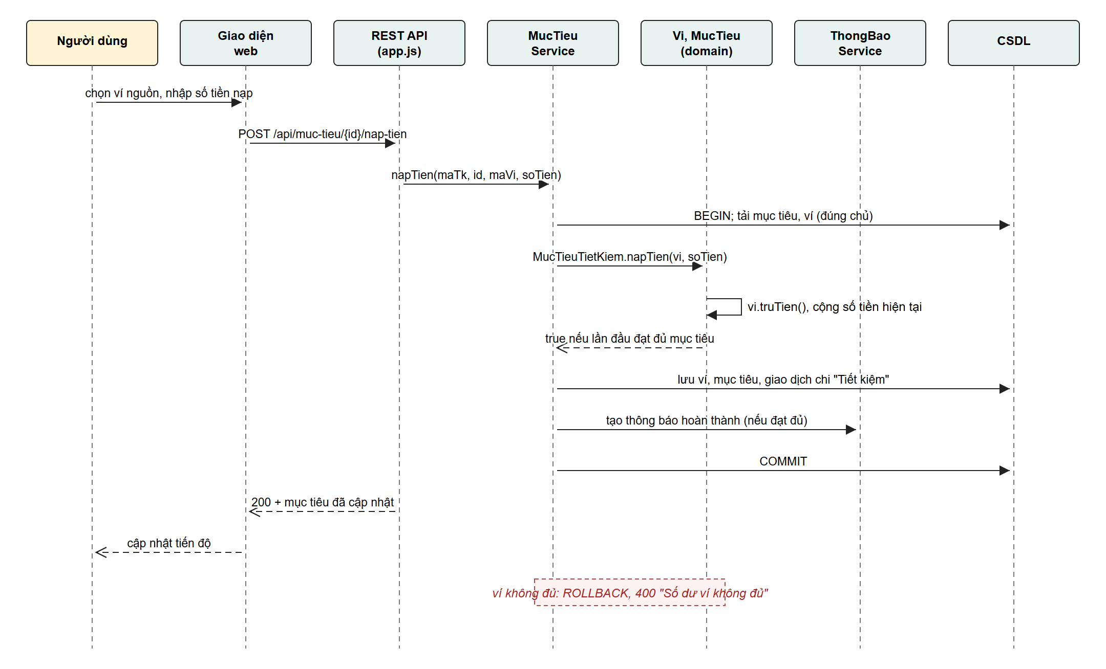
Hình 15. Sơ đồ tuần tự use case Nạp tiền vào mục tiêu
Hình 16: Tổng kết cuối tháng: bộ hẹn giờ gọi BaoCaoService; báo cáo được tạo hoặc cập nhật theo R9 nên chạy lại không tạo trùng.
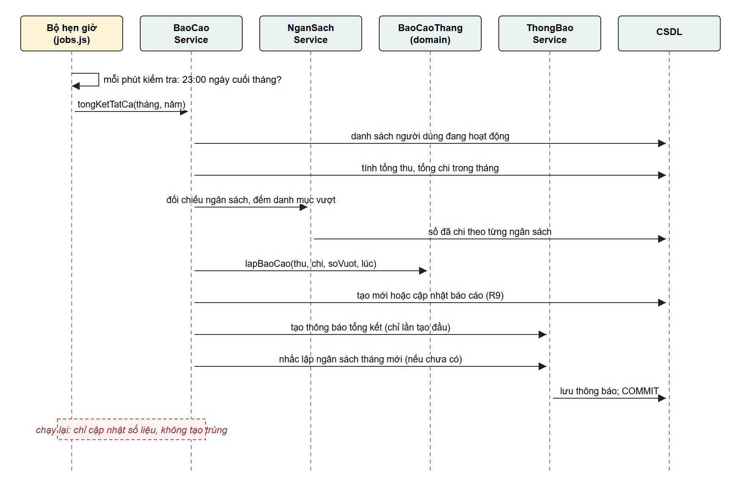
Hình 16. Sơ đồ tuần tự use case Tổng kết cuối tháng
  - Sơ đồ hoạt động (Activity Diagram)
Sơ đồ hoạt động thể hiện luồng xử lý và các điểm quyết định của năm use case. Nút quyết định hình thoi có nhánh "Không" đi sang phải đến nút lỗi (nền hồng).
Hình 17: Đăng nhập kiểm tra lần lượt: tìm thấy tài khoản, tài khoản đang hoạt động, mật khẩu khớp.
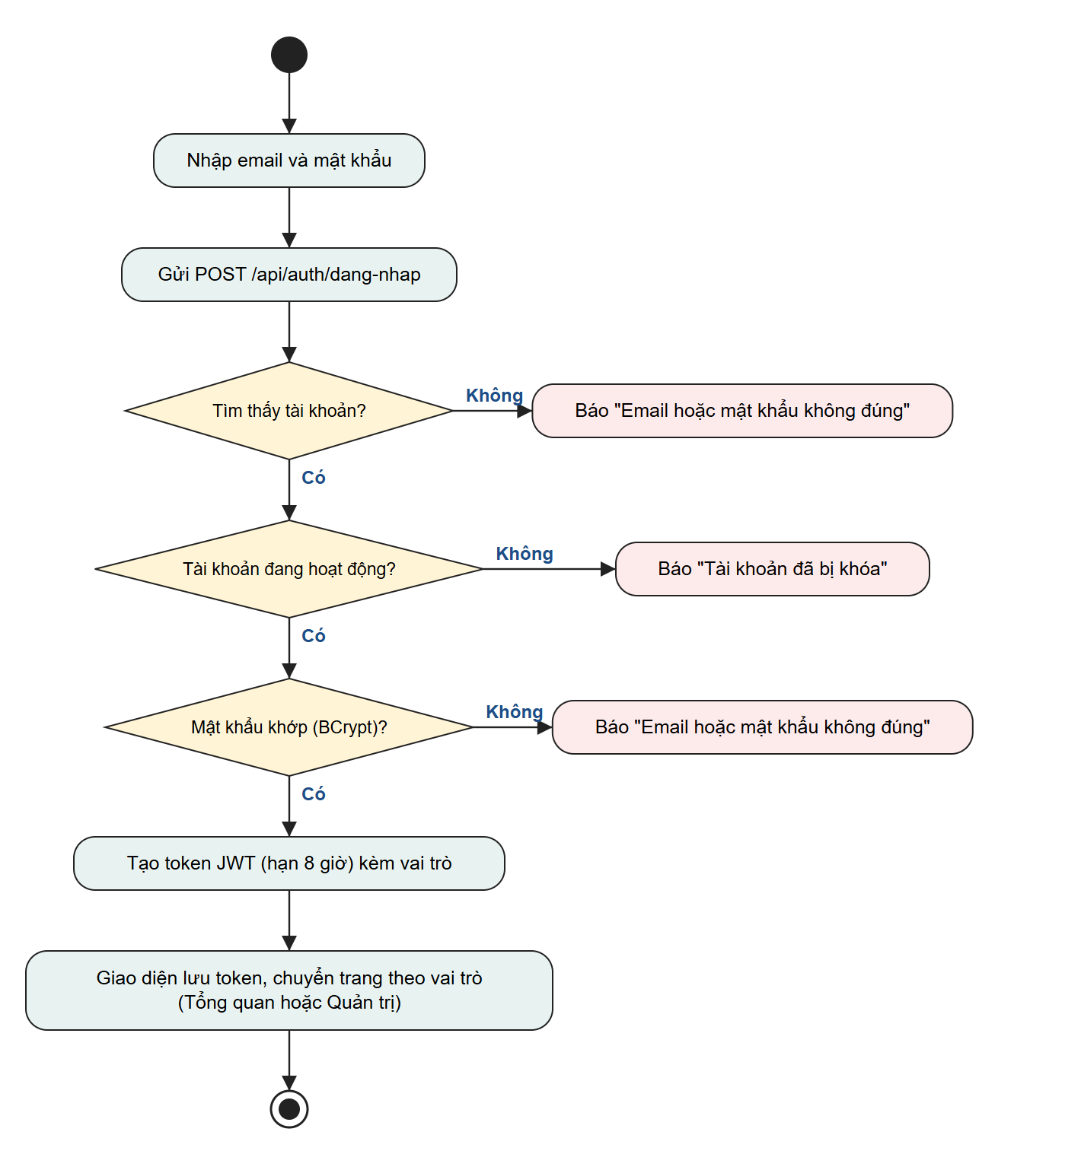
Hình 17. Sơ đồ hoạt động use case Đăng nhập
Hình 18: Thêm giao dịch có hai điểm quyết định: dữ liệu hợp lệ và ví đủ số dư.
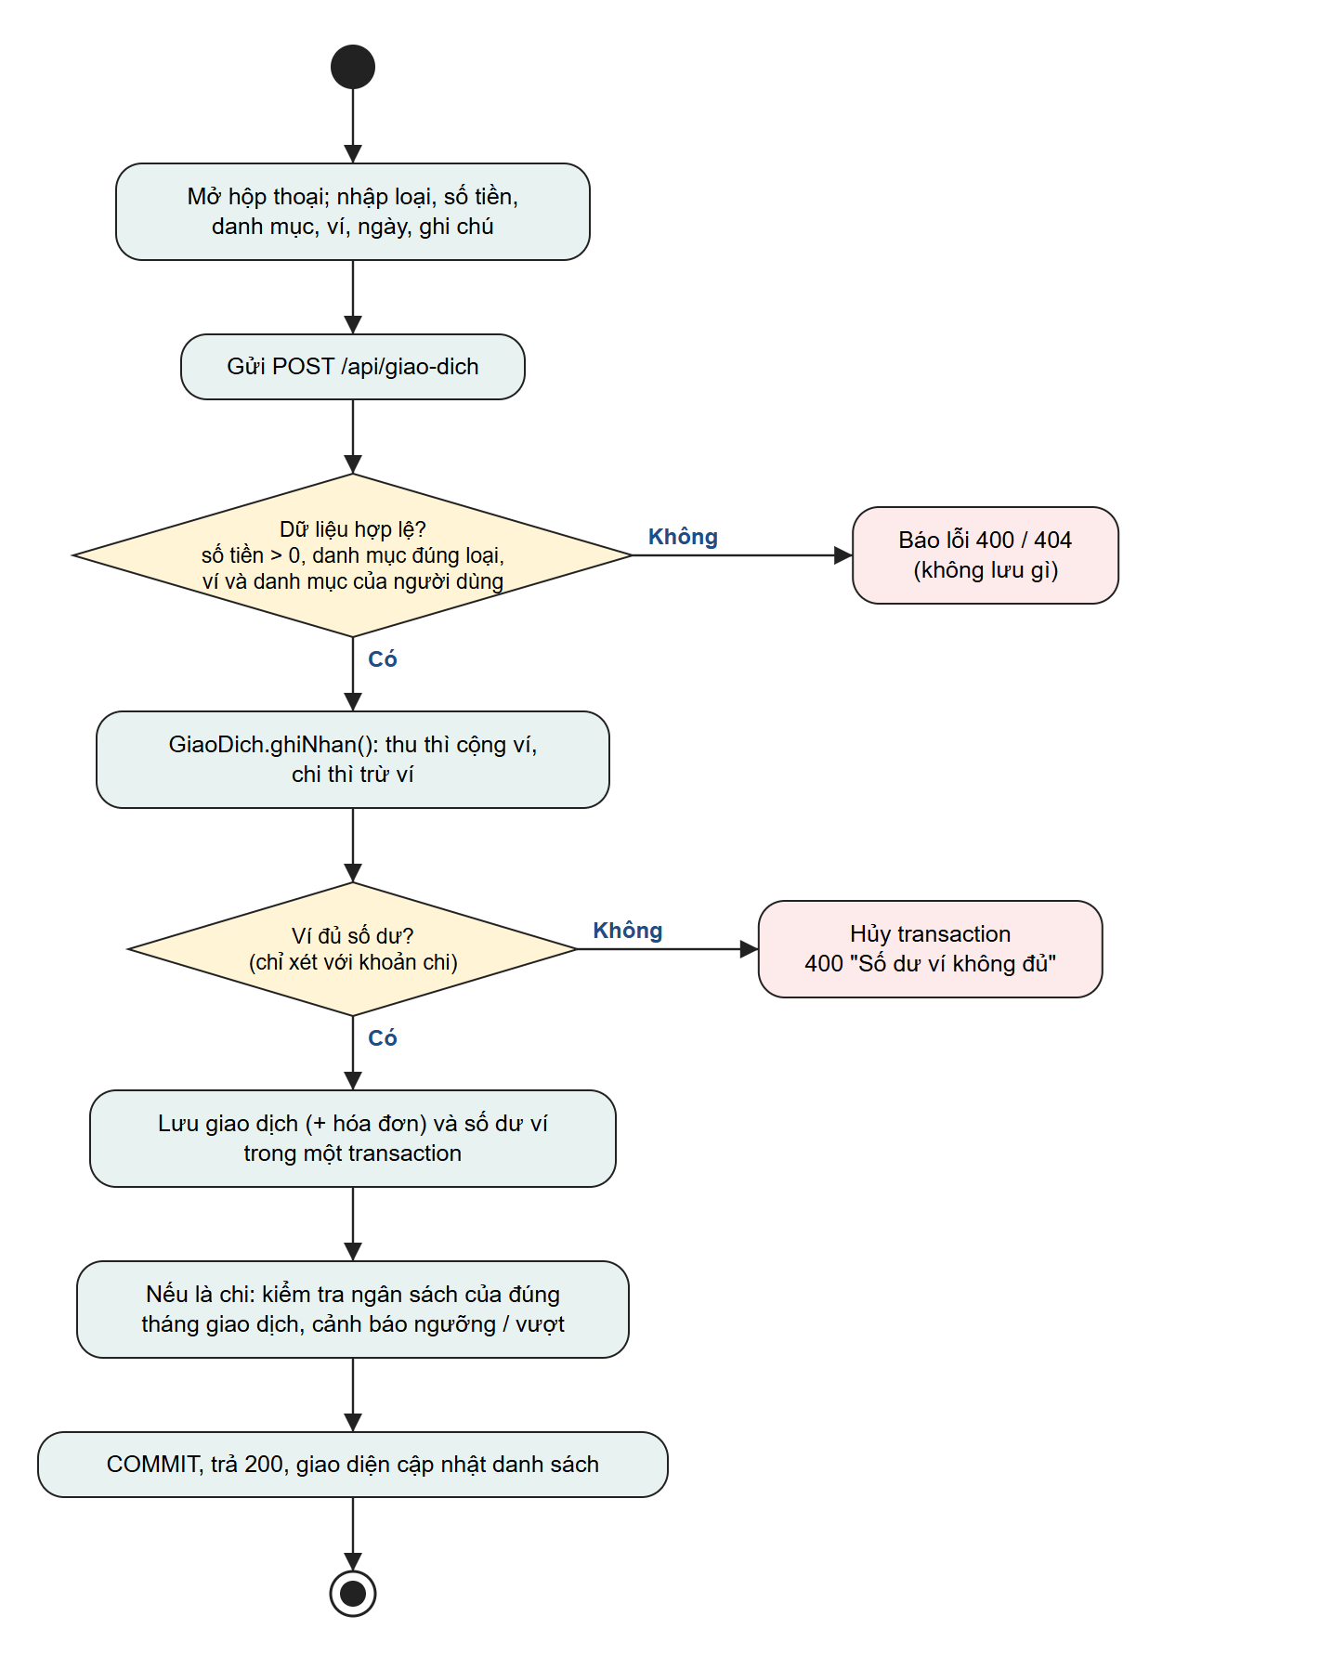
Hình 18. Sơ đồ hoạt động use case Thêm giao dịch
Hình 19: Quét hóa đơn: ảnh được đưa thẳng lên web, kiểm tra, gọi OCR, hiện bản nháp để người dùng chỉnh rồi mới lưu.
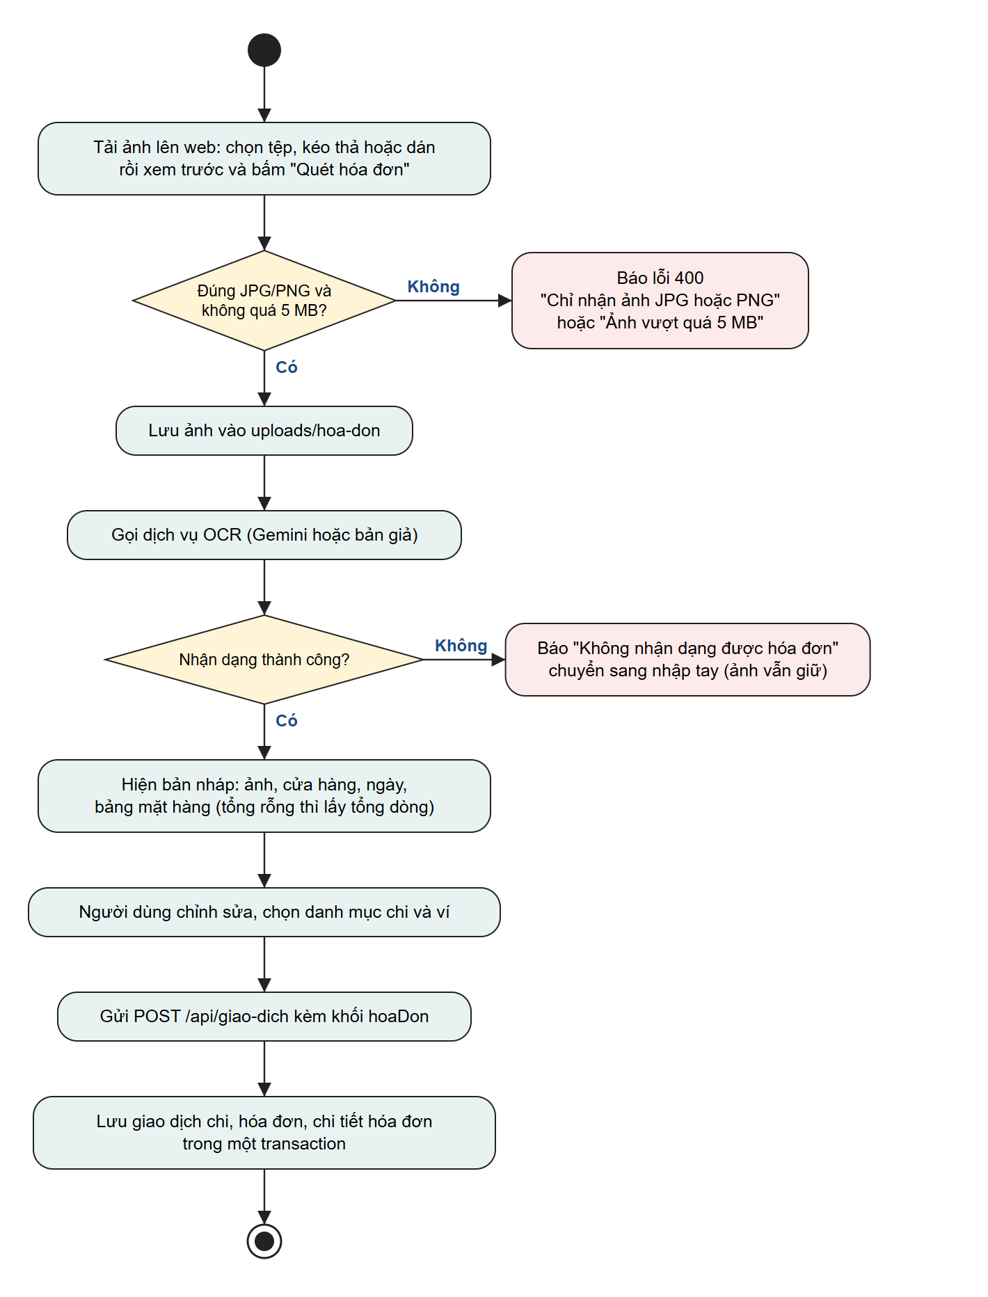
Hình 19. Sơ đồ hoạt động use case Quét hóa đơn
Hình 20: Nạp tiền mục tiêu kiểm tra quyền sở hữu và số dư ví trước khi cộng vào mục tiêu.
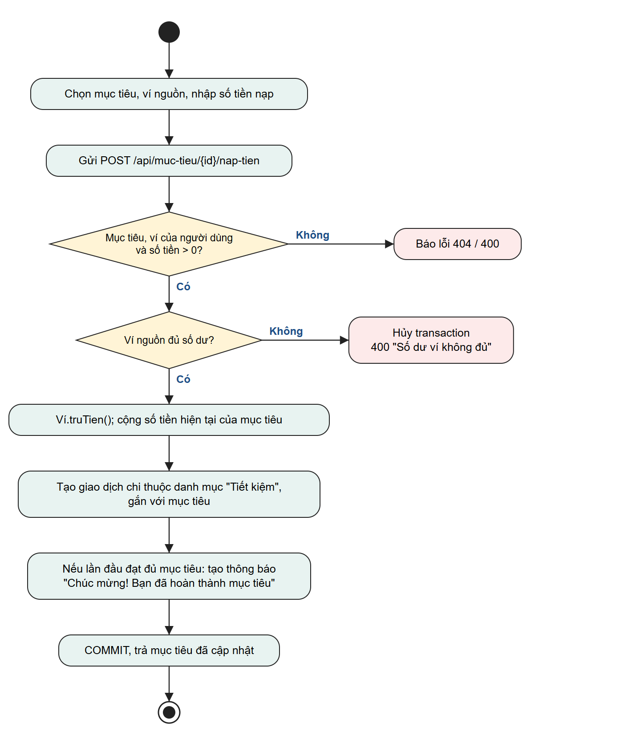
Hình 20. Sơ đồ hoạt động use case Nạp tiền vào mục tiêu
Hình 21: Tổng kết cuối tháng chỉ gửi thông báo ở lần tạo báo cáo đầu tiên.
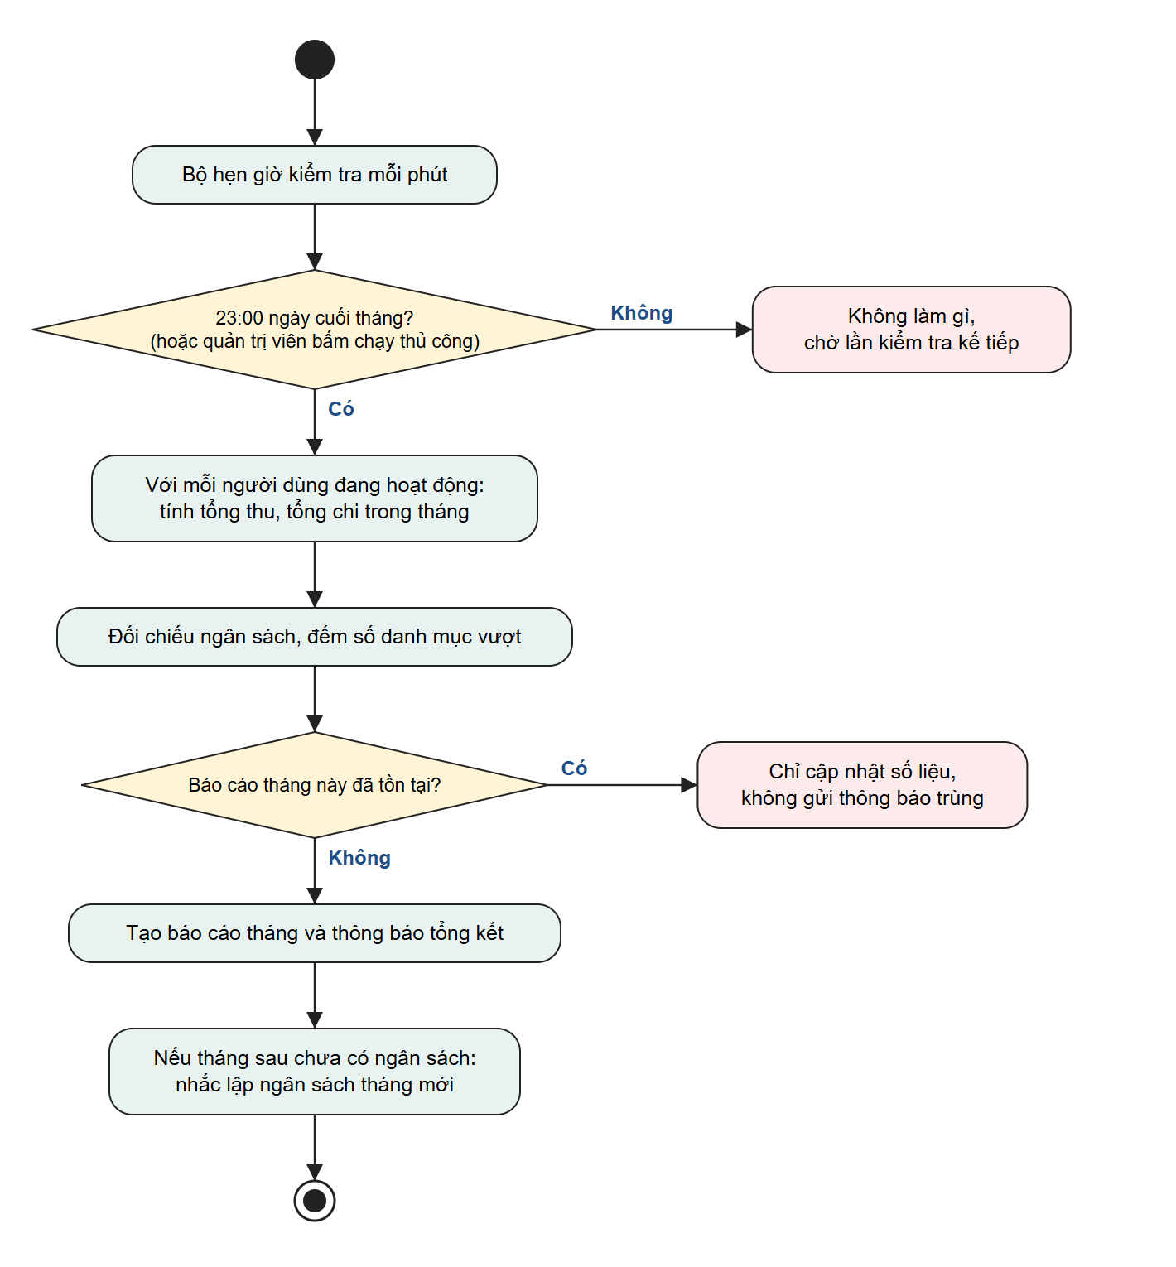
Hình 21. Sơ đồ hoạt động use case Tổng kết cuối tháng
  - Sơ đồ dữ liệu (ERD)
Sơ đồ dữ liệu quan hệ (Hình 22) được chuyển từ sơ đồ lớp theo các quy tắc: mỗi lớp thành một bảng, mỗi thuộc tính thành một cột, quan hệ một-nhiều chuyển khóa chính của bên "một" sang bảng bên "nhiều" làm khóa ngoại. Quan hệ kế thừa giữa TaiKhoan, NguoiDung và QuanTriVien được gộp thành một bảng TaiKhoan có cột phân loại loaiTaiKhoan.
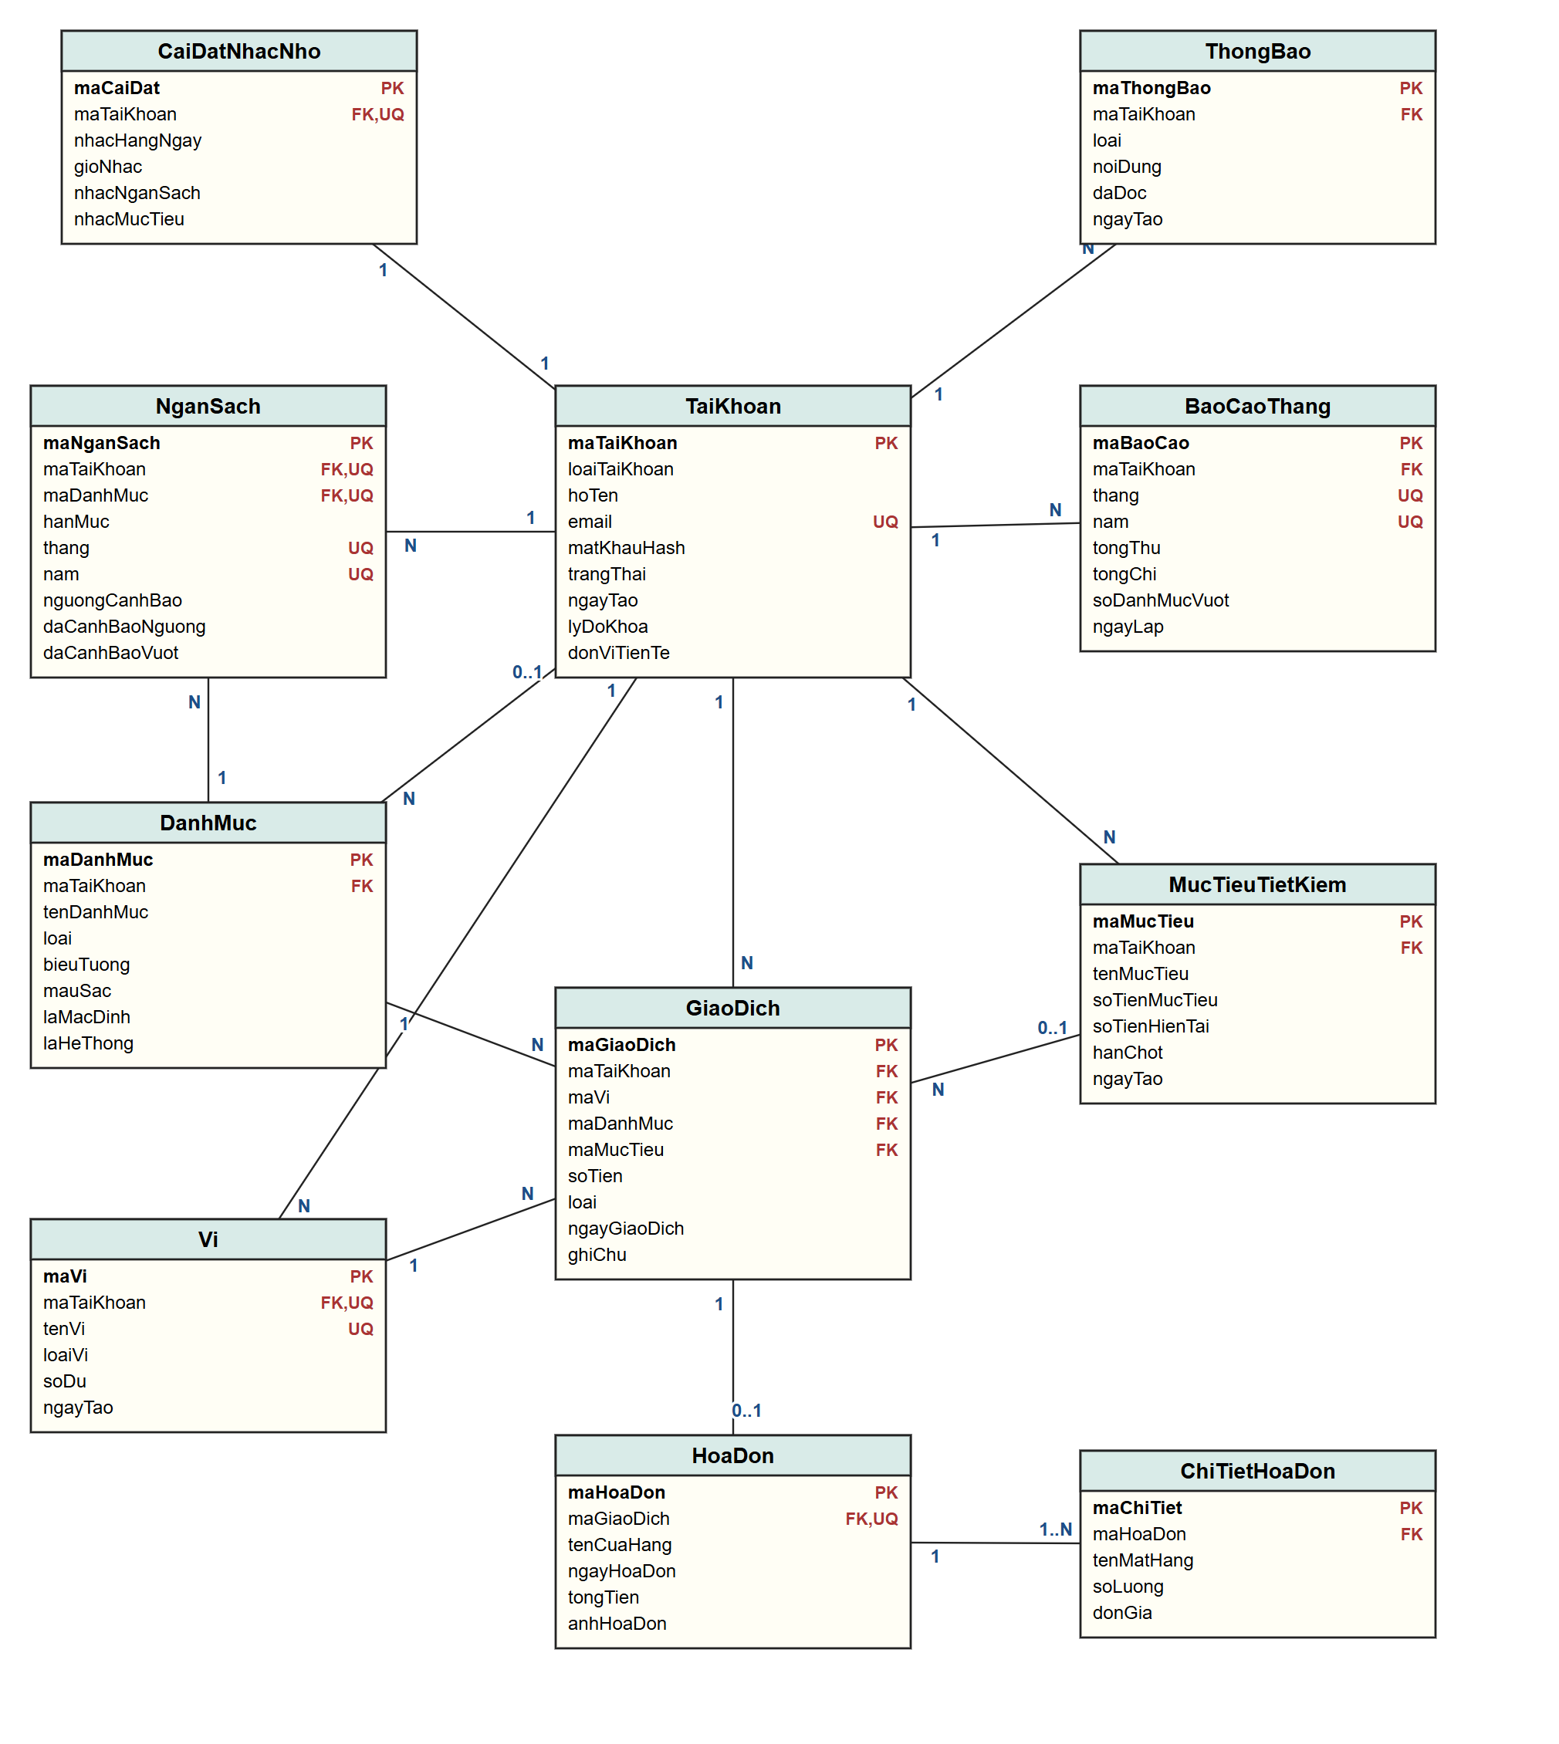
Hình 22. Sơ đồ dữ liệu quan hệ (ERD)
Quy tắc chuyển từ sơ đồ lớp sang sơ đồ dữ liệu quan hệ
- Mỗi lớp thành một bảng; mỗi thuộc tính của lớp thành một cột.
- Quan hệ 1-1 và 1-n: đưa khóa chính của bên 1 sang bảng bên n làm khóa ngoại (ví dụ Vi.maTaiKhoan, GiaoDich.maVi).
- Quan hệ 0..1: khóa ngoại cho phép NULL (ví dụ DanhMuc.maTaiKhoan, GiaoDich.maMucTieu).
- Kế thừa: gộp lớp cha và lớp con vào một bảng có cột phân loại (TaiKhoan.loaiTaiKhoan nhận NguoiDung hoặc QuanTriVien).
- Không có quan hệ n-n trong mô hình nên không cần bảng trung gian.
- THIẾT KẾ HỆ THỐNG
  - Thiết kế CSDL
Cơ sở dữ liệu SQLite gồm 11 bảng (Hình 23). Tiền được lưu bằng số nguyên VND; thời gian lưu theo giờ Việt Nam dạng chuỗi ISO. Các ràng buộc quan trọng gồm: email của tài khoản không trùng; tên ví không trùng trong cùng người dùng; mỗi (người dùng, danh mục, tháng, năm) một ngân sách; mỗi (người dùng, tháng, năm) một báo cáo tháng; số tiền giao dịch lớn hơn 0. Công nghệ SQLite được dùng qua mô-đun có sẵn của Node.js [6].
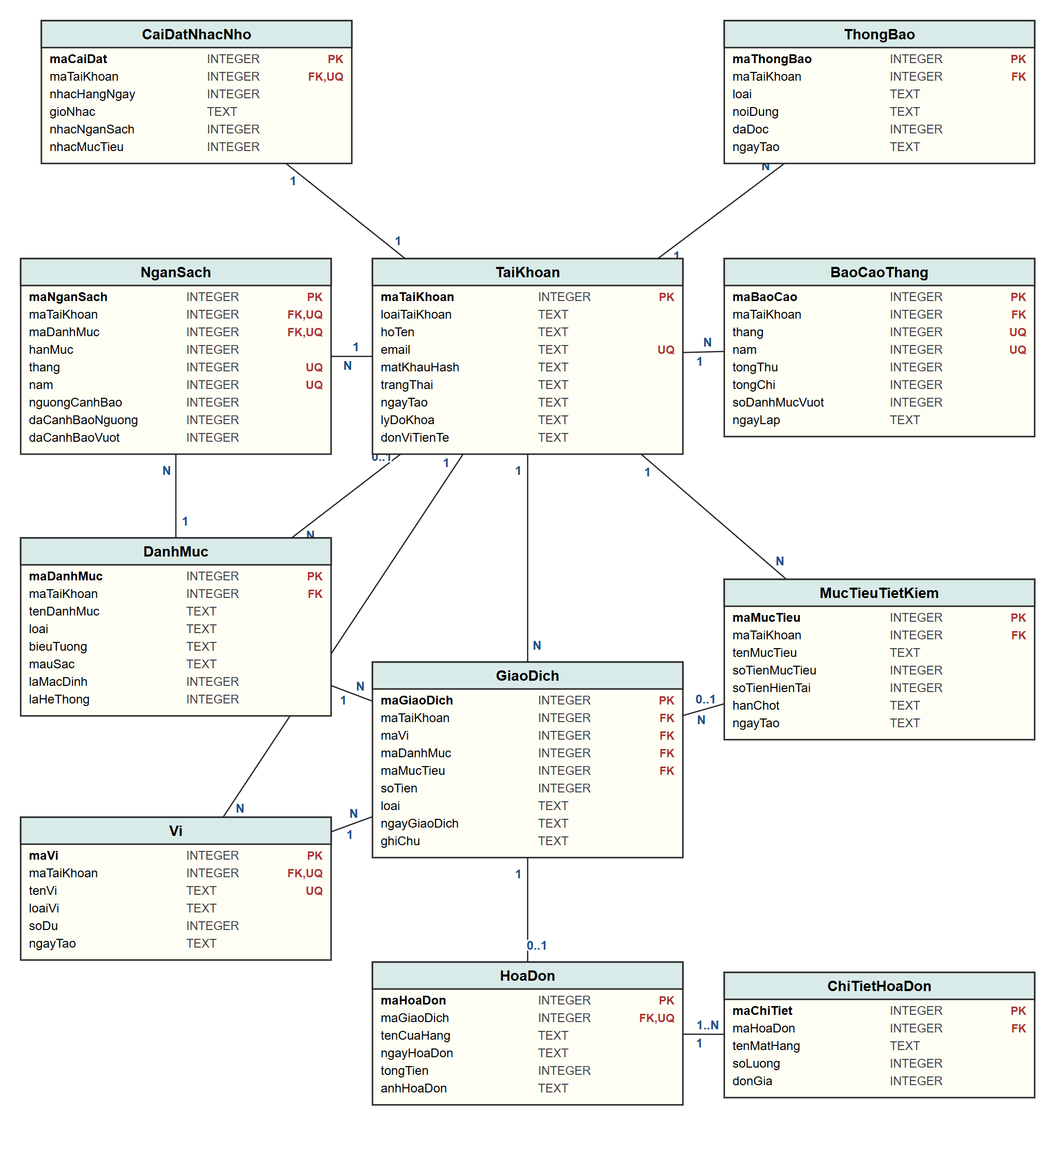
Hình 23. Sơ đồ cơ sở dữ liệu (Database Diagram) với kiểu dữ liệu
Phần dưới đặc tả chi tiết từng bảng (thuộc tính, kiểu dữ liệu, ý nghĩa).
Bảng 17. Đặc tả bảng TaiKhoan
Thuộc tính | Kiểu dữ liệu | Mô tả / ý nghĩa
maTaiKhoan | INTEGER | Mã tài khoản (khóa ngoại tới TaiKhoan) (PK)
loaiTaiKhoan | TEXT | Phân loại: NguoiDung, QuanTriVien, NhanVienHoTro hoặc KiemToanVien (kế thừa một bảng)
hoTen | TEXT | Họ tên
email | TEXT | Email đăng nhập, không trùng (UQ)
matKhauHash | TEXT | Mật khẩu đã băm (BCrypt)
trangThai | TEXT | HoatDong hoặc BiKhoa
ngayTao | TEXT | Ngày giờ tạo
lyDoKhoa | TEXT | Lý do bị khóa (nếu có)
donViTienTe | TEXT | Đơn vị tiền tệ (VND)

Bảng 18. Đặc tả bảng CaiDatNhacNho
Thuộc tính | Kiểu dữ liệu | Mô tả / ý nghĩa
maCaiDat | INTEGER | Mã cài đặt (PK)
maTaiKhoan | INTEGER | Mã tài khoản (khóa ngoại tới TaiKhoan) (FK, UQ)
nhacHangNgay | INTEGER | Bật nhắc ghi chép hằng ngày
gioNhac | TEXT | Giờ nhắc (HH:mm)
nhacNganSach | INTEGER | Bật cảnh báo ngân sách
nhacMucTieu | INTEGER | Bật nhắc mục tiêu chậm tiến độ

Bảng 19. Đặc tả bảng Vi
Thuộc tính | Kiểu dữ liệu | Mô tả / ý nghĩa
maVi | INTEGER | Mã ví (PK)
maTaiKhoan | INTEGER | Mã tài khoản (khóa ngoại tới TaiKhoan) (FK)
tenVi | TEXT | Tên ví, không trùng trong cùng người dùng (UQ cùng maTaiKhoan)
loaiVi | TEXT | TienMat, NganHang hoặc ViDienTu
soDu | INTEGER | Số dư (số nguyên VND)
ngayTao | TEXT | Ngày giờ tạo

Bảng 20. Đặc tả bảng DanhMuc
Thuộc tính | Kiểu dữ liệu | Mô tả / ý nghĩa
maDanhMuc | INTEGER | Mã danh mục (PK)
maTaiKhoan | INTEGER | Mã tài khoản (khóa ngoại tới TaiKhoan) (FK, cho phép NULL)
tenDanhMuc | TEXT | Tên danh mục
loai | TEXT | Loại: Thu hoặc Chi (thông báo: loại thông báo)
bieuTuong | TEXT | Biểu tượng
mauSac | TEXT | Màu hiển thị
laMacDinh | INTEGER | Danh mục mặc định dùng chung
laHeThong | INTEGER | Danh mục hệ thống (Tiết kiệm), không sửa/xóa

Bảng 21. Đặc tả bảng GiaoDich
Thuộc tính | Kiểu dữ liệu | Mô tả / ý nghĩa
maGiaoDich | INTEGER | Mã giao dịch (PK)
maTaiKhoan | INTEGER | Mã tài khoản (khóa ngoại tới TaiKhoan) (FK)
maVi | INTEGER | Mã ví (FK)
maDanhMuc | INTEGER | Mã danh mục (FK)
maMucTieu | INTEGER | Mã mục tiêu (giao dịch nạp mục tiêu) (FK, cho phép NULL)
soTien | INTEGER | Số tiền (> 0) (CHECK > 0)
loai | TEXT | Loại: Thu hoặc Chi (thông báo: loại thông báo)
ngayGiaoDich | TEXT | Ngày giờ giao dịch (giờ Việt Nam)
ghiChu | TEXT | Ghi chú

Bảng 22. Đặc tả bảng HoaDon
Thuộc tính | Kiểu dữ liệu | Mô tả / ý nghĩa
maHoaDon | INTEGER | Mã hóa đơn (PK)
maGiaoDich | INTEGER | Mã giao dịch (FK, UQ)
tenCuaHang | TEXT | Tên cửa hàng
ngayHoaDon | TEXT | Ngày trên hóa đơn
tongTien | INTEGER | Tổng tiền hóa đơn
anhHoaDon | TEXT | Đường dẫn ảnh hóa đơn

Bảng 23. Đặc tả bảng ChiTietHoaDon
Thuộc tính | Kiểu dữ liệu | Mô tả / ý nghĩa
maChiTiet | INTEGER | Mã chi tiết (PK)
maHoaDon | INTEGER | Mã hóa đơn (FK)
tenMatHang | TEXT | Tên mặt hàng
soLuong | INTEGER | Số lượng
donGia | INTEGER | Đơn giá

Bảng 24. Đặc tả bảng NganSach
Thuộc tính | Kiểu dữ liệu | Mô tả / ý nghĩa
maNganSach | INTEGER | Mã ngân sách (PK)
maTaiKhoan | INTEGER | Mã tài khoản (khóa ngoại tới TaiKhoan) (FK)
maDanhMuc | INTEGER | Mã danh mục (FK)
hanMuc | INTEGER | Hạn mức chi tiêu
thang | INTEGER | Tháng áp dụng
nam | INTEGER | Năm áp dụng
nguongCanhBao | INTEGER | Ngưỡng cảnh báo (%), mặc định 80
daCanhBaoNguong | INTEGER | Đã cảnh báo đạt ngưỡng
daCanhBaoVuot | INTEGER | Đã cảnh báo vượt hạn mức

Bảng 25. Đặc tả bảng MucTieuTietKiem
Thuộc tính | Kiểu dữ liệu | Mô tả / ý nghĩa
maMucTieu | INTEGER | Mã mục tiêu (giao dịch nạp mục tiêu) (PK)
maTaiKhoan | INTEGER | Mã tài khoản (khóa ngoại tới TaiKhoan) (FK)
tenMucTieu | TEXT | Tên mục tiêu
soTienMucTieu | INTEGER | Số tiền mục tiêu
soTienHienTai | INTEGER | Số tiền đã nạp
hanChot | TEXT | Hạn chót
ngayTao | TEXT | Ngày giờ tạo

Bảng 26. Đặc tả bảng ThongBao
Thuộc tính | Kiểu dữ liệu | Mô tả / ý nghĩa
maThongBao | INTEGER | Mã thông báo (PK)
maTaiKhoan | INTEGER | Mã tài khoản (khóa ngoại tới TaiKhoan) (FK)
loai | TEXT | Loại: Thu hoặc Chi (thông báo: loại thông báo)
noiDung | TEXT | Nội dung thông báo
daDoc | INTEGER | Đã đọc
ngayTao | TEXT | Ngày giờ tạo

Bảng 27. Đặc tả bảng BaoCaoThang
Thuộc tính | Kiểu dữ liệu | Mô tả / ý nghĩa
maBaoCao | INTEGER | Mã báo cáo (PK)
maTaiKhoan | INTEGER | Mã tài khoản (khóa ngoại tới TaiKhoan) (FK)
thang | INTEGER | Tháng áp dụng
nam | INTEGER | Năm áp dụng
tongThu | INTEGER | Tổng thu của tháng
tongChi | INTEGER | Tổng chi của tháng
soDanhMucVuot | INTEGER | Số danh mục vượt ngân sách
ngayLap | TEXT | Ngày lập báo cáo

  - Thiết kế giao diện
Giao diện là các trang web co giãn viết bằng HTML, CSS và JavaScript thuần, gọi API REST [7] của backend. Màn hình chính (Hình 24) được thiết kế dựa trên sơ đồ use case tổng quát: mỗi nhóm use case của người dùng tương ứng một mục trên menu bên trái (hoặc thanh điều hướng dưới khi màn hình hẹp), quản trị viên có menu riêng.
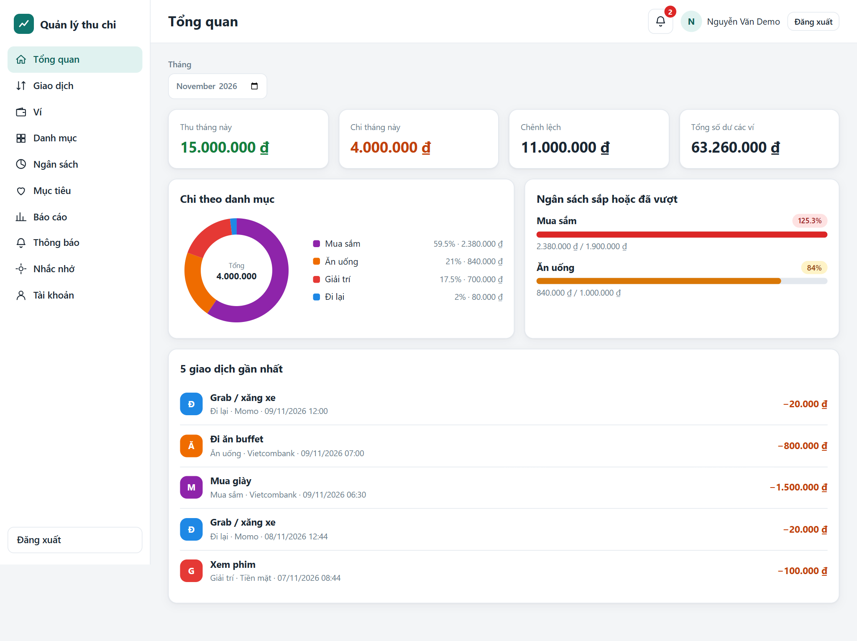
Hình 24. Màn hình chính (Tổng quan) của người dùng
Bảng 28. Ánh xạ nhóm use case sang màn hình
Nhóm use case | Màn hình / mục menu | Nội dung chính
Báo cáo thống kê (tổng quan) | Tổng quan | Thu, chi, chênh lệch, tổng số dư; biểu đồ chi theo danh mục; ngân sách sắp vượt; 5 giao dịch gần nhất
Quản lý giao dịch, Quét hóa đơn | Giao dịch | Danh sách nhóm theo ngày, bộ lọc, thêm/sửa/xóa, quét hóa đơn
Quản lý ví | Ví | Thẻ ví với số dư; thêm, sửa, xóa
Quản lý danh mục | Danh mục | Hai tab Thu/Chi; khi xóa hỏi danh mục chuyển sang
Quản lý ngân sách | Ngân sách | Chọn tháng; thanh tiến độ xanh/vàng/đỏ
Quản lý mục tiêu tiết kiệm | Mục tiêu | Thẻ tiến độ, nạp tiền, số tiền cần để dành mỗi tháng
Xem báo cáo thống kê | Báo cáo | Ba tab: theo danh mục, theo thời gian, báo cáo tháng; xuất Excel
Thông báo nhắc nhở | Thông báo, Nhắc nhở | Chuông có số chưa đọc; cài đặt giờ và loại nhắc nhở
Tài khoản | Tài khoản | Hồ sơ, đổi mật khẩu
Quản trị hệ thống | Quản trị | Người dùng (khóa/mở khóa), danh mục mặc định, thống kê, chạy tổng kết

Bảng 28 cho thấy cách các use case được ánh xạ sang màn hình. Phần tiếp theo thiết kế chi tiết giao diện cho tám chức năng đã đặc tả ở mục 1.4.5; mỗi giao diện có ảnh chụp, mô tả, yêu cầu và bảng các tình huống.
- Giao diện Đăng ký
Hình 25 là giao diện Đăng ký. Trang đăng ký gồm họ tên, email và mật khẩu. Người dùng nhập đủ ba ô rồi bấm "Đăng ký"; có liên kết quay về trang đăng nhập.
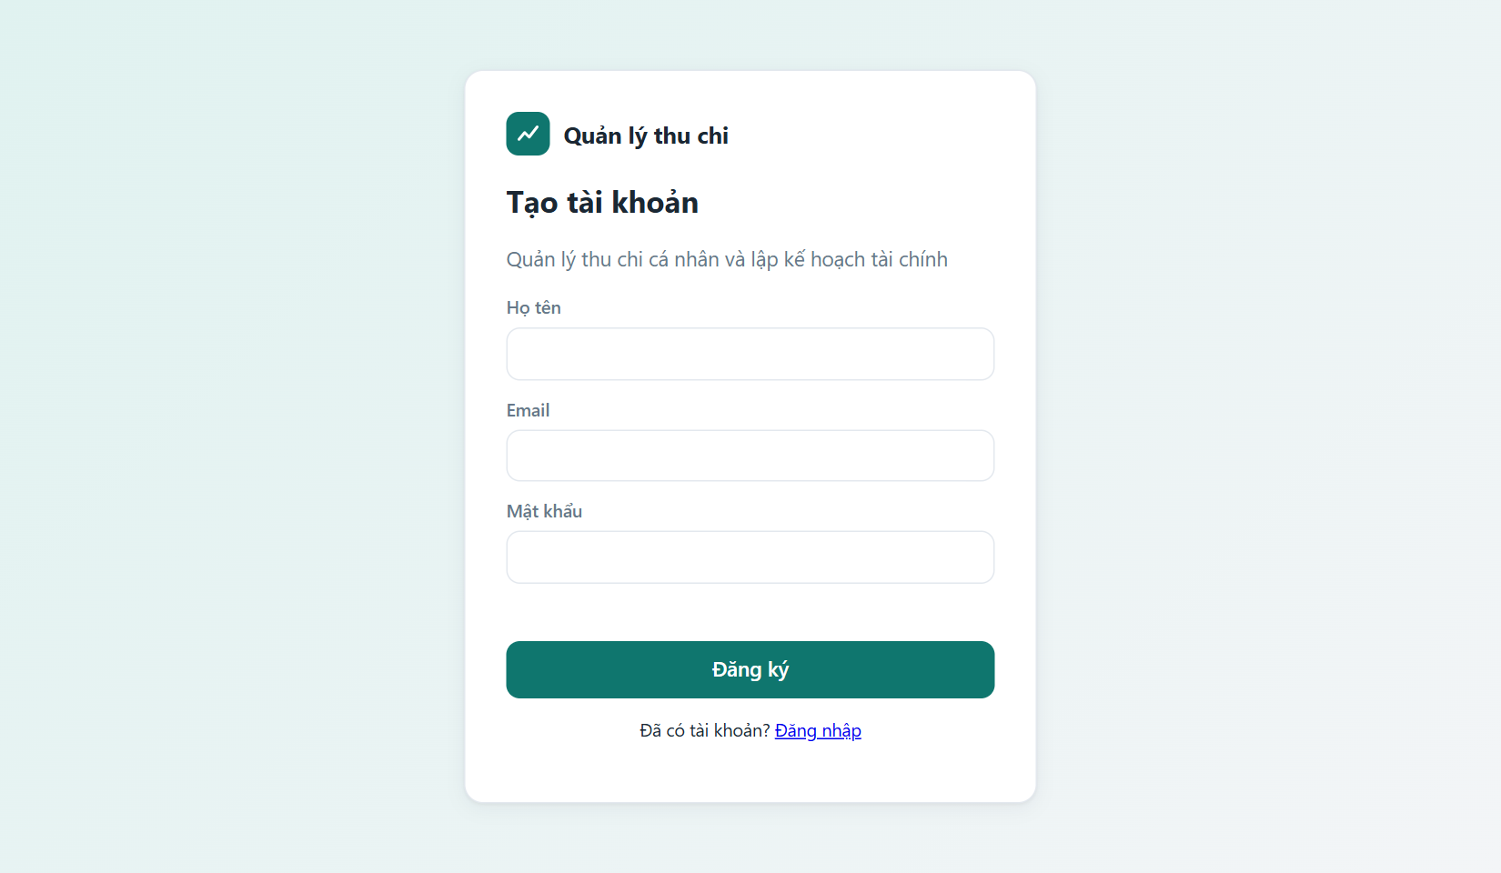
Hình 25. Giao diện Đăng ký
Yêu cầu trên giao diện này
- Email đúng định dạng và chưa được dùng.
- Mật khẩu từ 6 ký tự.
- Các ô không được để trống; lỗi hiện ngay dưới nút đăng ký.
Bảng 29 liệt kê các tình huống của chức năng đăng ký.
Bảng 29. Các tình huống của chức năng Đăng ký
STT | Tình huống | Mô tả tình huống | Xử lý / hồi đáp của hệ thống
1 | Thành công | Nhập họ tên, email mới và mật khẩu từ 6 ký tự | Tạo người dùng, ví "Tiền mặt" và cài đặt nhắc nhở mặc định; chuyển sang trang Đăng nhập
2 | Lỗi | Email đã được đăng ký | Báo "Email đã được sử dụng"
3 | Lỗi | Email sai định dạng | Báo "Email không hợp lệ"
4 | Lỗi | Mật khẩu ngắn hơn 6 ký tự | Báo "Mật khẩu phải có ít nhất 6 ký tự"
5 | Lỗi | Để trống họ tên | Báo "Họ tên không được để trống"

- Giao diện Đăng nhập
Hình 26 là giao diện Đăng nhập. Trang đăng nhập gồm email, mật khẩu và gợi ý tài khoản demo. Sau khi đăng nhập, người dùng vào Tổng quan, quản trị viên vào Quản trị.
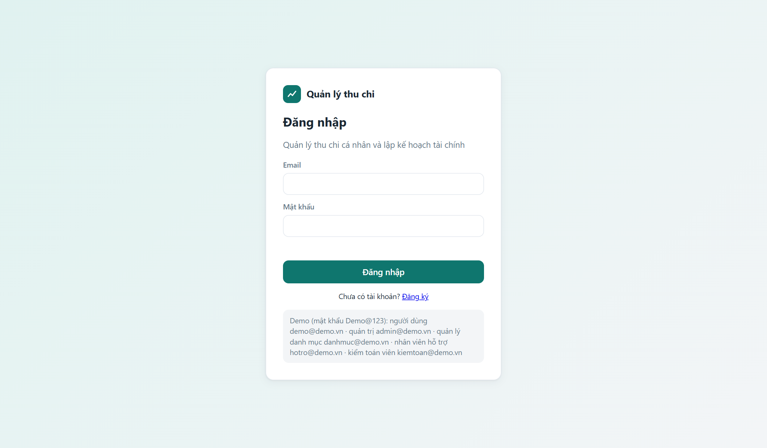
Hình 26. Giao diện Đăng nhập
Yêu cầu trên giao diện này
- Nhập đúng email và mật khẩu.
- Tài khoản bị khóa không đăng nhập được.
- Phiên hết hạn thì tự quay về trang này.
Bảng 30 liệt kê các tình huống của chức năng đăng nhập.
Bảng 30. Các tình huống của chức năng Đăng nhập
STT | Tình huống | Mô tả tình huống | Xử lý / hồi đáp của hệ thống
1 | Thành công | Nhập đúng email và mật khẩu | Lưu token, chuyển đến Tổng quan (người dùng) hoặc Quản trị (quản trị viên)
2 | Lỗi | Sai email hoặc mật khẩu | Báo "Email hoặc mật khẩu không đúng"
3 | Lỗi | Tài khoản đã bị khóa | Báo "Tài khoản đã bị khóa"
4 | Lỗi | Dùng token cũ sau khi tài khoản bị khóa | API trả 401, giao diện quay về trang Đăng nhập
5 | Lỗi | Không có token hoặc token hết hạn | API trả 401, giao diện quay về trang Đăng nhập

- Giao diện Thêm giao dịch
Hình 27 là giao diện Thêm giao dịch. Hộp thoại có nút chọn loại (Chi/Thu), số tiền, ngày giờ, danh mục (lọc theo loại), ví và ghi chú. Danh sách giao dịch ở phía sau tự cập nhật sau khi lưu.
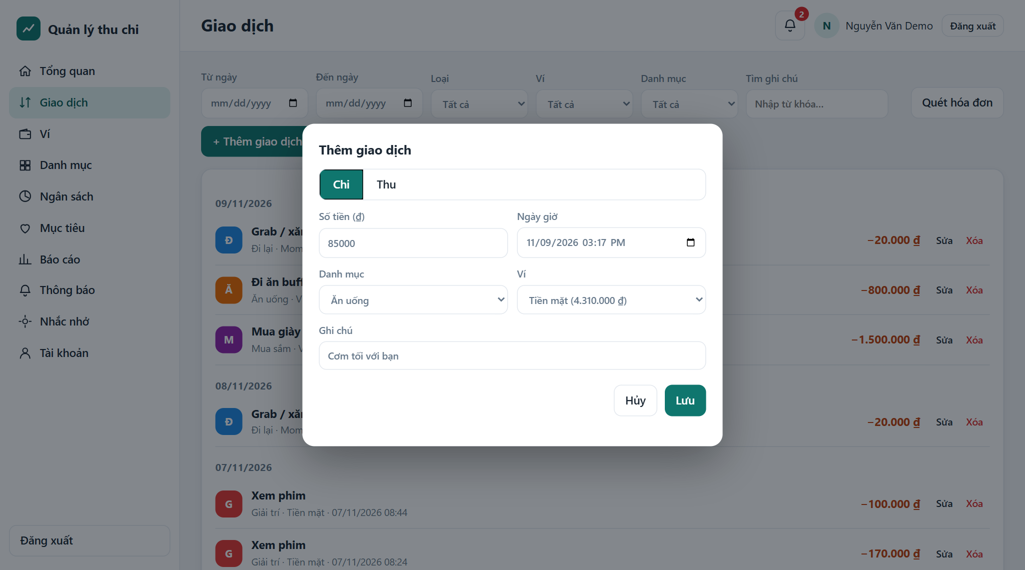
Hình 27. Giao diện Thêm giao dịch
Yêu cầu trên giao diện này
- Số tiền lớn hơn 0.
- Danh mục đúng loại của giao dịch.
- Khoản chi không vượt số dư của ví đã chọn.
Bảng 31 liệt kê các tình huống của chức năng thêm giao dịch.
Bảng 31. Các tình huống của chức năng Thêm giao dịch
STT | Tình huống | Mô tả tình huống | Xử lý / hồi đáp của hệ thống
1 | Thành công | Thêm khoản chi hợp lệ | Lưu giao dịch, số dư ví giảm đúng số tiền
2 | Thành công | Thêm khoản thu hợp lệ | Lưu giao dịch, số dư ví tăng
3 | Lỗi | Khoản chi lớn hơn số dư ví | Báo "Số dư ví không đủ", không lưu gì
4 | Lỗi | Số tiền bằng 0 hoặc âm | Báo "Số tiền phải lớn hơn 0"
5 | Lỗi | Danh mục không cùng loại với giao dịch | Báo "Danh mục không đúng loại giao dịch"
6 | Thành công | Khoản chi làm ngân sách đạt ngưỡng hoặc vượt hạn mức | Tạo thông báo cảnh báo, mỗi mức chỉ một lần
7 | Thành công | Sửa giao dịch và đổi sang ví khác | Ví cũ được hoàn tiền, ví mới bị trừ (R3)
8 | Lỗi | Xóa khoản thu mà tiền đã tiêu hết | Báo "Số dư ví không đủ", dữ liệu giữ nguyên

- Giao diện Quét hóa đơn
Hình 28 là giao diện Quét hóa đơn: tải ảnh lên và xem trước. Người dùng đưa ảnh thẳng lên trang web bằng chọn tệp, kéo thả hoặc dán (Ctrl+V); ảnh được kiểm tra ngay (JPG/PNG, tối đa 5 MB), hiện xem trước và bấm "Quét hóa đơn" để gửi cho dịch vụ OCR. Sau khi nhận dạng, hệ thống hiện ảnh bên cạnh bảng mặt hàng để chỉnh sửa (xem mục 4.2).
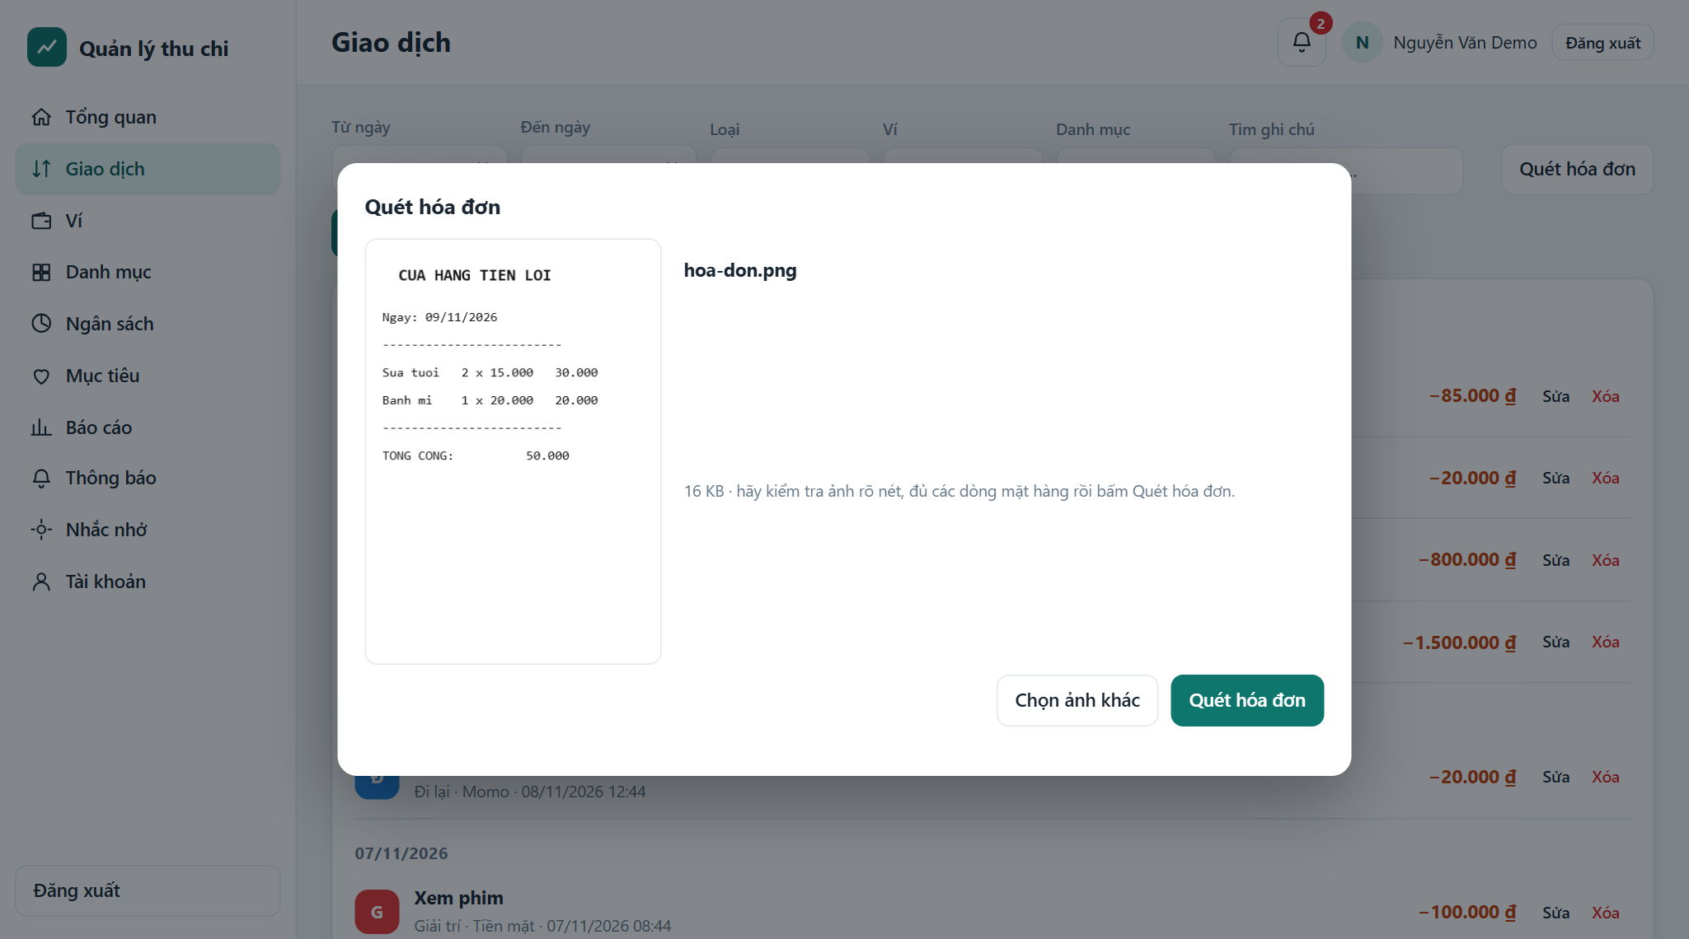
Hình 28. Giao diện Quét hóa đơn: tải ảnh lên và xem trước
Yêu cầu trên giao diện này
- Ảnh JPG/PNG, tối đa 5 MB.
- Cho phép sửa, thêm, xóa dòng mặt hàng; tổng tiền tự tính lại.
- Nếu nhận dạng lỗi thì chuyển sang nhập tay và giữ ảnh.
Bảng 32 liệt kê các tình huống của chức năng quét hóa đơn.
Bảng 32. Các tình huống của chức năng Quét hóa đơn
STT | Tình huống | Mô tả tình huống | Xử lý / hồi đáp của hệ thống
1 | Thành công | Đưa ảnh JPG/PNG hợp lệ lên web (chọn tệp, kéo thả hoặc dán) rồi bấm Quét | Hiện bản nháp (ảnh, cửa hàng, ngày, mặt hàng); người dùng chỉnh sửa rồi lưu thành giao dịch chi kèm hóa đơn
2 | Lỗi | Tệp không phải JPG/PNG | Báo "Chỉ nhận ảnh JPG hoặc PNG"
3 | Lỗi | Ảnh lớn hơn 5 MB | Báo "Ảnh vượt quá 5 MB"
4 | Lỗi | Dịch vụ OCR lỗi hoặc không nhận dạng được | Báo "Không nhận dạng được hóa đơn", chuyển sang nhập tay và giữ ảnh
5 | Thành công | OCR không trả tổng tiền | Tổng tiền được tính bằng tổng các dòng mặt hàng

- Giao diện Lập ngân sách
Hình 29 là giao diện Lập ngân sách. Hộp thoại chọn danh mục chi, nhập hạn mức và ngưỡng cảnh báo cho tháng đang chọn. Màn hình Ngân sách hiện thanh tiến độ đổi màu theo mức sử dụng.
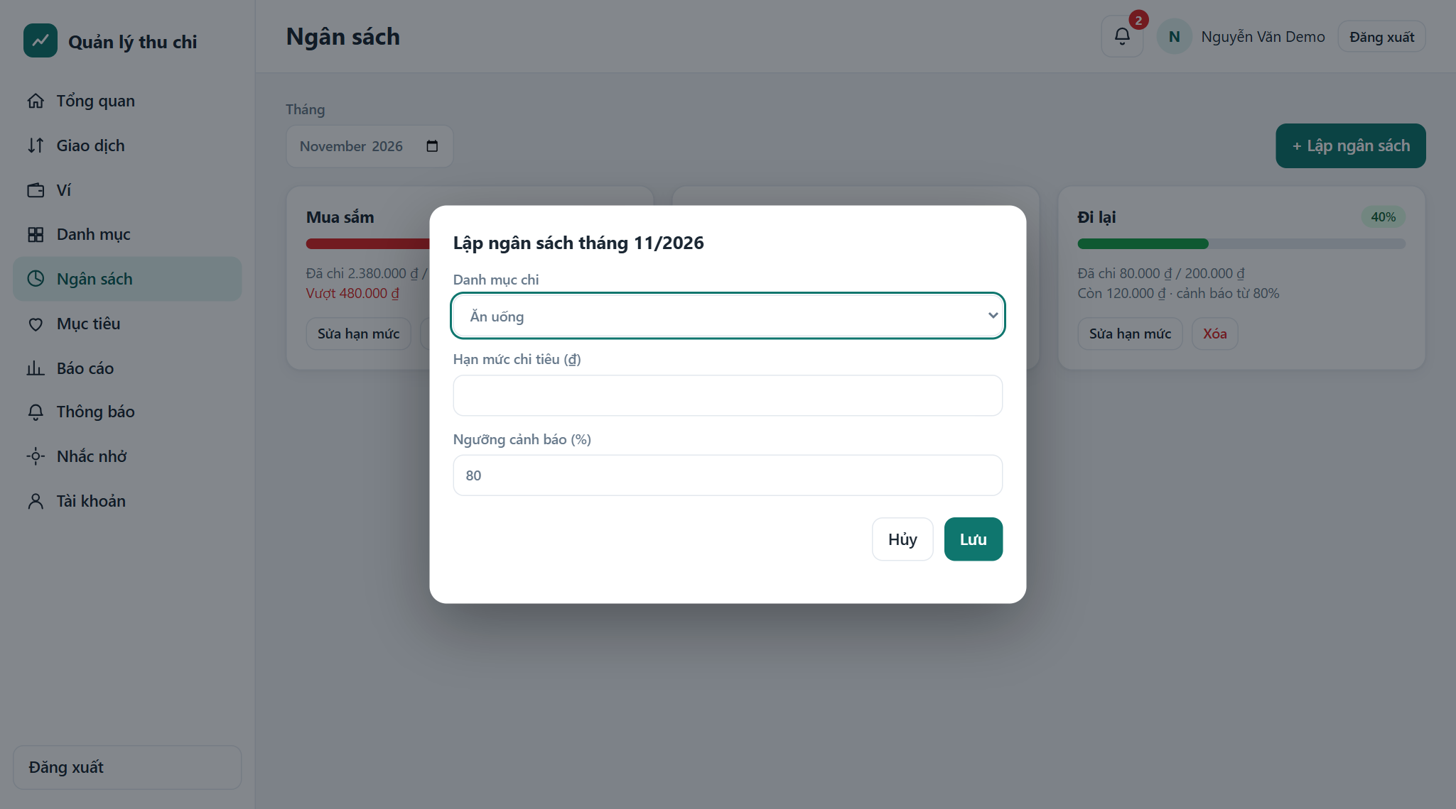
Hình 29. Giao diện Lập ngân sách
Yêu cầu trên giao diện này
- Chỉ danh mục chi.
- Hạn mức lớn hơn 0.
- Mỗi danh mục chỉ một ngân sách trong một tháng.
Bảng 33 liệt kê các tình huống của chức năng lập ngân sách.
Bảng 33. Các tình huống của chức năng Lập ngân sách
STT | Tình huống | Mô tả tình huống | Xử lý / hồi đáp của hệ thống
1 | Thành công | Chọn danh mục chi, tháng và hạn mức hợp lệ | Lưu ngân sách, hiện thanh tiến độ
2 | Lỗi | Chọn danh mục thu | Báo "Chỉ lập ngân sách cho danh mục chi"
3 | Lỗi | Danh mục đã có ngân sách trong tháng | Báo "Danh mục này đã có ngân sách trong tháng"
4 | Lỗi | Hạn mức bằng 0 hoặc âm | Báo "Hạn mức phải lớn hơn 0"
5 | Thành công | Sửa hạn mức | Tính lại hai cờ cảnh báo (R6)

- Giao diện Nạp tiền vào mục tiêu
Hình 30 là giao diện Nạp tiền vào mục tiêu. Hộp thoại chọn ví nguồn (kèm số dư) và nhập số tiền nạp; số tiền gợi ý là số cần để dành mỗi tháng.
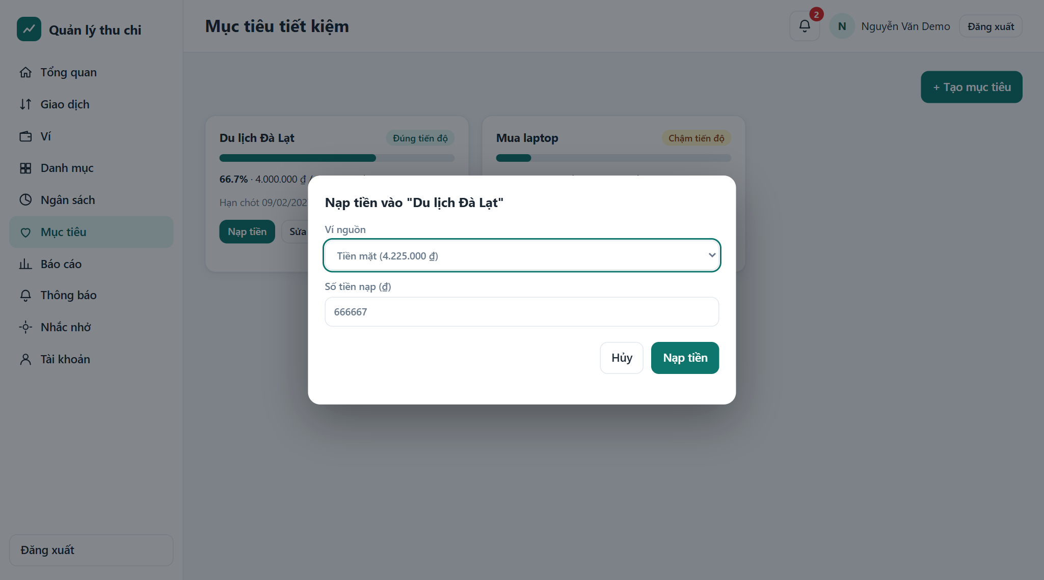
Hình 30. Giao diện Nạp tiền vào mục tiêu
Yêu cầu trên giao diện này
- Ví đủ số dư.
- Số tiền nạp lớn hơn 0.
Bảng 34 liệt kê các tình huống của chức năng nạp tiền vào mục tiêu.
Bảng 34. Các tình huống của chức năng Nạp tiền vào mục tiêu
STT | Tình huống | Mô tả tình huống | Xử lý / hồi đáp của hệ thống
1 | Thành công | Chọn ví nguồn và nạp số tiền hợp lệ | Ví giảm, mục tiêu tăng, tạo giao dịch chi thuộc danh mục "Tiết kiệm"
2 | Lỗi | Số tiền nạp lớn hơn số dư ví | Báo "Số dư ví không đủ", mục tiêu không đổi
3 | Thành công | Nạp đến khi đủ số tiền mục tiêu | Thông báo chúc mừng hoàn thành, chỉ một lần
4 | Lỗi | Tạo mục tiêu có hạn chót không sau hôm nay | Báo "Hạn chót phải sau hôm nay"

- Giao diện Khóa / mở khóa tài khoản
Hình 31 là giao diện Khóa tài khoản. Quản trị viên chọn người dùng trong danh sách rồi nhập lý do khóa trong hộp thoại xác nhận. Người bị khóa nhận thông báo kèm lý do.
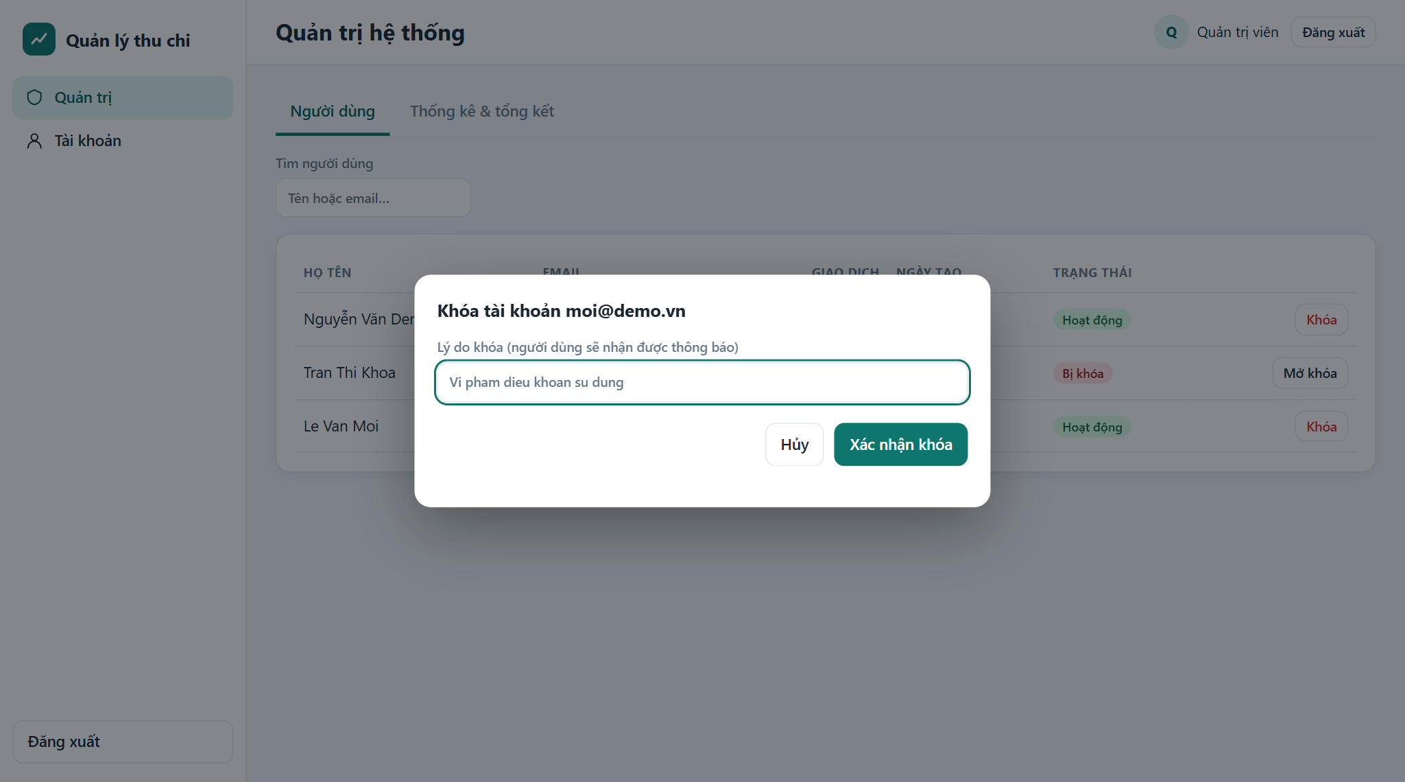
Hình 31. Giao diện Khóa tài khoản
Yêu cầu trên giao diện này
- Bắt buộc nhập lý do.
- Không khóa chính mình hay quản trị viên khác.
Bảng 35 liệt kê các tình huống của chức năng khóa / mở khóa tài khoản.
Bảng 35. Các tình huống của chức năng Khóa / mở khóa tài khoản
STT | Tình huống | Mô tả tình huống | Xử lý / hồi đáp của hệ thống
1 | Thành công | Quản trị viên khóa tài khoản kèm lý do | Tài khoản bị khóa, người dùng nhận thông báo lý do và không đăng nhập được
2 | Lỗi | Không nhập lý do khóa | Báo "Vui lòng nhập lý do khóa"
3 | Lỗi | Quản trị viên tự khóa mình | Báo "Không thể tự khóa tài khoản của mình"
4 | Thành công | Mở khóa tài khoản | Người dùng đăng nhập lại được
5 | Lỗi | Người dùng thường gọi chức năng quản trị | API trả 403

- Giao diện Phân quyền theo vai trò
Hình 32 là giao diện Nhân viên hỗ trợ gửi thông báo. Mỗi vai trò nội bộ có menu và màn hình riêng sau khi đăng nhập. Ảnh là màn hình của nhân viên hỗ trợ: danh sách người dùng có ô tìm kiếm và nút "Gửi thông báo"; kiểm toán viên có màn hình thống kê chỉ đọc; quản trị viên có ba tab Người dùng, Danh mục mặc định và Thống kê.
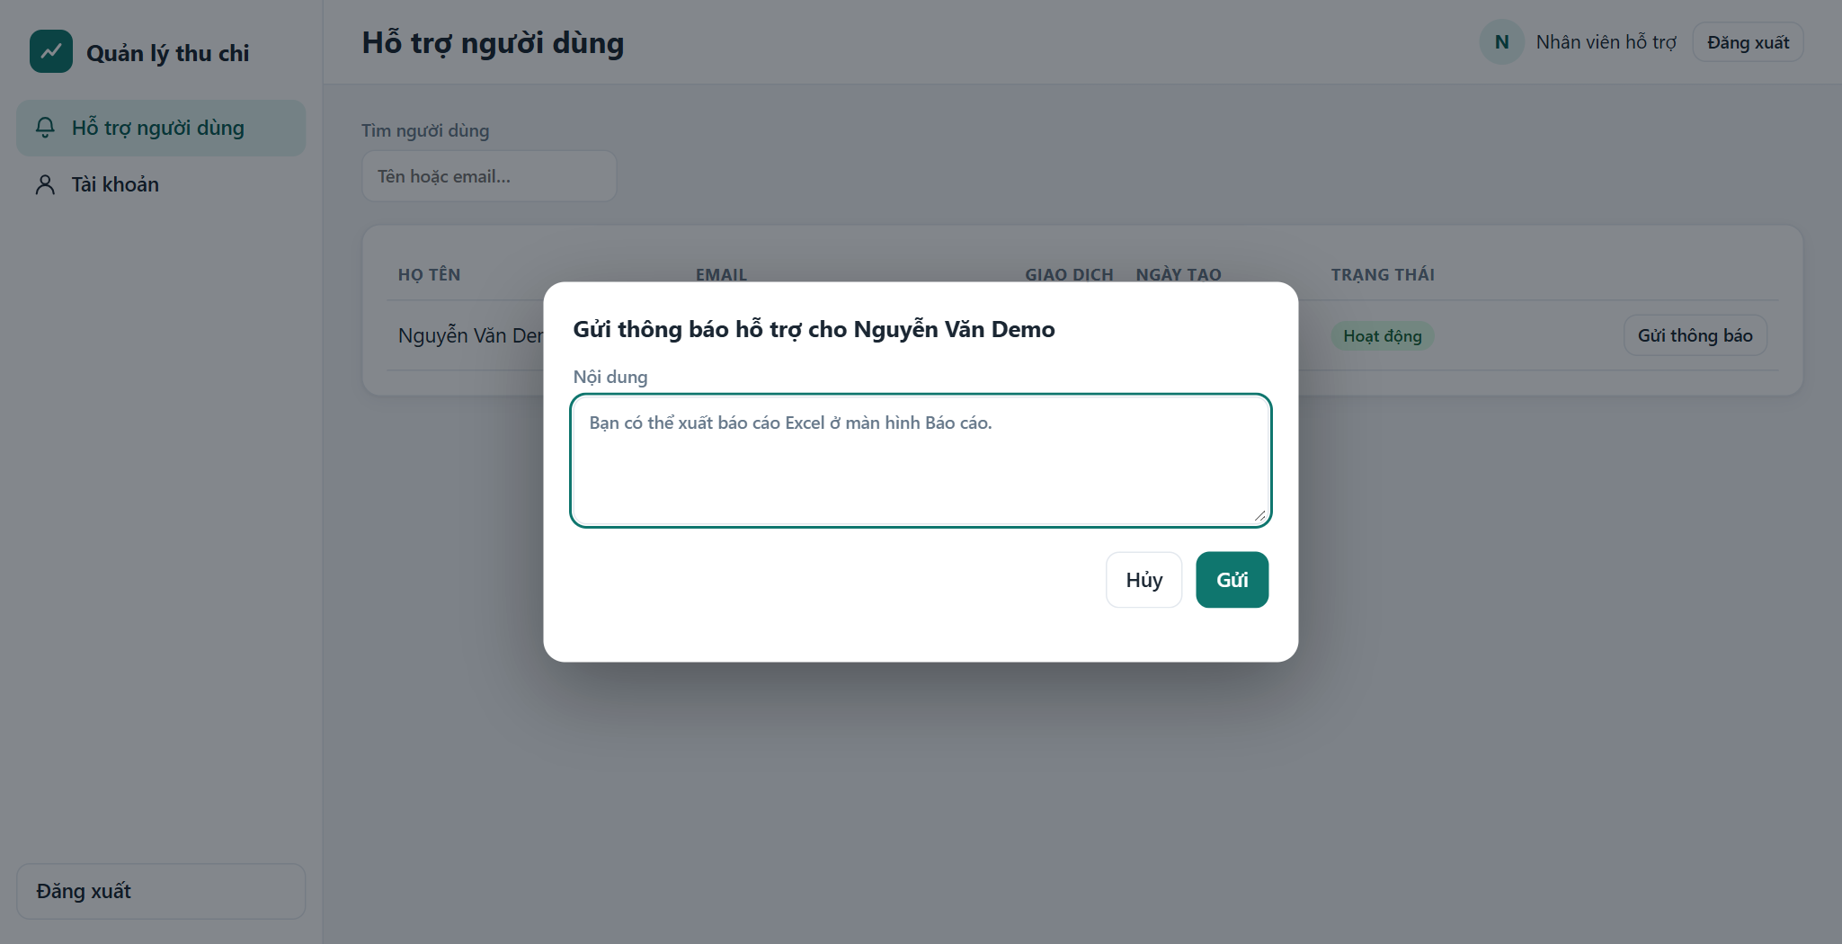
Hình 32. Giao diện Nhân viên hỗ trợ gửi thông báo
Yêu cầu trên giao diện này
- Nhân viên hỗ trợ không có nút khóa/mở khóa.
- Kiểm toán viên không có nút thay đổi dữ liệu.
- Mọi đường dẫn ngoài vai trò bị chuyển về màn hình của vai trò.
Bảng 36 liệt kê các tình huống của chức năng phân quyền theo vai trò.
Bảng 36. Các tình huống của chức năng Phân quyền theo vai trò
STT | Tình huống | Mô tả tình huống | Xử lý / hồi đáp của hệ thống
1 | Thành công | Nhân viên hỗ trợ gửi thông báo cho người dùng | Người dùng nhận thông báo có tiền tố "Hỗ trợ:"
2 | Lỗi | Nội dung thông báo trống hoặc quá 300 ký tự | Báo lỗi tương ứng, không gửi
3 | Lỗi | Kiểm toán viên khóa tài khoản hoặc chạy tổng kết | API trả 403 (chỉ đọc)
4 | Thành công | Quản trị viên thêm danh mục mặc định | Mọi người dùng thấy ngay danh mục mới; nhân viên hỗ trợ và người dùng không đụng được
5 | Lỗi | Quản trị viên gọi chức năng cá nhân (ví, giao dịch) | API trả 403

- Giao diện Tổng kết cuối tháng
Hình 33 là giao diện Thống kê và chạy tổng kết tháng. Tab Thống kê hiện số người dùng, số tài khoản hoạt động/bị khóa và số giao dịch tháng này; có khối chạy tổng kết thủ công để demo mà không phải chờ cuối tháng.
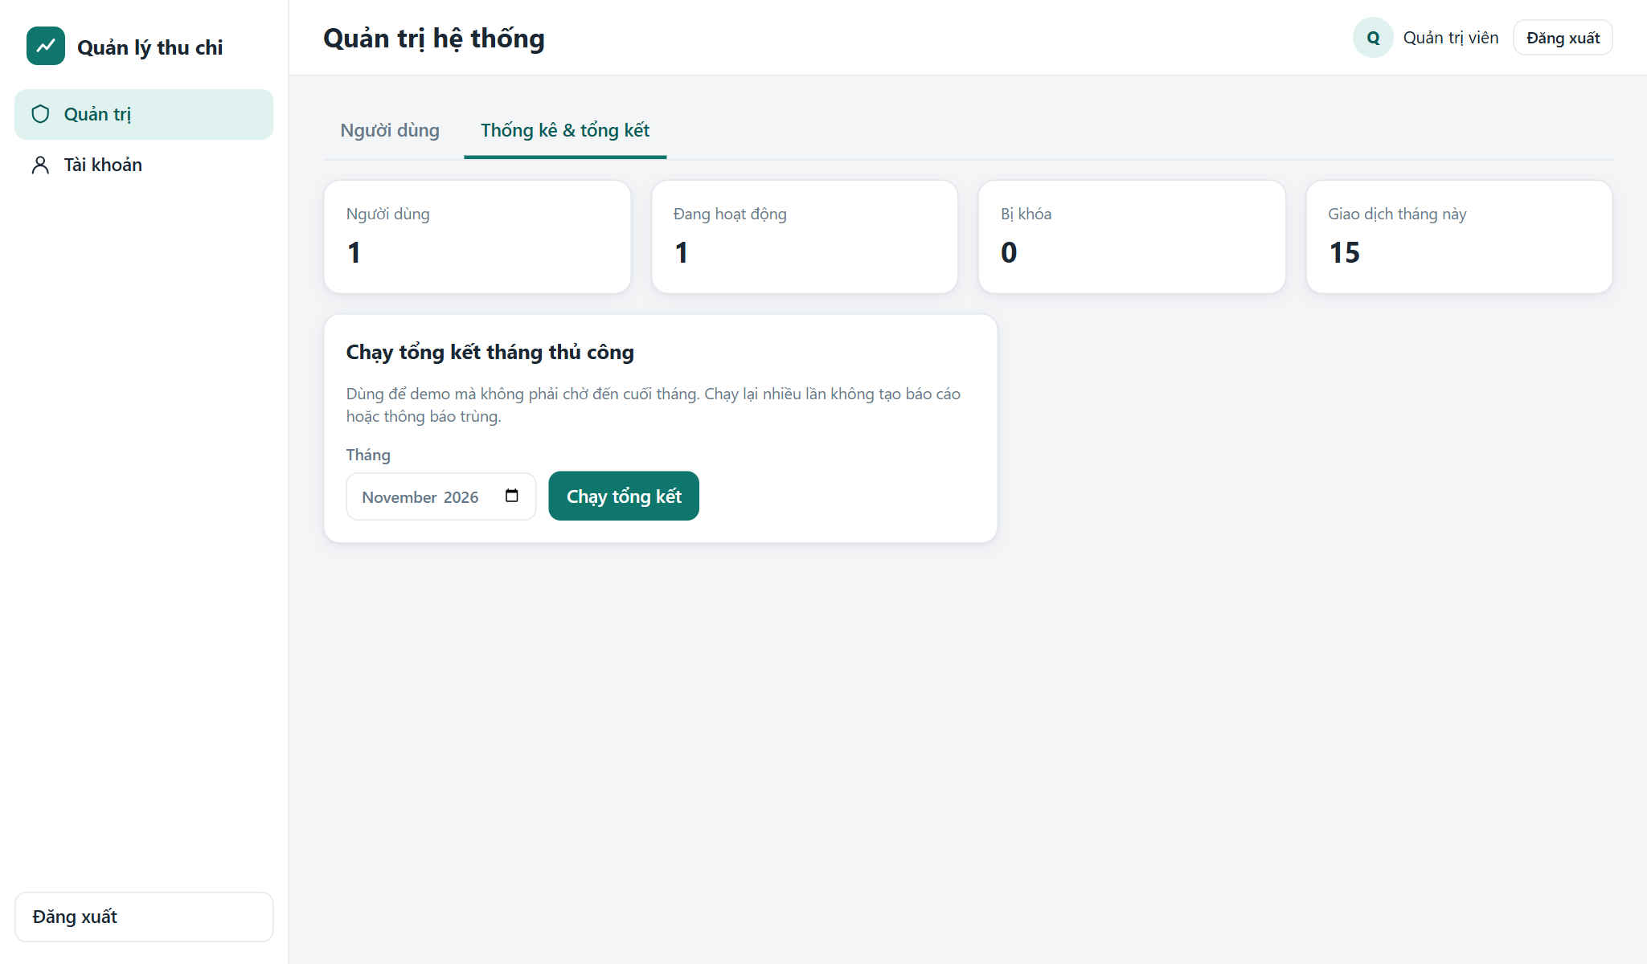
Hình 33. Giao diện Thống kê và chạy tổng kết tháng
Yêu cầu trên giao diện này
- Chọn tháng cần tổng kết.
- Chạy lại nhiều lần không tạo trùng báo cáo.
Bảng 37 liệt kê các tình huống của chức năng tổng kết cuối tháng.
Bảng 37. Các tình huống của chức năng Tổng kết cuối tháng
STT | Tình huống | Mô tả tình huống | Xử lý / hồi đáp của hệ thống
1 | Thành công | Chạy tổng kết cho một tháng | Tạo báo cáo tháng và thông báo tổng kết
2 | Thành công | Chạy tổng kết lại cùng tháng | Chỉ cập nhật số liệu, không tạo báo cáo hoặc thông báo trùng (R9)
3 | Thành công | Tháng không có giao dịch | Báo cáo có thu và chi bằng 0
4 | Thành công | Tháng sau chưa có ngân sách | Gửi thêm nhắc lập ngân sách tháng mới

- CÀI ĐẶT VÀ THỬ NGHIỆM
  - Cài đặt
Hệ thống được cài đặt bằng Node.js với khung Express [7] cho API, SQLite cho dữ liệu, mô-đun JWT [3] cho phiên đăng nhập và giao diện web thuần HTML/CSS/JS. Hệ thống chạy trên máy tính cá nhân; mô hình miền, mười quy tắc, danh sách API và kịch bản demo bám theo thiết kế.
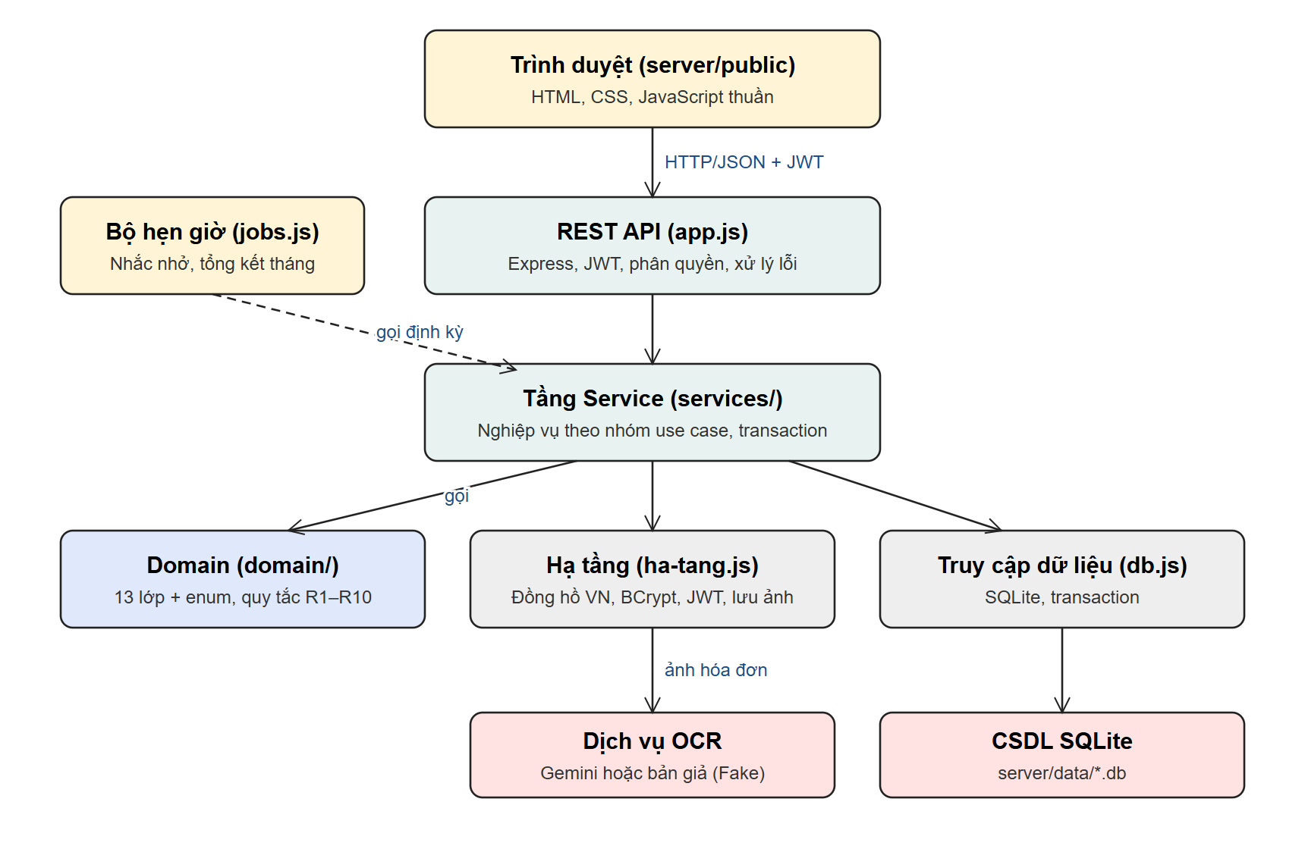
Hình 34. Kiến trúc tổng thể của hệ thống
Hình 34 cho thấy các tầng: giao diện web gọi API REST; API xác thực và phân quyền rồi gọi tầng service; service dùng các lớp domain để thực hiện quy tắc nghiệp vụ và lưu qua tầng truy cập dữ liệu; bộ hẹn giờ gọi service theo lịch; dịch vụ OCR được gọi khi quét hóa đơn.
Bảng 38. Cấu trúc thư mục mã nguồn
Thư mục / tệp | Công dụng
server/src/domain | 15 lớp và các kiểu liệt kê, đúng tên và phương thức như sơ đồ lớp; chứa quy tắc nghiệp vụ
server/src/services | Nghiệp vụ theo nhóm use case; mỗi thao tác nhiều bước chạy trong một transaction
server/src/app.js | Khai báo các đường dẫn /api, xác thực JWT, phân quyền, xử lý lỗi 400/401/403/404/500
server/src/ha-tang.js | Đồng hồ giờ Việt Nam, băm mật khẩu, JWT, dịch vụ OCR (Gemini/bản giả), lưu ảnh hóa đơn
server/src/jobs.js | Bộ hẹn giờ: nhắc ghi chép, nhắc mục tiêu, tổng kết cuối tháng
server/src/db.js, seed.js | Tạo bảng, transaction; dữ liệu khởi tạo và dữ liệu demo
server/public | Giao diện web (HTML, CSS, JavaScript), không cần bước biên dịch
server/test | Kiểm thử tự động (37 kiểm thử)
docs/staruml, docs/thiet-ke | Mô hình StarUML (22 sơ đồ use case, sơ đồ lớp) và tài liệu thiết kế

Bảng 38 mô tả công dụng của các thư mục chính. Dữ liệu demo gồm người dùng demo với 3 ví, 89 giao dịch trải đều ba tháng, 3 ngân sách (Ăn uống khoảng 84%, Mua sắm vượt 125%, Đi lại) và 2 mục tiêu tiết kiệm (một đúng tiến độ, một chậm), cùng một tài khoản quản trị viên.
Danh sách tình trạng cài đặt các chức năng đã thiết kế ở mục 3.2 (và chức năng phân quyền theo vai trò):
Bảng 39. Tình trạng cài đặt các chức năng
STT | Chức năng | Cài đặt | Kiểm thử tự động | Ghi chú
1 | Đăng ký | 100% | 2/5 | 5/5 tình huống đã cài đặt; 2/5 có kiểm thử tự động
2 | Đăng nhập | 100% | 5/5 | 5/5 tình huống đã cài đặt; 5/5 có kiểm thử tự động
3 | Thêm giao dịch | 100% | 8/8 | 8/8 tình huống đã cài đặt; 8/8 có kiểm thử tự động
4 | Quét hóa đơn | 100% | 5/5 | 5/5 tình huống đã cài đặt; 5/5 có kiểm thử tự động
5 | Lập ngân sách | 100% | 5/5 | 5/5 tình huống đã cài đặt; 5/5 có kiểm thử tự động
6 | Nạp tiền vào mục tiêu | 100% | 4/4 | 4/4 tình huống đã cài đặt; 4/4 có kiểm thử tự động
7 | Khóa / mở khóa tài khoản | 100% | 5/5 | 5/5 tình huống đã cài đặt; 5/5 có kiểm thử tự động
8 | Tổng kết cuối tháng | 100% | 2/4 | 4/4 tình huống đã cài đặt; 2/4 có kiểm thử tự động
9 | Phân quyền theo vai trò | 100% | 5/5 | 5/5 tình huống đã cài đặt; 5/5 có kiểm thử tự động

Bảng 39 cho thấy mọi tình huống đã thiết kế đều có mã xử lý; cột kiểm thử tự động cho biết số tình huống đã được kiểm thử bằng chương trình. Các tình huống còn lại (đăng ký sai định dạng hoặc thiếu thông tin, tháng không giao dịch, nhắc lập ngân sách tháng mới) đã cài đặt ở phía máy chủ nhưng chưa có kiểm thử tự động riêng.
  - Thử nghiệm
Phần này chạy thử các chức năng đã thiết kế ở mục 3.2 trên bản demo thực (Chrome, bản dựng chạy cục bộ). Hai nhóm kiểm thử được thực hiện: kiểm thử tự động (37 kiểm thử, kết quả đạt 37/37) và kiểm thử theo kịch bản trên giao diện có ảnh chụp minh họa.
Kiểm thử tự động
Bảng 40. Các nhóm kiểm thử tự động
Nhóm | Số lượng | Nội dung kiểm tra
Domain (quy tắc nghiệp vụ) | 17 | R1–R3 (ví, giao dịch, sửa đổi ví, đổi thu thành chi), hóa đơn, R6 (ngưỡng/vượt, sửa hạn mức), R7, mục tiêu chậm tiến độ, R8, đổi mật khẩu, cài đặt nhắc nhở, đồng hồ giờ Việt Nam, đọc kết quả Gemini
API (luồng đầu cuối) | 20 | Đăng ký/đăng nhập, 401/403, thu chi làm đổi số dư, R3 qua API, R10, R4/R5, R6, R7, R8 (khóa tài khoản), R9, báo cáo và Excel, quét hóa đơn, bộ hẹn giờ, dữ liệu demo, phân quyền theo năm vai trò (kiểm toán chỉ đọc, hỗ trợ gửi thông báo, quản trị quản lý danh mục mặc định và không dùng chức năng cá nhân)
Tổng | 37 | Kết quả: 37 đạt, 0 lỗi

Bảng 40 tóm tắt kiểm thử tự động; lệnh chạy là "npm test" trong thư mục server.
Kiểm thử theo kịch bản trên giao diện
- Chức năng Đăng ký
TH1: Đăng ký thành công (chuyển sang trang Đăng nhập kèm thông báo).
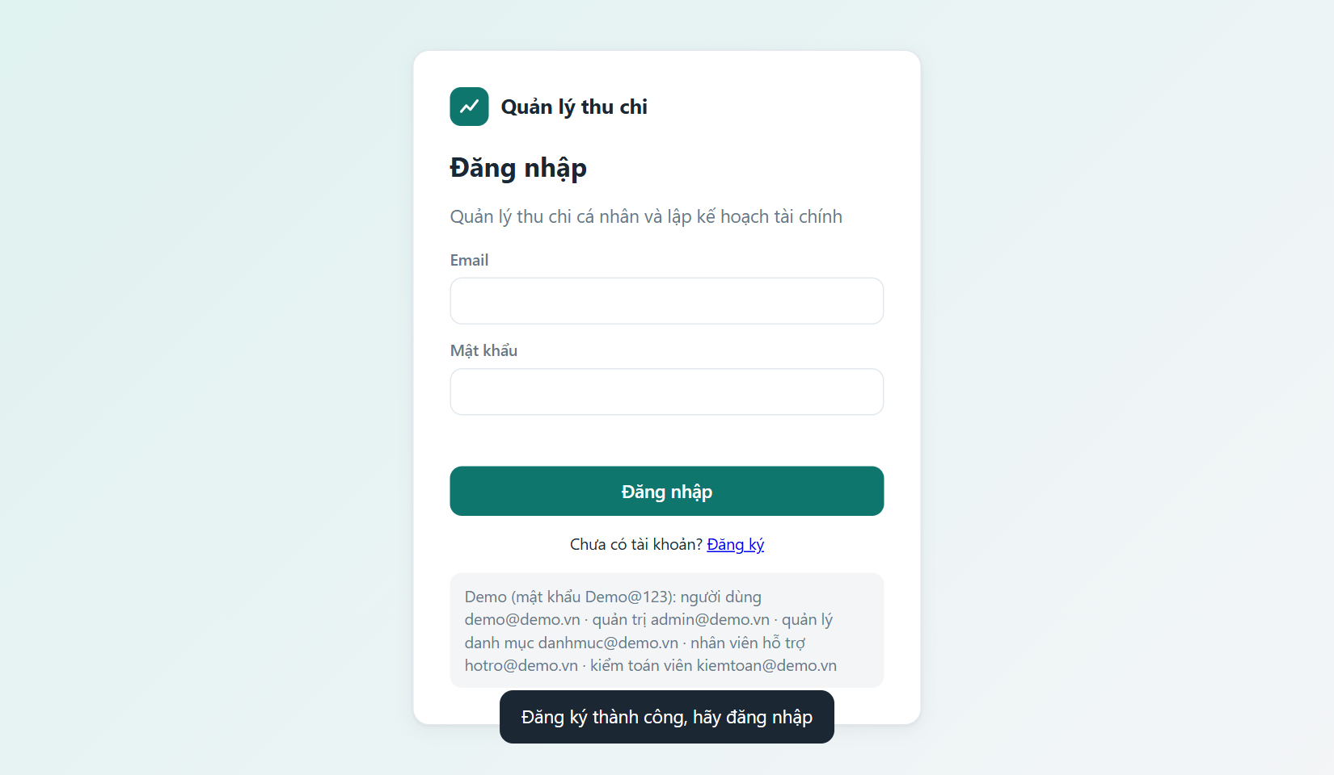
Hình 35. Đăng ký thành công
TH2: Đăng ký không thành công vì email đã được sử dụng.
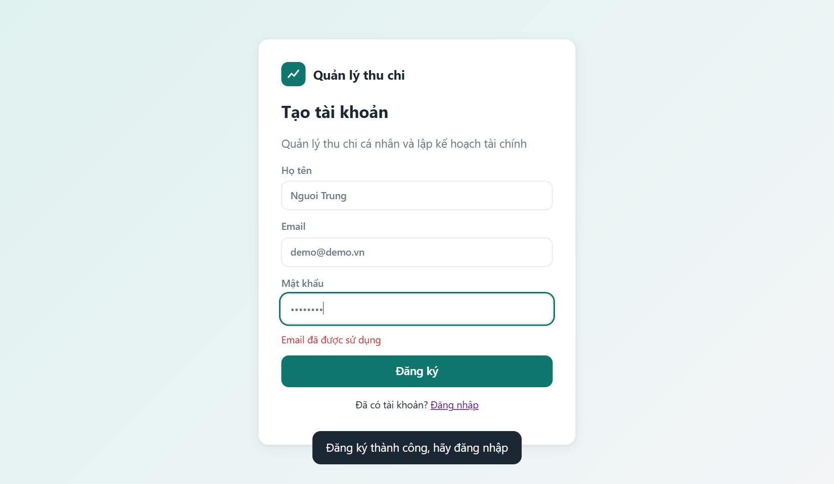
Hình 36. Đăng ký với email đã tồn tại
- Chức năng Đăng nhập
TH1: Đăng nhập sai mật khẩu.
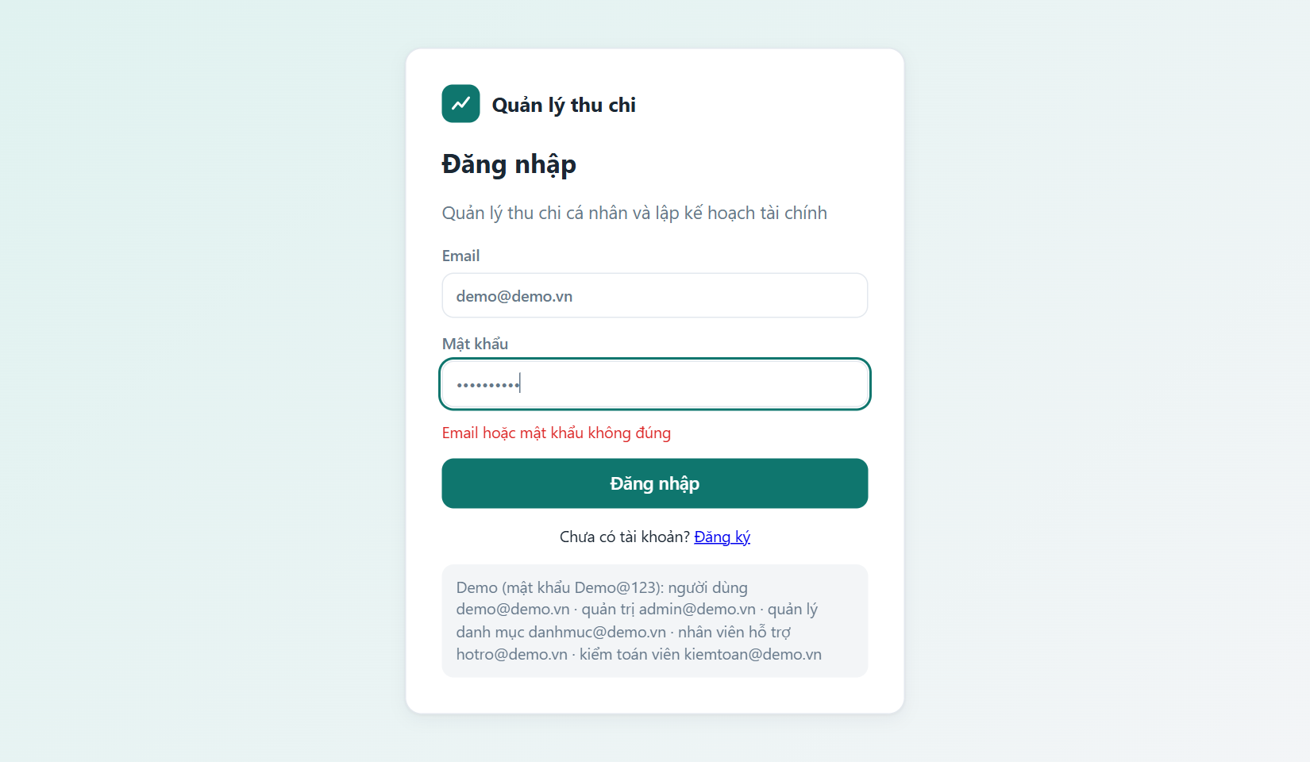
Hình 37. Đăng nhập sai mật khẩu
TH2: Đăng nhập bằng tài khoản đã bị khóa.
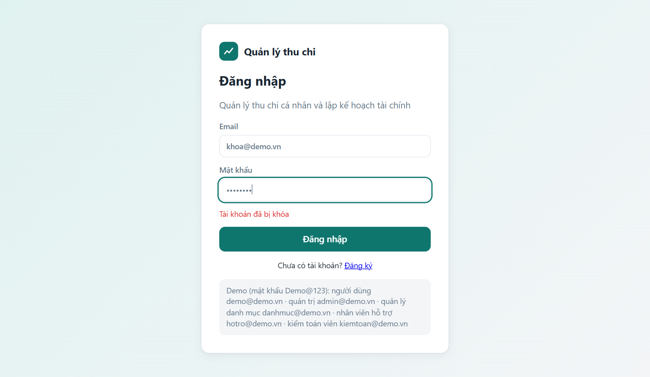
Hình 38. Đăng nhập tài khoản bị khóa
TH3: Đăng nhập đúng: vào màn hình Tổng quan như ở Hình 24.
- Chức năng Thêm giao dịch
TH1: Thêm khoản chi hợp lệ, giao dịch xuất hiện đầu danh sách.
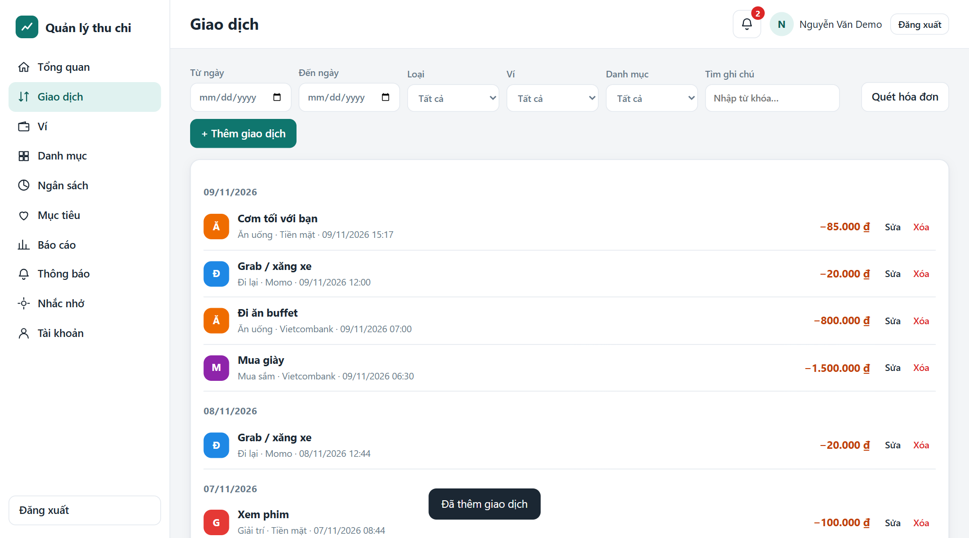
Hình 39. Thêm giao dịch thành công
TH2: Khoản chi lớn hơn số dư ví bị từ chối.
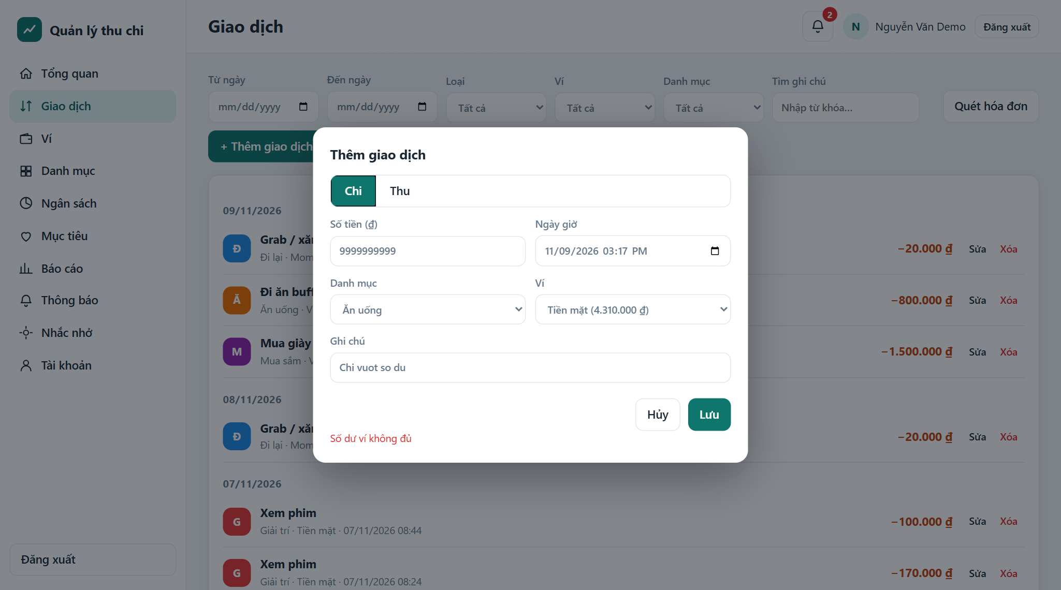
Hình 40. Thêm giao dịch vượt số dư ví
- Chức năng Quét hóa đơn
TH1: Quét thành công, hiện bản nháp để chỉnh sửa (dịch vụ OCR giả trả dữ liệu mẫu).
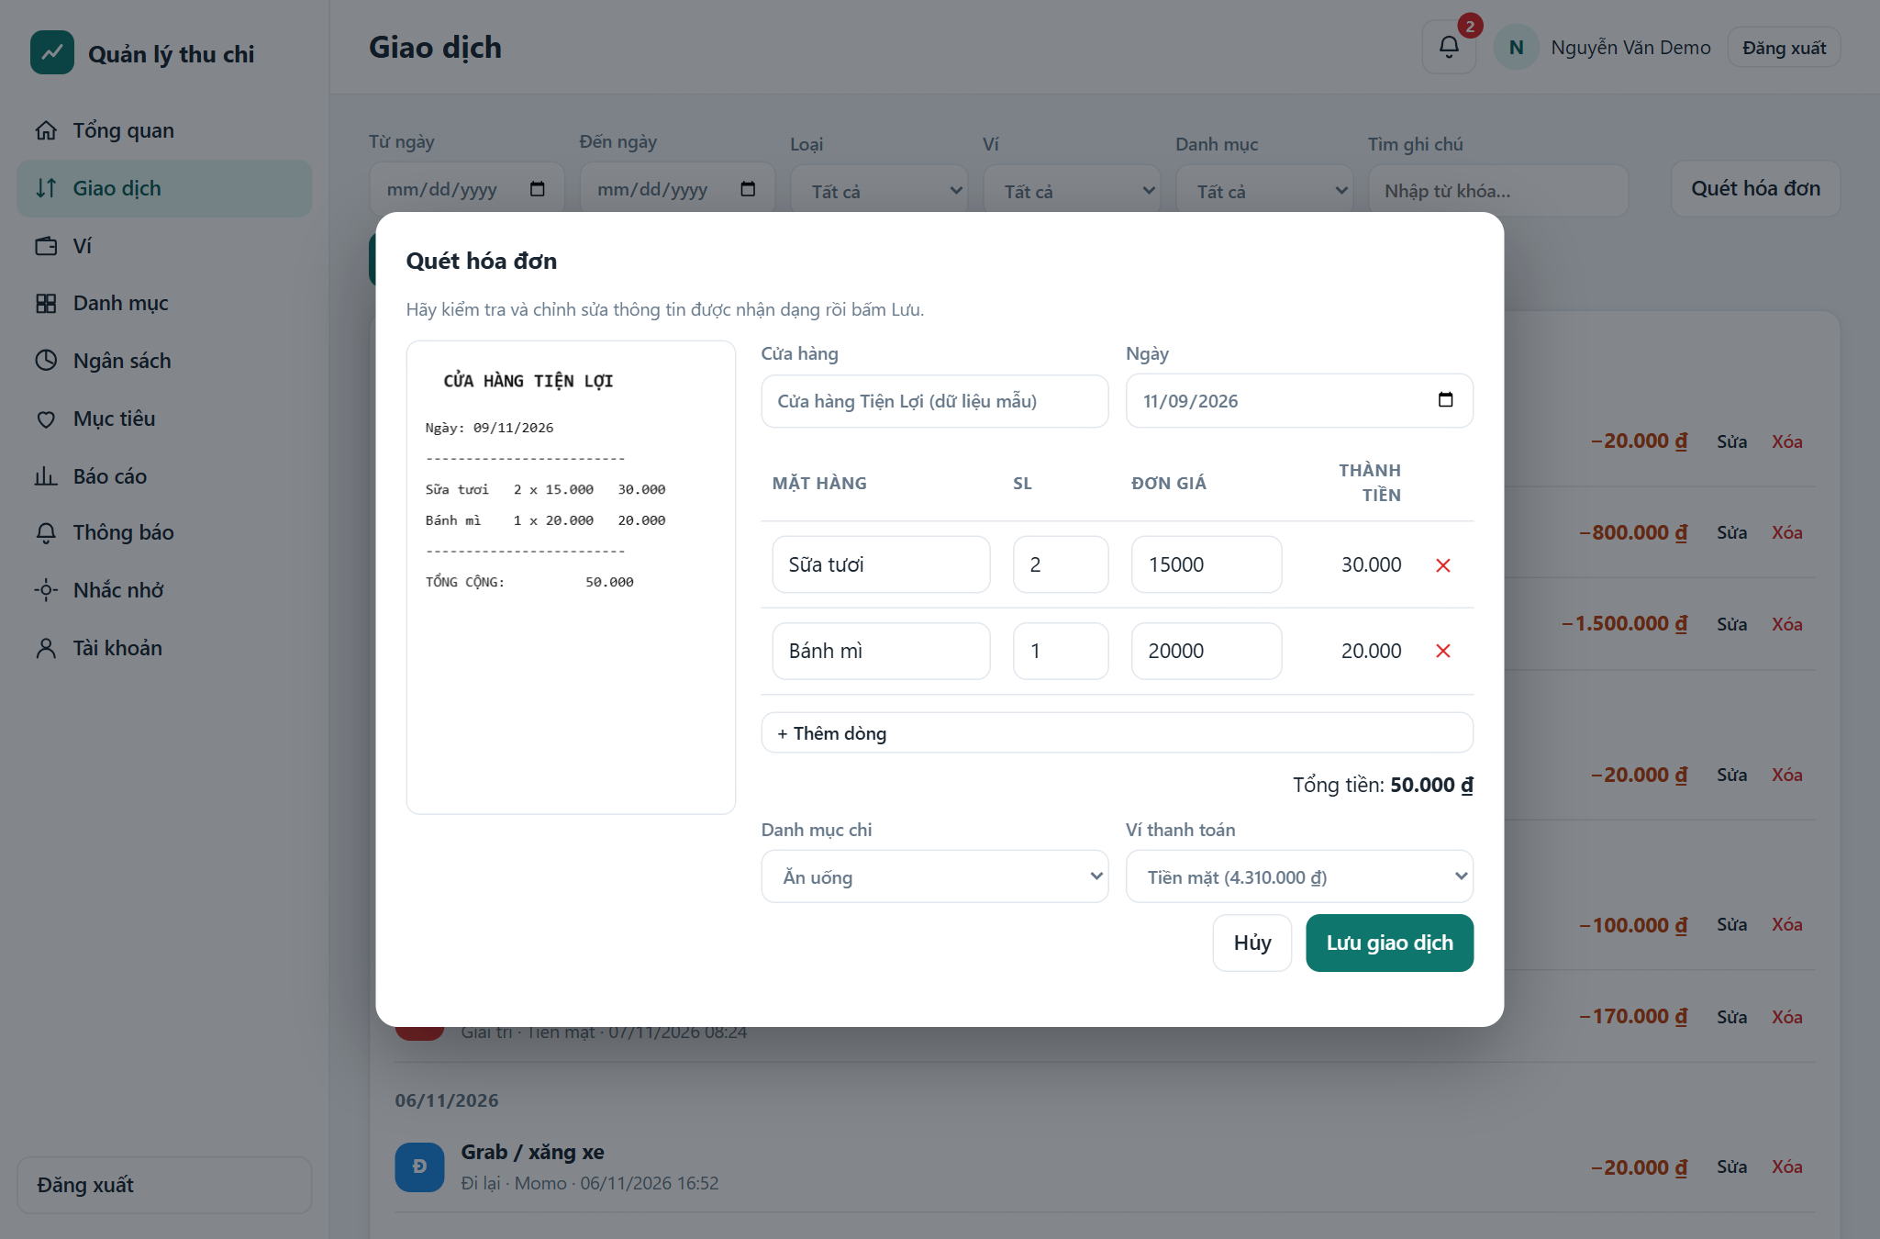
Hình 41. Bản nháp hóa đơn sau khi nhận dạng
TH2: Tệp không phải ảnh JPG/PNG bị từ chối.
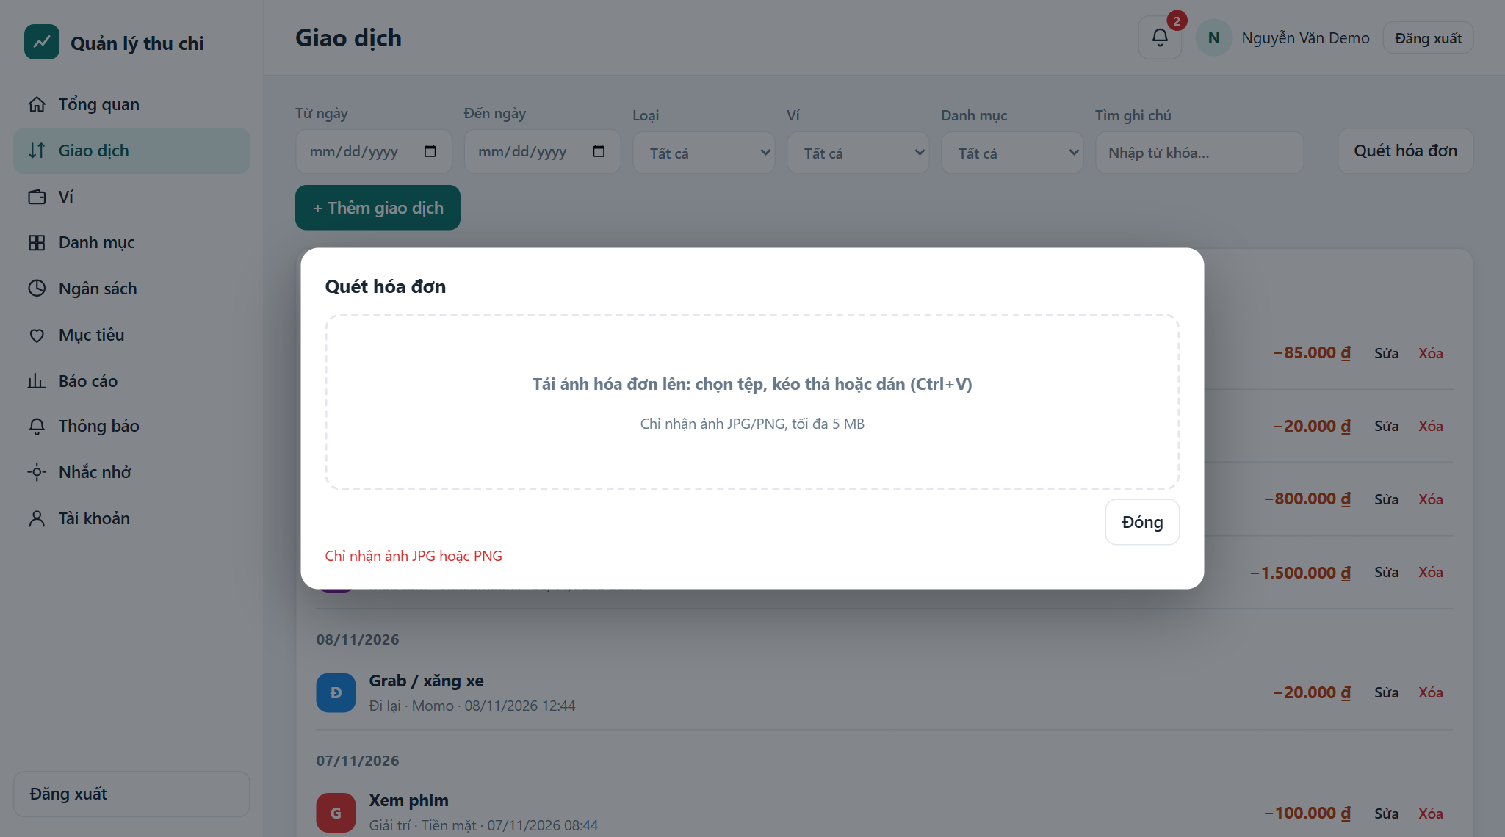
Hình 42. Quét hóa đơn với tệp sai định dạng
- Chức năng Lập ngân sách
TH1: Hiển thị ngân sách theo tháng với thanh tiến độ đổi màu.
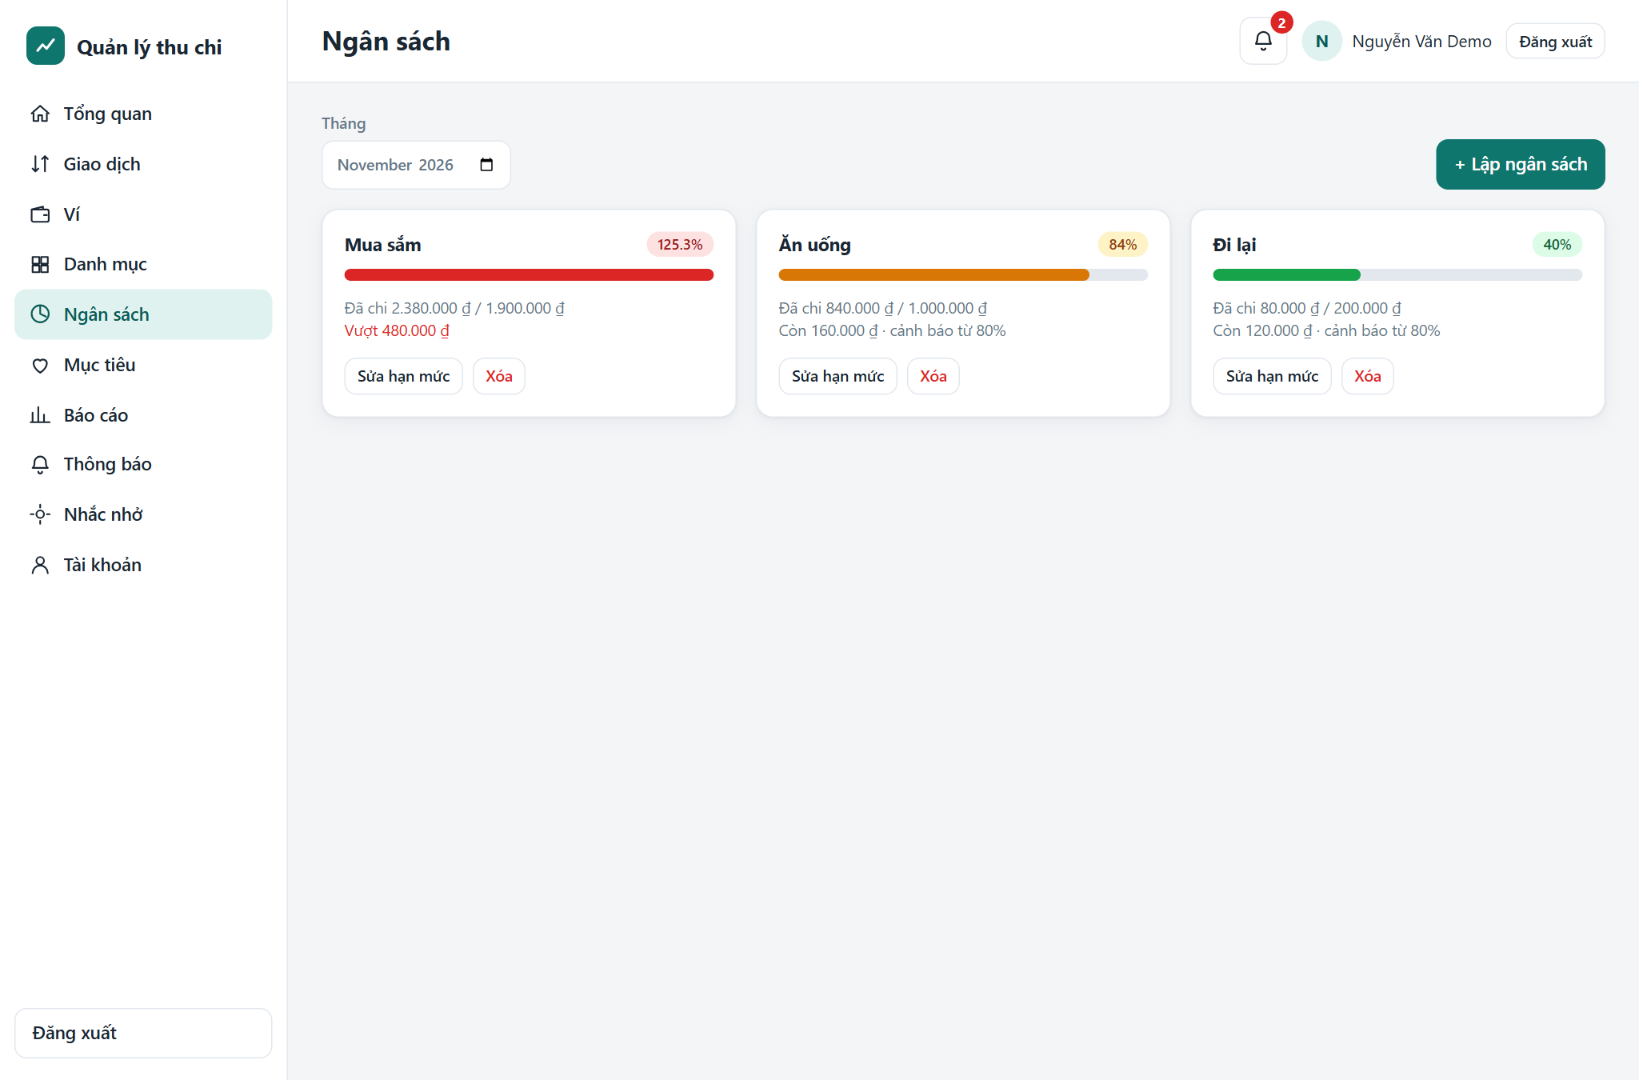
Hình 43. Màn hình Ngân sách
TH2: Lập ngân sách trùng danh mục trong cùng tháng.
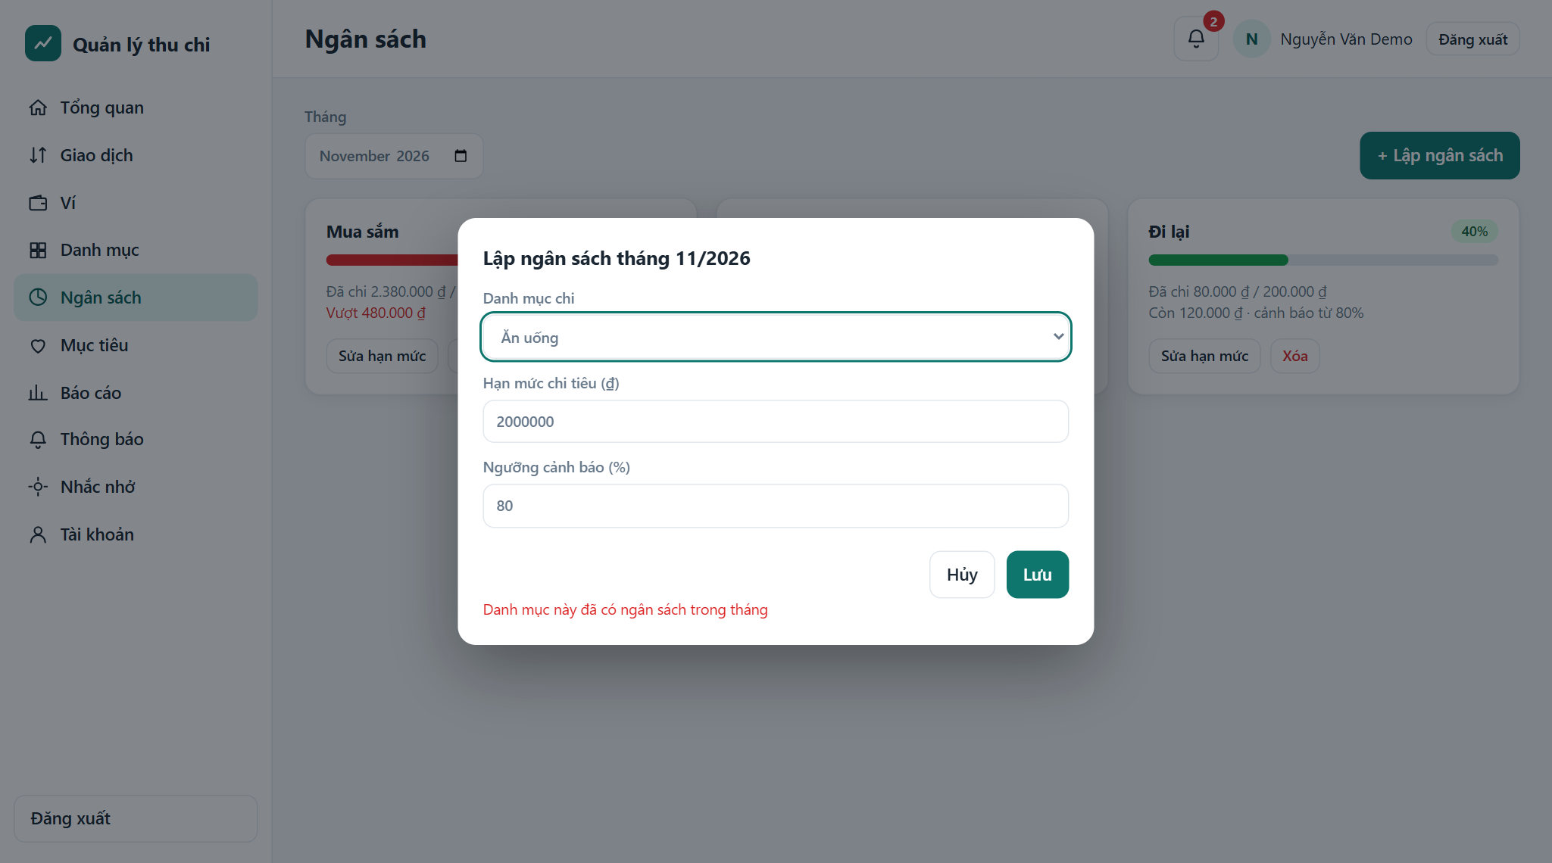
Hình 44. Lập ngân sách bị trùng
- Chức năng Nạp tiền vào mục tiêu
TH1: Nạp tiền hợp lệ, tiến độ mục tiêu tăng.
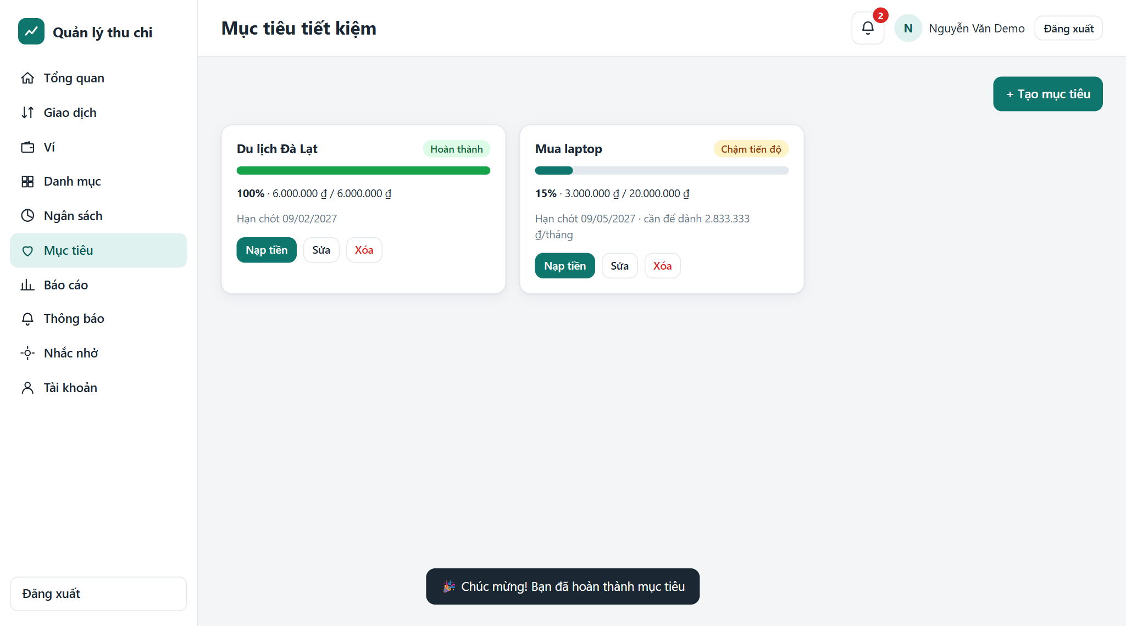
Hình 45. Nạp tiền vào mục tiêu thành công
TH2: Số tiền nạp lớn hơn số dư ví.
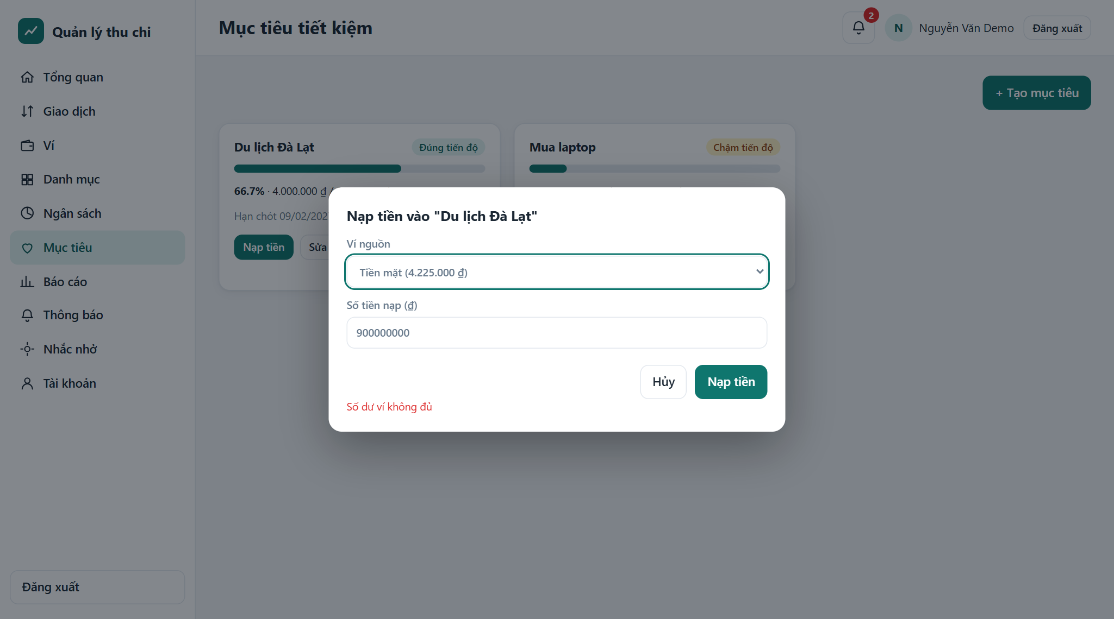
Hình 46. Nạp tiền vượt số dư ví
- Chức năng Khóa tài khoản
TH1: Quản trị viên khóa tài khoản, trạng thái chuyển sang "Bị khóa".
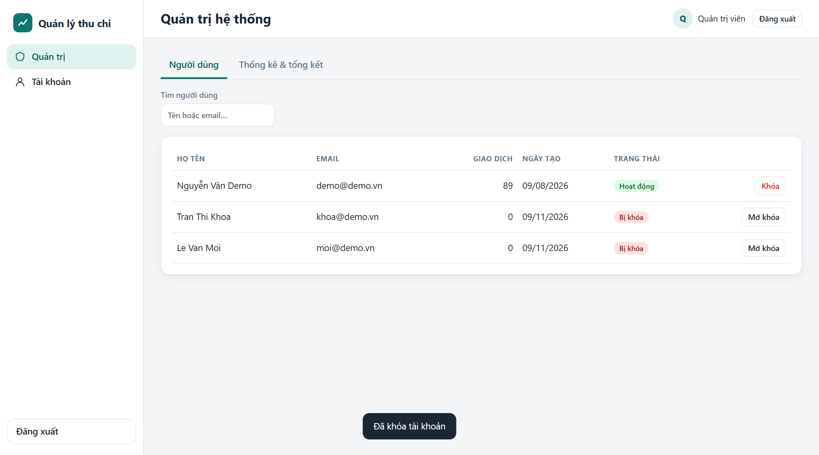
Hình 47. Danh sách người dùng sau khi khóa
- Phân quyền theo vai trò
TH1: Nhân viên hỗ trợ gửi thông báo cho người dùng.
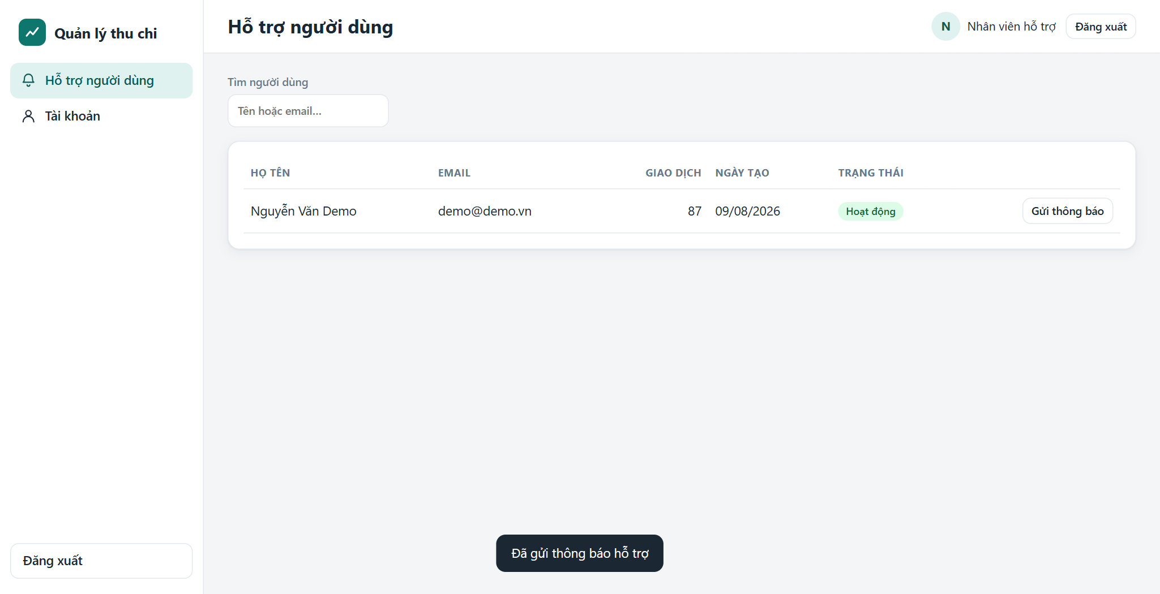
Hình 48. Nhân viên hỗ trợ gửi thông báo thành công
TH2: Kiểm toán viên chỉ xem thống kê và danh sách người dùng.
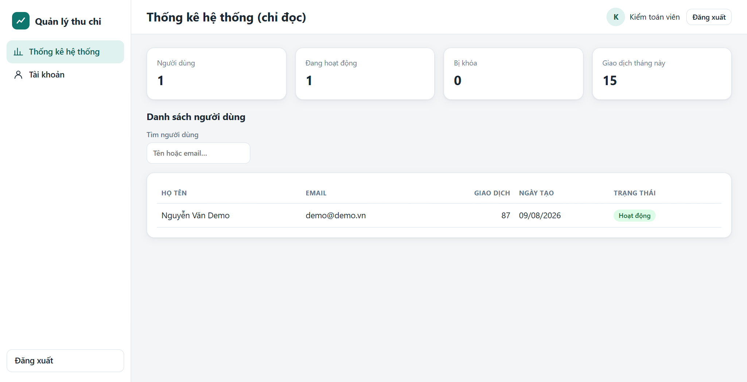
Hình 49. Màn hình Kiểm toán viên (chỉ đọc)
TH3: Quản trị viên quản lý danh mục mặc định (tab Danh mục mặc định).
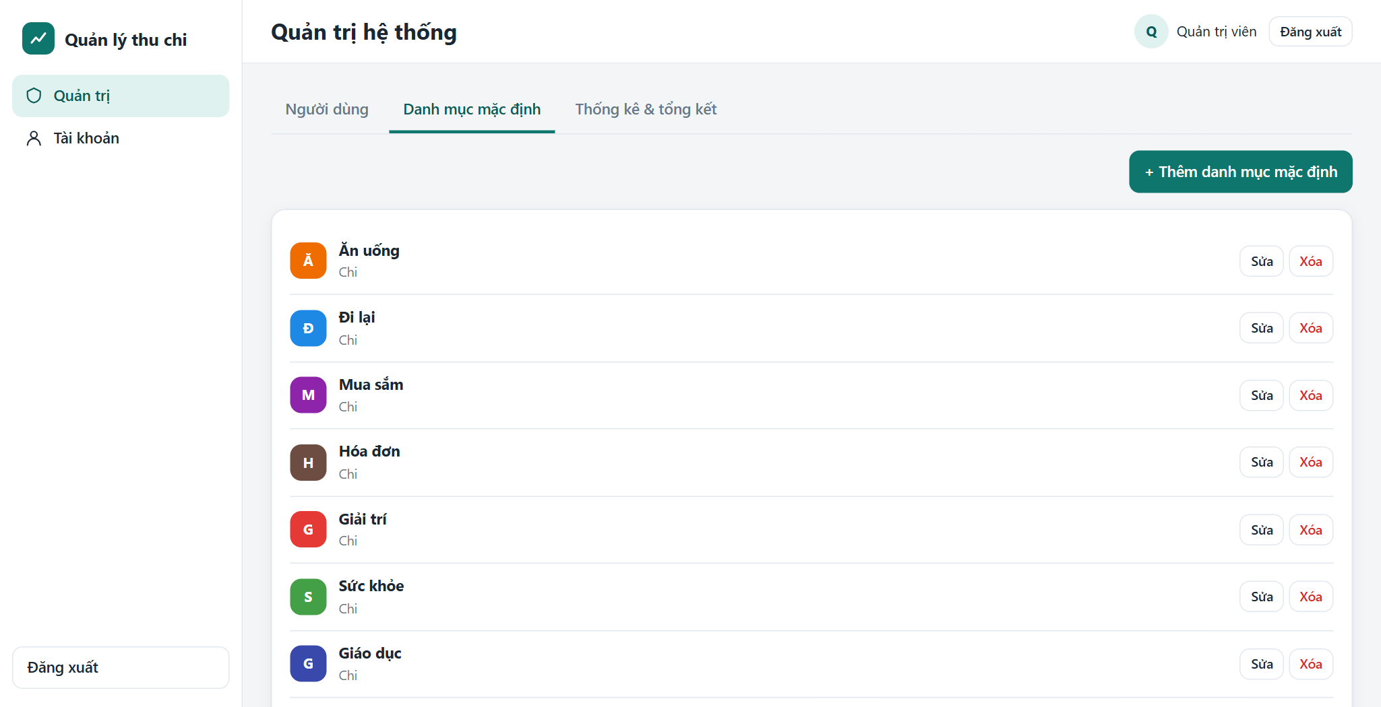
Hình 50. Quản trị viên quản lý danh mục mặc định
- Chức năng Tổng kết cuối tháng
TH1: Quản trị viên chạy tổng kết tháng.
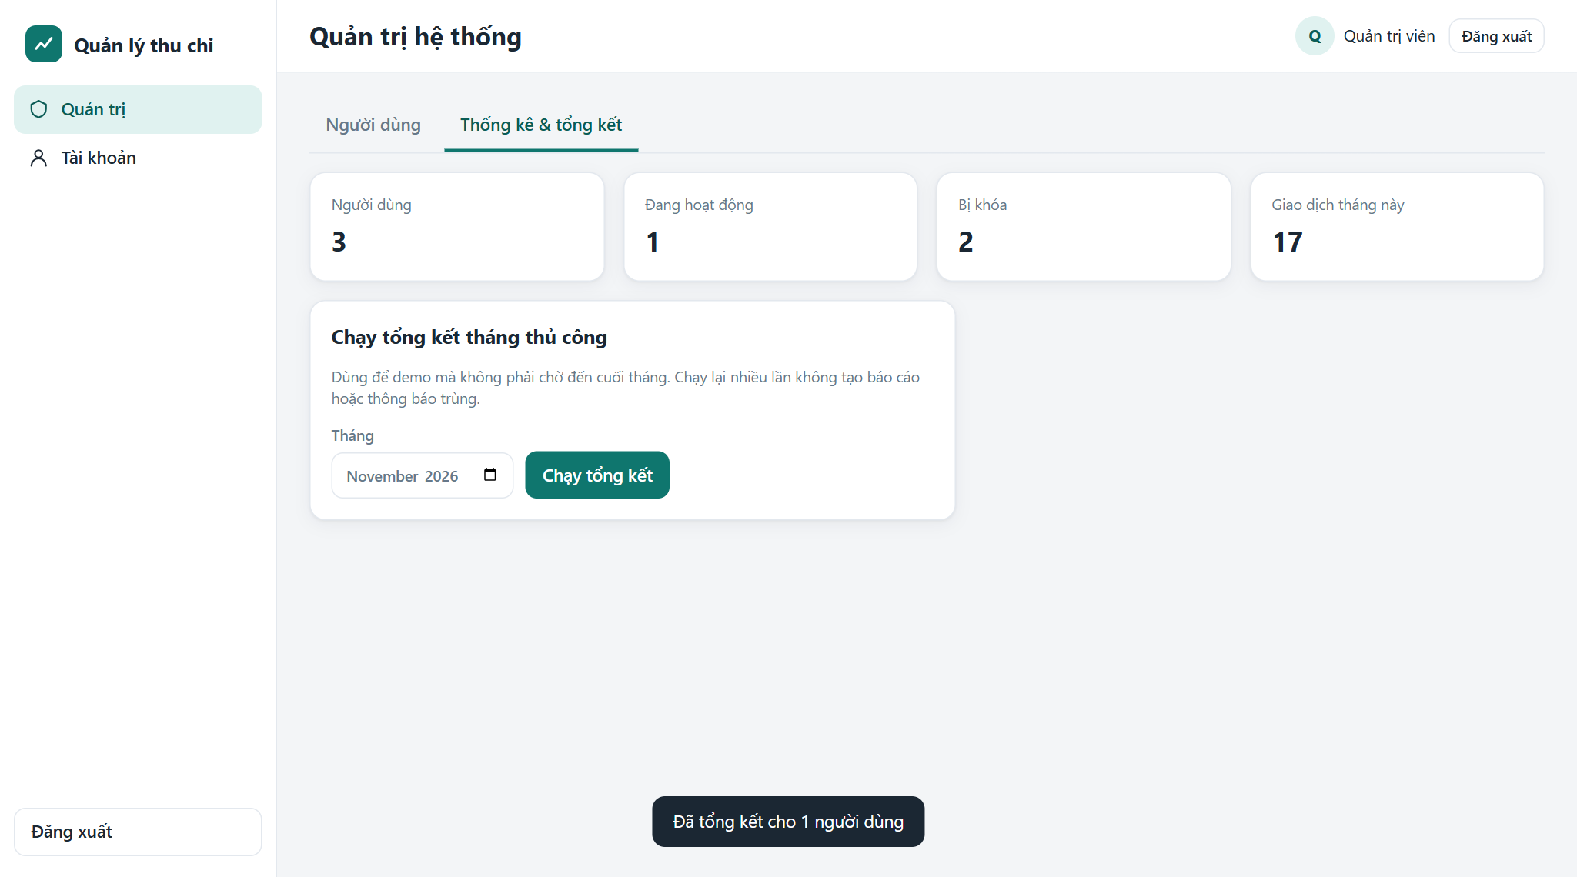
Hình 51. Chạy tổng kết tháng thủ công
TH2: Người dùng xem báo cáo tháng vừa được lập.
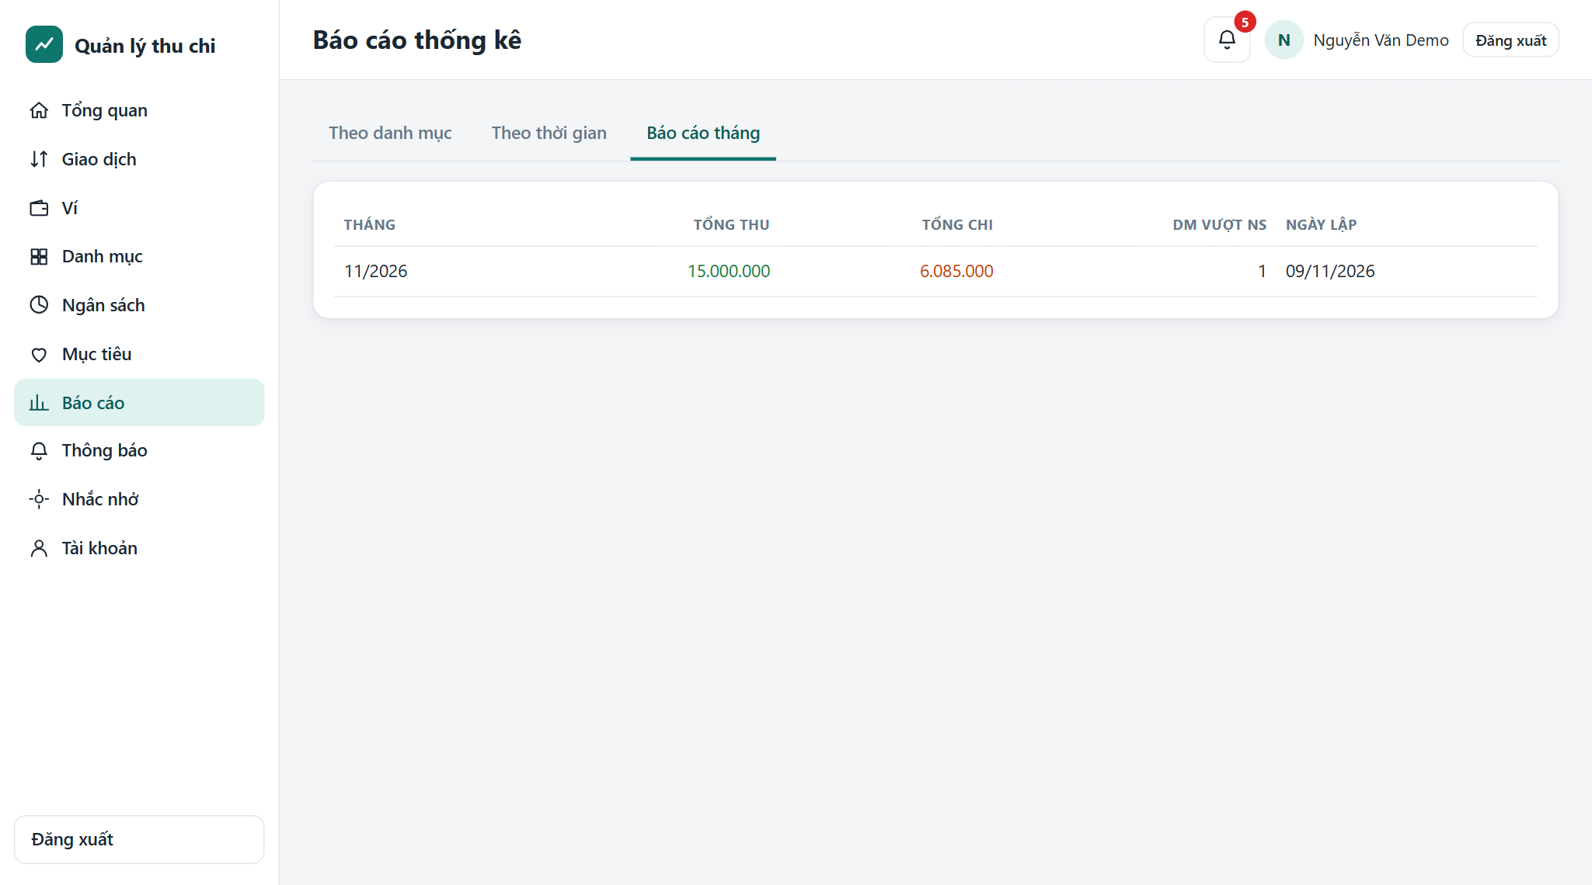
Hình 52. Báo cáo tổng kết tháng
TH3: Người dùng nhận thông báo tổng kết.
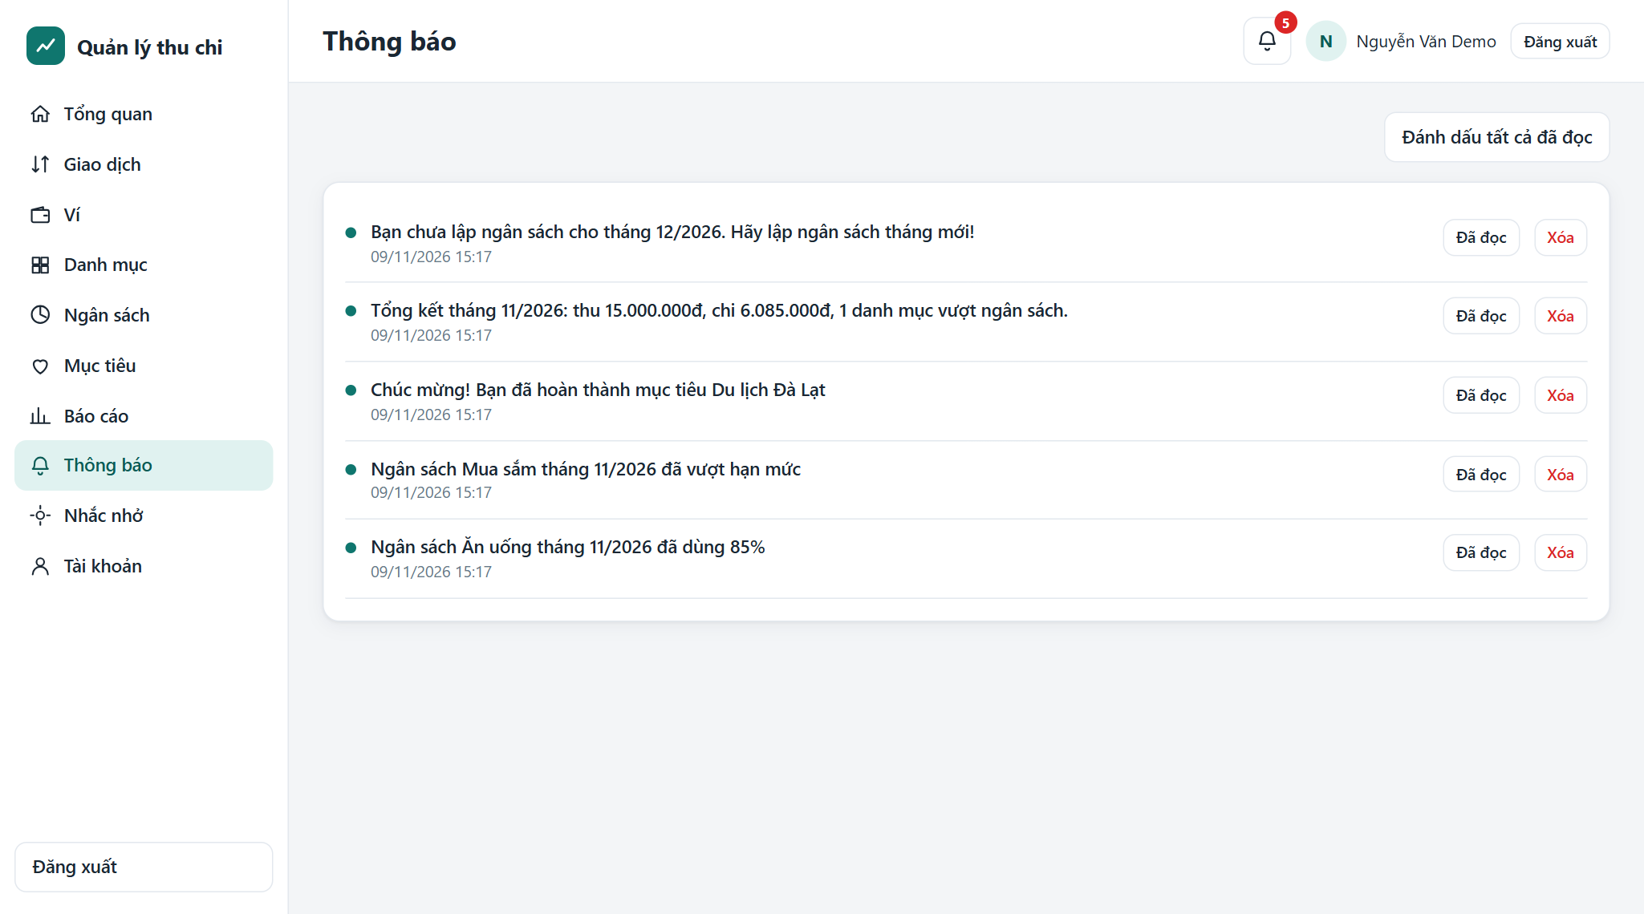
Hình 53. Thông báo tổng kết tháng
Tất cả các tình huống trên cho kết quả đúng như thiết kế: các tình huống thành công làm dữ liệu thay đổi đúng, các tình huống lỗi hiện thông điệp tiếng Việt và không làm thay đổi dữ liệu.
- KẾT LUẬN
  - Kết quả
- Hoàn thành bộ mô hình phân tích thiết kế bằng StarUML: 22 sơ đồ use case (1 tổng quát, 9 phân rã, 12 chi tiết) và sơ đồ lớp gồm 15 lớp, 5 kiểu liệt kê; đặc tả 8 use case, vẽ 5 sơ đồ tuần tự, 5 sơ đồ hoạt động, sơ đồ dữ liệu quan hệ 11 bảng.
- Xây dựng website chạy được với đầy đủ các luồng chính: đăng ký/đăng nhập, ví, danh mục, giao dịch, quét hóa đơn, ngân sách cảnh báo, mục tiêu tiết kiệm, báo cáo (có xuất Excel), thông báo, nhắc nhở, quản trị, bộ hẹn giờ.
- Mã nguồn tầng domain khớp với sơ đồ lớp; mười quy tắc nghiệp vụ R1–R10 được cài đặt và kiểm thử: 37/37 kiểm thử tự động đạt.
- Có dữ liệu demo và tài liệu hướng dẫn chạy (README) để trình bày khi bảo vệ.
  - Hạn chế
- Quét hóa đơn bằng Gemini đã được cài đặt (gửi ảnh, nhận JSON, xử lý lỗi) nhưng chưa được thử với khóa API thật; bản demo dùng dịch vụ OCR giả trả dữ liệu mẫu.
- Chưa vẽ sơ đồ tuần tự, hoạt động cho toàn bộ use case và chưa có sơ đồ trạng thái.
- Chưa kiểm thử tự động giao diện; kiểm thử giao diện thực hiện theo kịch bản và ảnh chụp.
- Chưa triển khai lên Internet, chưa có thông báo đẩy, chưa hỗ trợ nhiều loại tiền tệ và quên mật khẩu qua email.
  - Thuận lợi và khó khăn
- Thuận lợi
- Mô hình use case và sơ đồ lớp được vẽ trước nên việc cài đặt chỉ việc bám theo; tên lớp và phương thức giữ nguyên giữa mô hình và mã nguồn.
- Quy tắc nghiệp vụ được đặt trong các lớp thực thể nên kiểm thử đơn vị đơn giản và rõ ràng.
- Khó khăn
- Nhóm phải đổi công nghệ backend giữa chừng sang Node.js nên phải viết lại tầng nghiệp vụ theo đúng mô hình đã thiết kế.
- Việc bố trí sơ đồ lớp nhiều quan hệ với NguoiDung ở trung tâm khiến hình dày; nhóm phải sắp xếp lại bố cục để có thể đưa vào báo cáo.
- Cần xử lý đúng múi giờ Việt Nam (UTC+7) cho các phép tính "hôm nay", "tháng này" và các trường hợp giao dịch thuộc tháng khác.
  - Hướng phát triển
- Kiểm thử quét hóa đơn với Gemini thật và đánh giá độ chính xác trên bộ ảnh hóa đơn thực tế.
- Triển khai lên máy chủ, bổ sung xác thực OTP, quên mật khẩu qua email và thông báo đẩy.
- Hỗ trợ nhiều loại tiền tệ, giao dịch định kỳ và chuyển tiền giữa các ví.
- Bổ sung sơ đồ trạng thái và kiểm thử tự động giao diện.
TÀI LIỆU THAM KHẢO
[1] MKLabs, "StarUML documentation." [Trực tuyến]. Có tại: https://docs.staruml.io/. [Truy cập: 09/11/2026].
[2] Google, "Gemini API documentation," Google AI for Developers. [Trực tuyến]. Có tại: https://ai.google.dev/gemini-api/docs. [Truy cập: 09/11/2026].
[3] M. Jones, J. Bradley, and N. Sakimura, "JSON Web Token (JWT)," RFC 7519, IETF, May 2015. [Trực tuyến]. Có tại: https://www.rfc-editor.org/rfc/rfc7519. [Truy cập: 09/11/2026].
[4] G. Booch, J. Rumbaugh, and I. Jacobson, The Unified Modeling Language User Guide, 2nd ed. Upper Saddle River, NJ, USA: Addison-Wesley, 2005.
[5] M. Fowler, UML Distilled: A Brief Guide to the Standard Object Modeling Language, 3rd ed. Boston, MA, USA: Addison-Wesley, 2003.
[6] Node.js Foundation, "SQLite," Node.js Documentation. [Trực tuyến]. Có tại: https://nodejs.org/api/sqlite.html. [Truy cập: 09/11/2026].
[7] OpenJS Foundation, "Express - Node.js web application framework." [Trực tuyến]. Có tại: https://expressjs.com/. [Truy cập: 09/11/2026].

Mã nguồn dự án: thư mục quan-ly-thu-chi-main (tệp README.md hướng dẫn cài đặt và chạy; thư mục server chứa mã chạy được; thư mục docs chứa mô hình StarUML và tài liệu thiết kế).
PHỤ LỤC A. DANH SÁCH API
Tiền tố /api, dữ liệu JSON. Mọi đường dẫn trừ /auth yêu cầu JWT; /admin yêu cầu vai trò quản trị viên.
Bảng 41. Danh sách API chính
Phương thức | Đường dẫn | Chức năng
POST | /auth/dang-ky, /auth/dang-nhap | Đăng ký; đăng nhập (trả token, vai trò, họ tên)
GET, PUT | /tai-khoan/toi, /tai-khoan/mat-khau | Xem/sửa thông tin cá nhân; đổi mật khẩu
GET, POST, PUT, DELETE | /vi, /vi/{id} | Quản lý ví
GET, POST, PUT, DELETE | /danh-muc, /danh-muc/{id}?chuyenSang= | Quản lý danh mục; xóa kèm danh mục chuyển sang
GET, POST, PUT, DELETE | /giao-dich, /giao-dich/{id} | Tìm kiếm/lọc (20 mục mỗi trang), thêm, sửa, xóa giao dịch
POST | /hoa-don/quet | Tải ảnh hóa đơn, trả bản nháp
GET, POST, PUT, DELETE | /ngan-sach, /ngan-sach/{id} | Quản lý ngân sách theo tháng
GET, POST, PUT, DELETE | /muc-tieu, /muc-tieu/{id} | Quản lý mục tiêu tiết kiệm
POST | /muc-tieu/{id}/nap-tien | Nạp tiền vào mục tiêu
GET | /bao-cao/tong-quan, theo-danh-muc, theo-thoi-gian, thang, excel | Báo cáo thống kê; xuất Excel
GET, PUT, DELETE | /thong-bao, /thong-bao/{id}/da-doc, /thong-bao/cai-dat | Thông báo; đánh dấu đã đọc; cài đặt nhắc nhở
GET, PUT, POST, DELETE | /admin/nguoi-dung (xem: quản trị, hỗ trợ, kiểm toán; khóa/mở khóa: quản trị; thong-bao: hỗ trợ), /admin/danh-muc-mac-dinh (quản trị), /admin/thong-ke (quản trị, kiểm toán), /admin/chay-tong-ket (quản trị) | Vai trò nội bộ: người dùng, khóa/mở khóa, thông báo hỗ trợ, danh mục mặc định, thống kê, tổng kết thủ công

Bảng 41 liệt kê các nhóm API; chi tiết từng tham số xem ở tài liệu thiết kế.
PHỤ LỤC B. CÁC MÀN HÌNH KHÁC
Các màn hình còn lại của hệ thống, chụp từ bản demo.
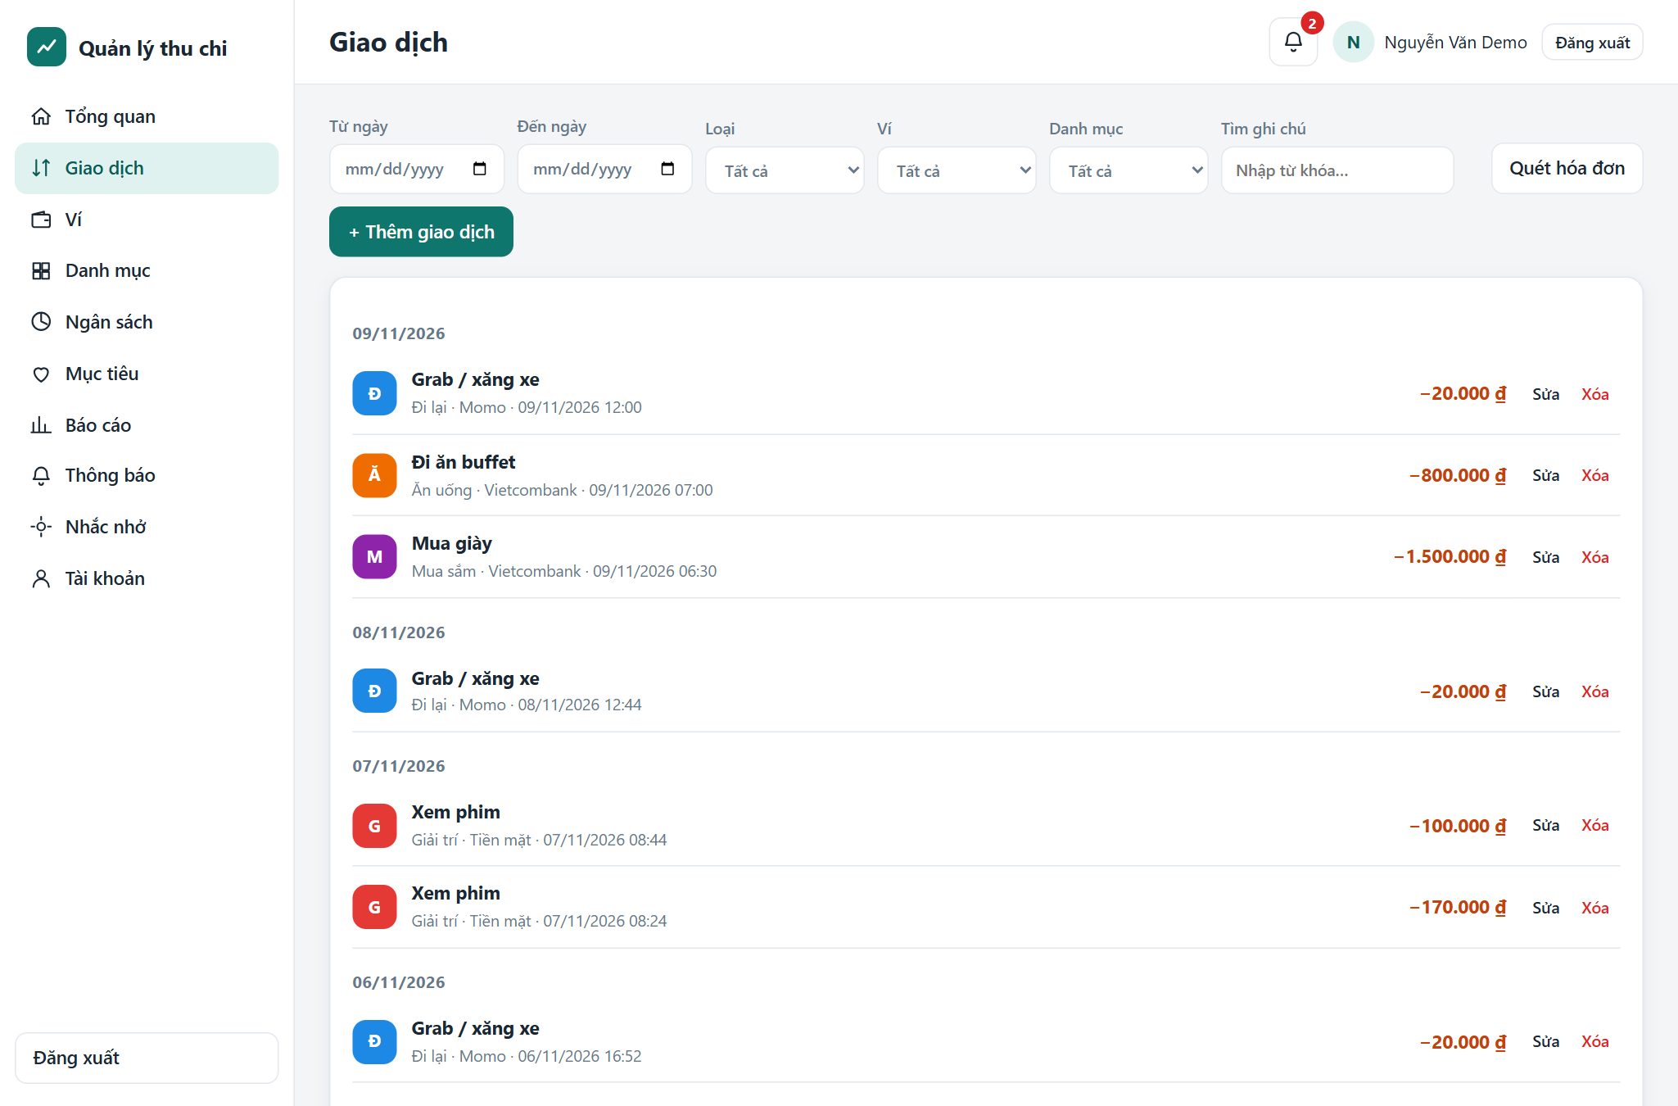
Hình 54. Màn hình Giao dịch
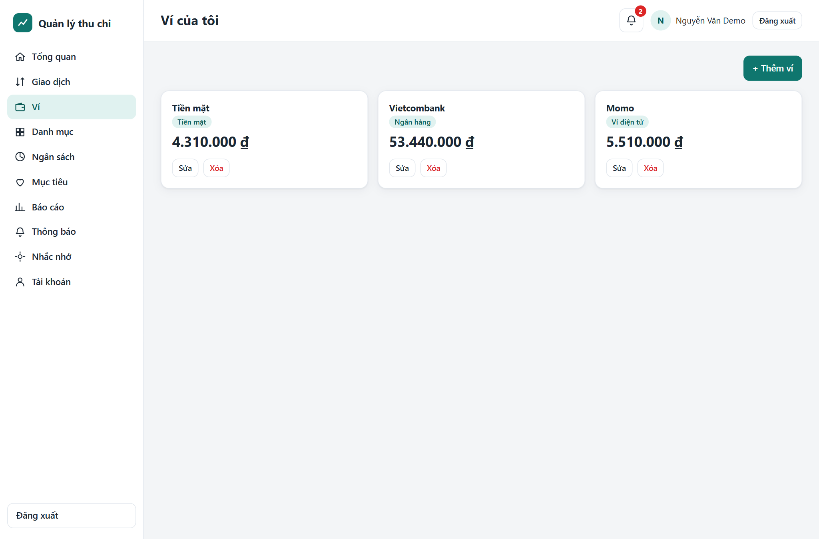
Hình 55. Màn hình Ví
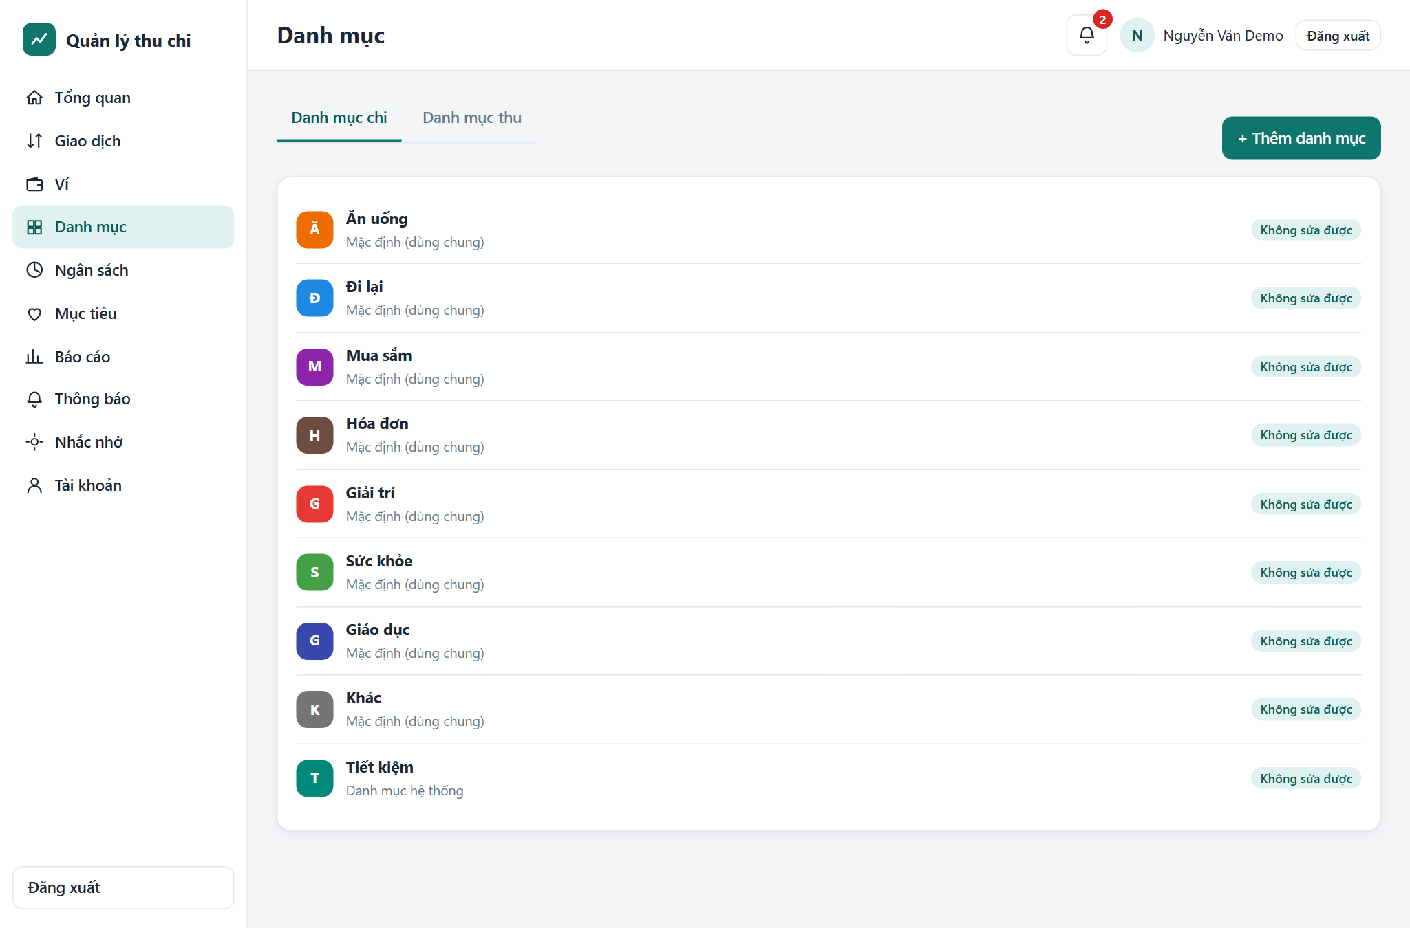
Hình 56. Màn hình Danh mục
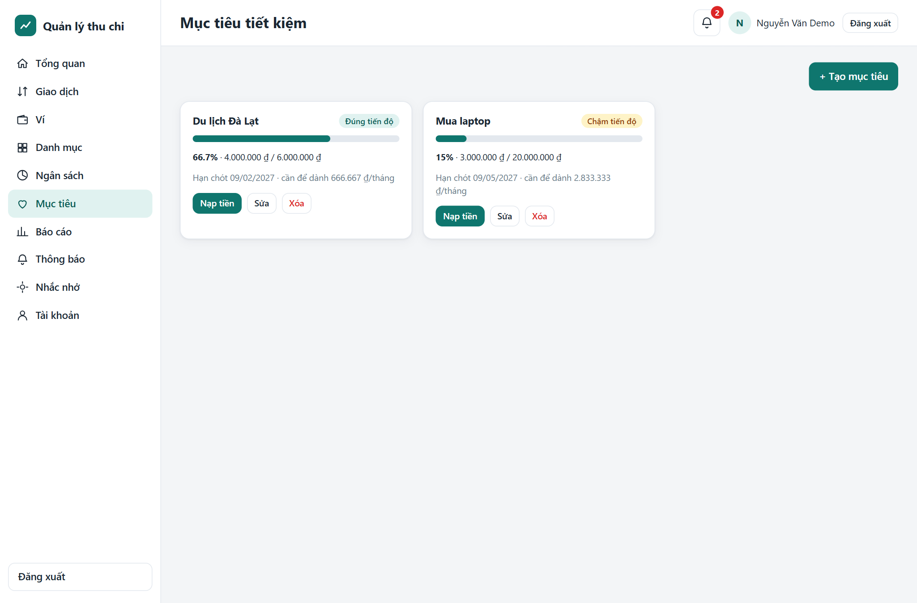
Hình 57. Màn hình Mục tiêu tiết kiệm
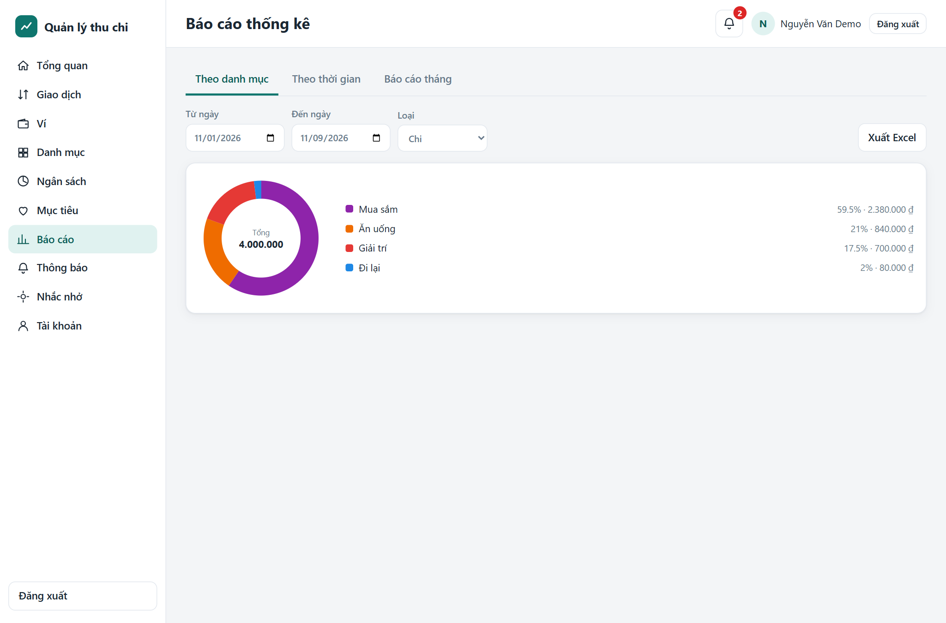
Hình 58. Màn hình Báo cáo theo danh mục
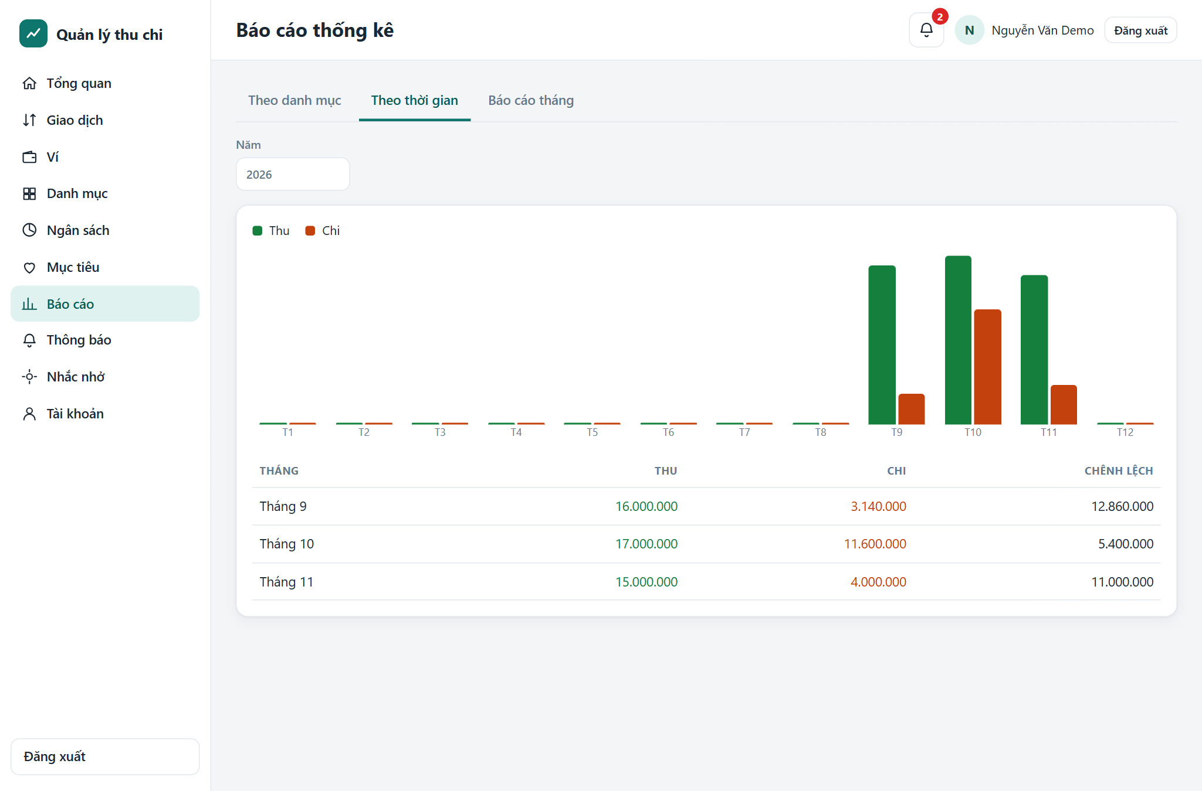
Hình 59. Màn hình Báo cáo theo thời gian
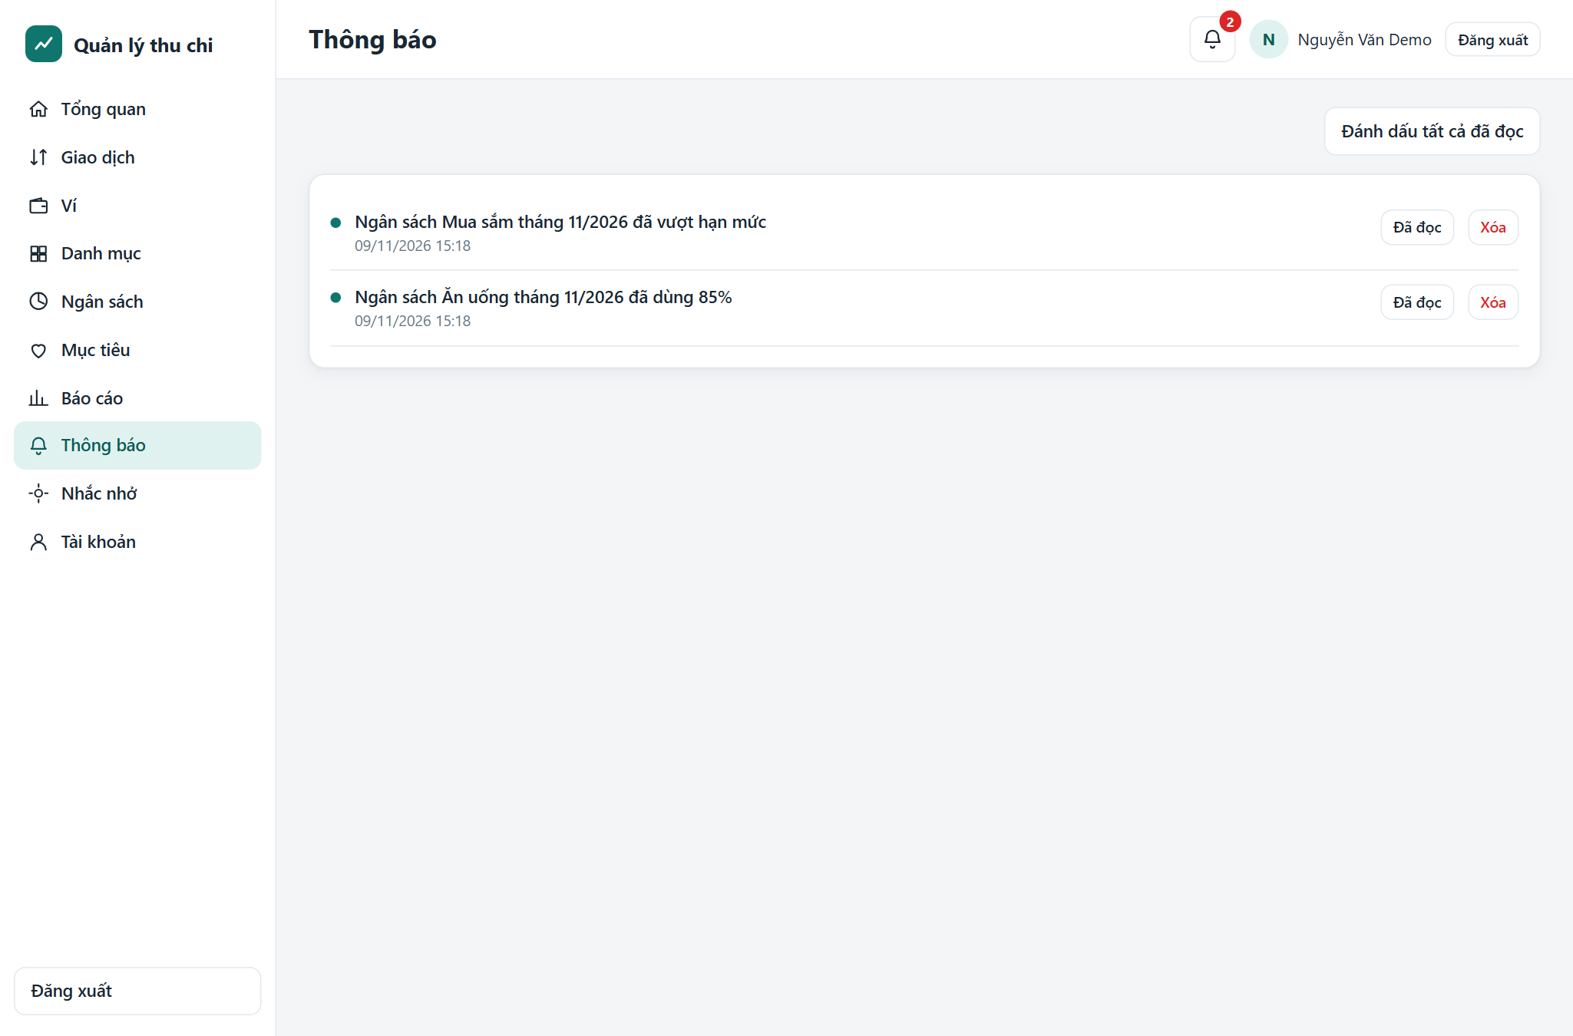
Hình 60. Màn hình Thông báo
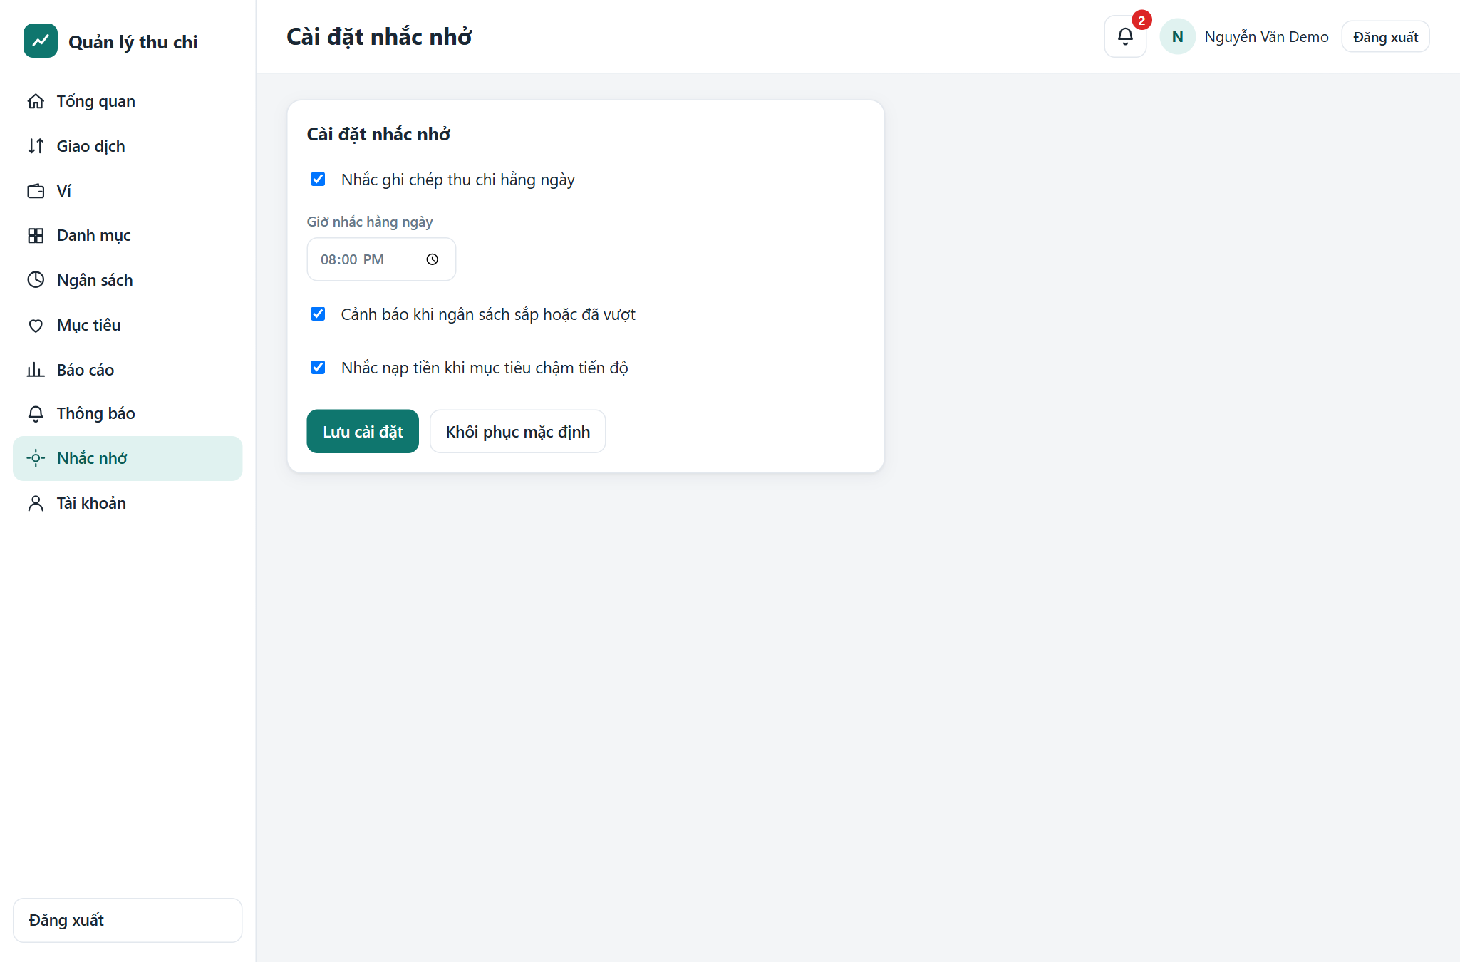
Hình 61. Màn hình Cài đặt nhắc nhở
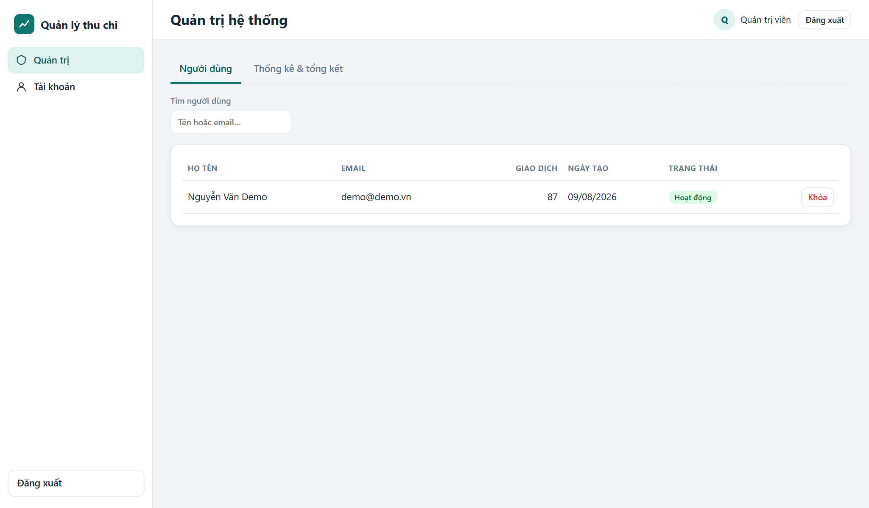
Hình 62. Màn hình Quản trị: danh sách người dùng
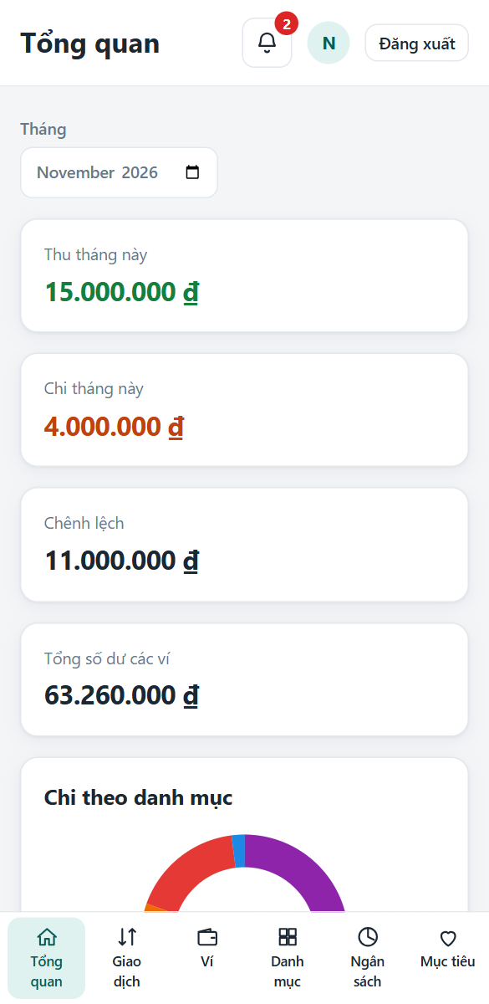
Hình 63. Giao diện website khi thu hẹp màn hình
PHỤ LỤC C. SƠ ĐỒ USE CASE CHI TIẾT (MỨC 3)
Mười hai sơ đồ use case chi tiết trong mô hình StarUML.
Hình 64: Chi tiết Đăng ký (tác nhân Khách): kiểm tra thông tin hợp lệ, kiểm tra email đã tồn tại (báo "Email đã được sử dụng" nếu trùng) và tạo ví và cài đặt mặc định cho người dùng mới.
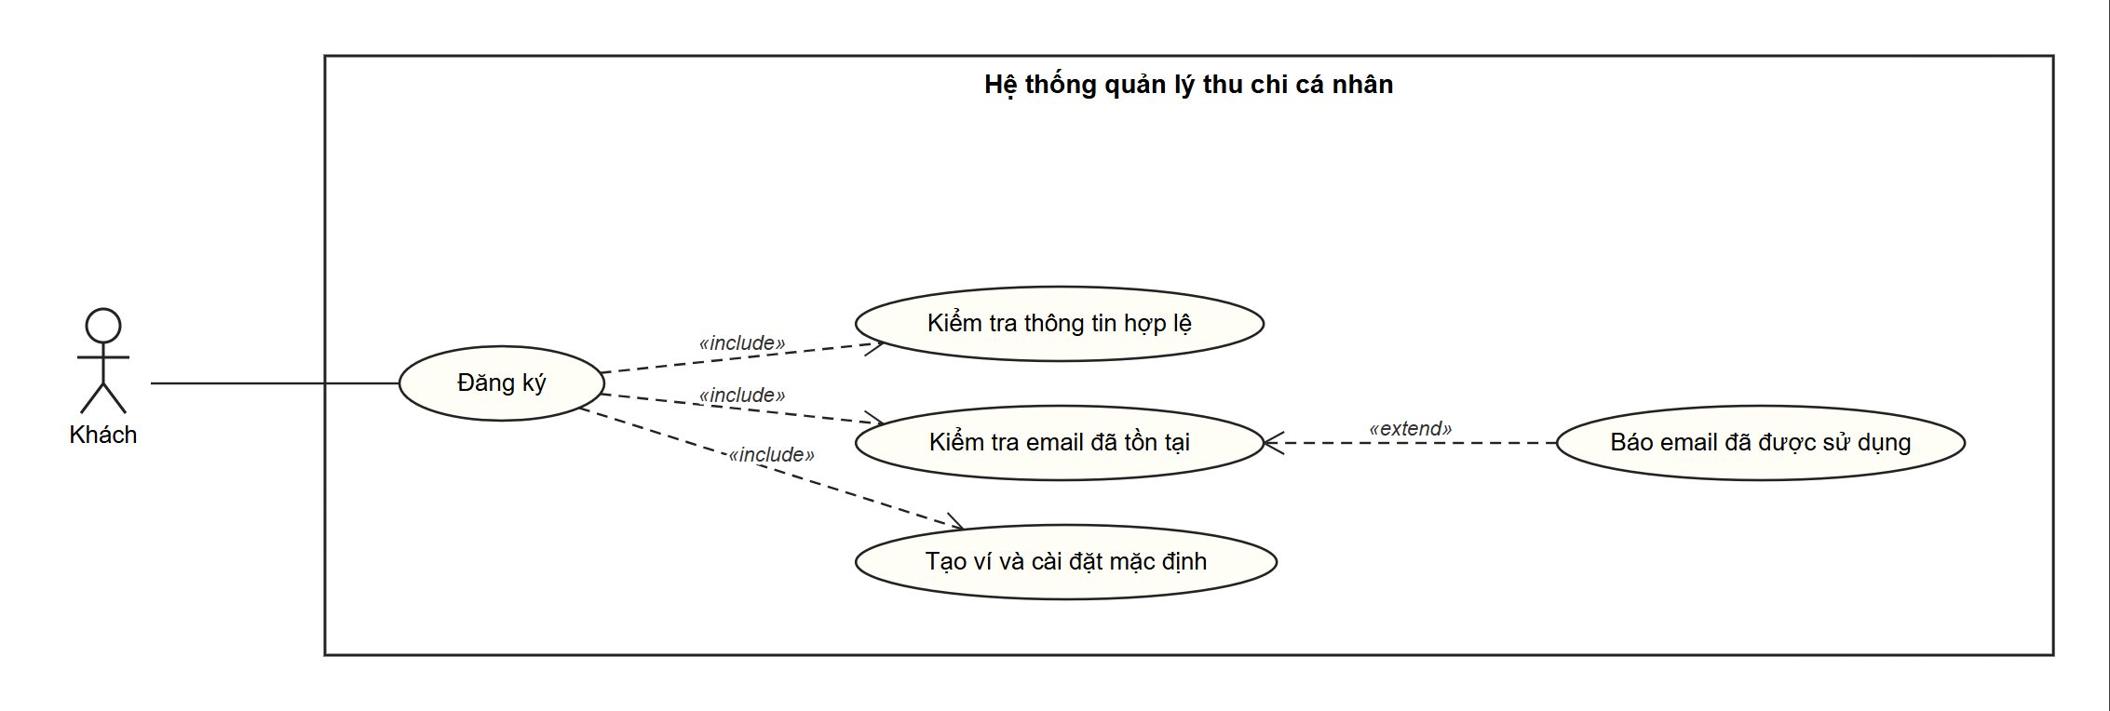
Hình 64. Chi tiết use case Đăng ký
Hình 65: Chi tiết Đăng nhập (tác nhân Khách): kiểm tra thông tin hợp lệ, kiểm tra tài khoản bị khóa, phân quyền theo vai trò; các luồng báo sai thông tin và báo tài khoản bị khóa là các nhánh mở rộng.
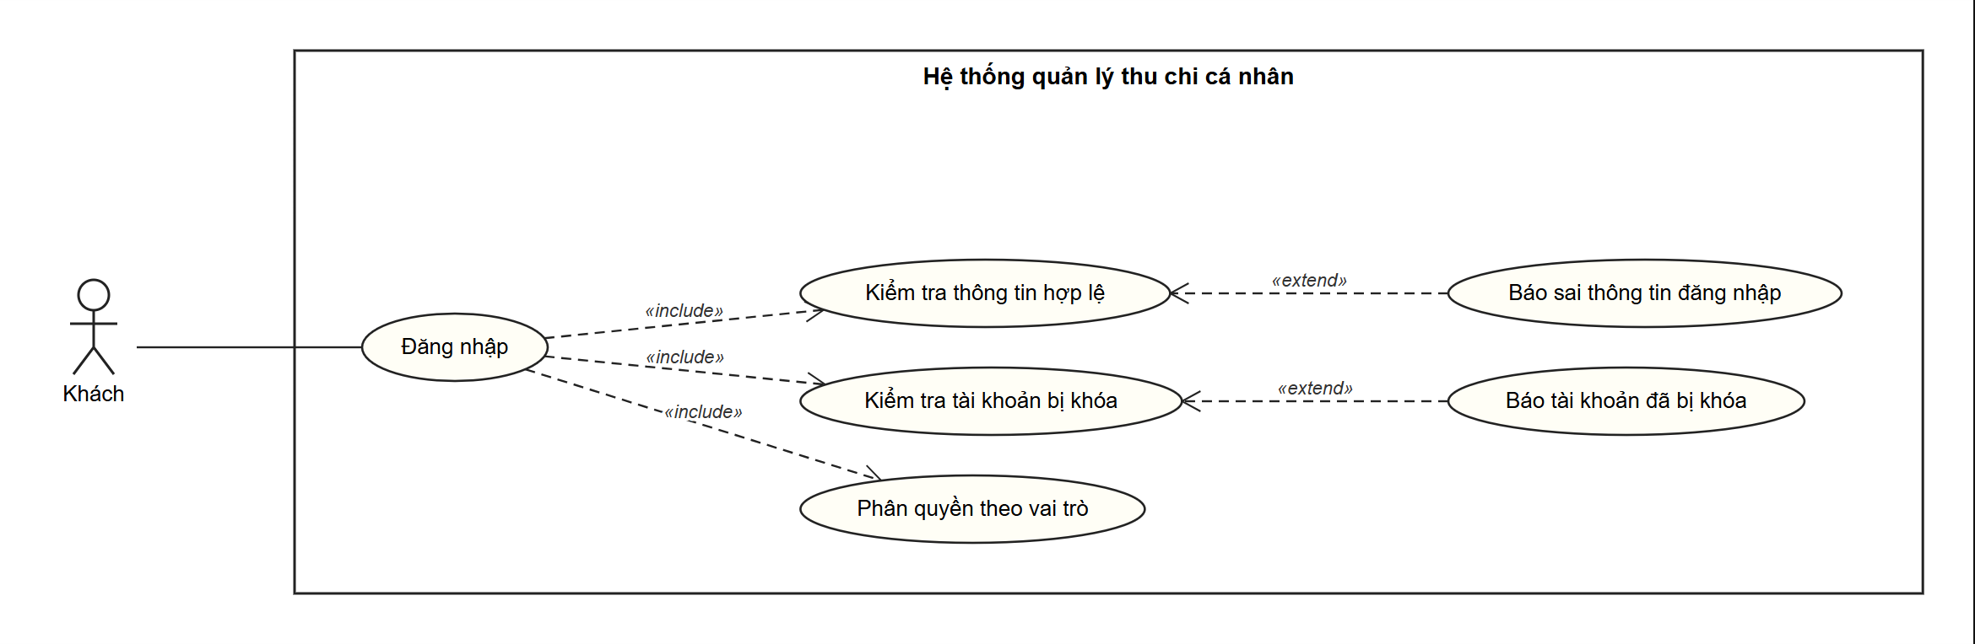
Hình 65. Chi tiết use case Đăng nhập
Hình 66: Chi tiết Thêm ví: kiểm tra dữ liệu hợp lệ; trùng tên ví thì báo lỗi.
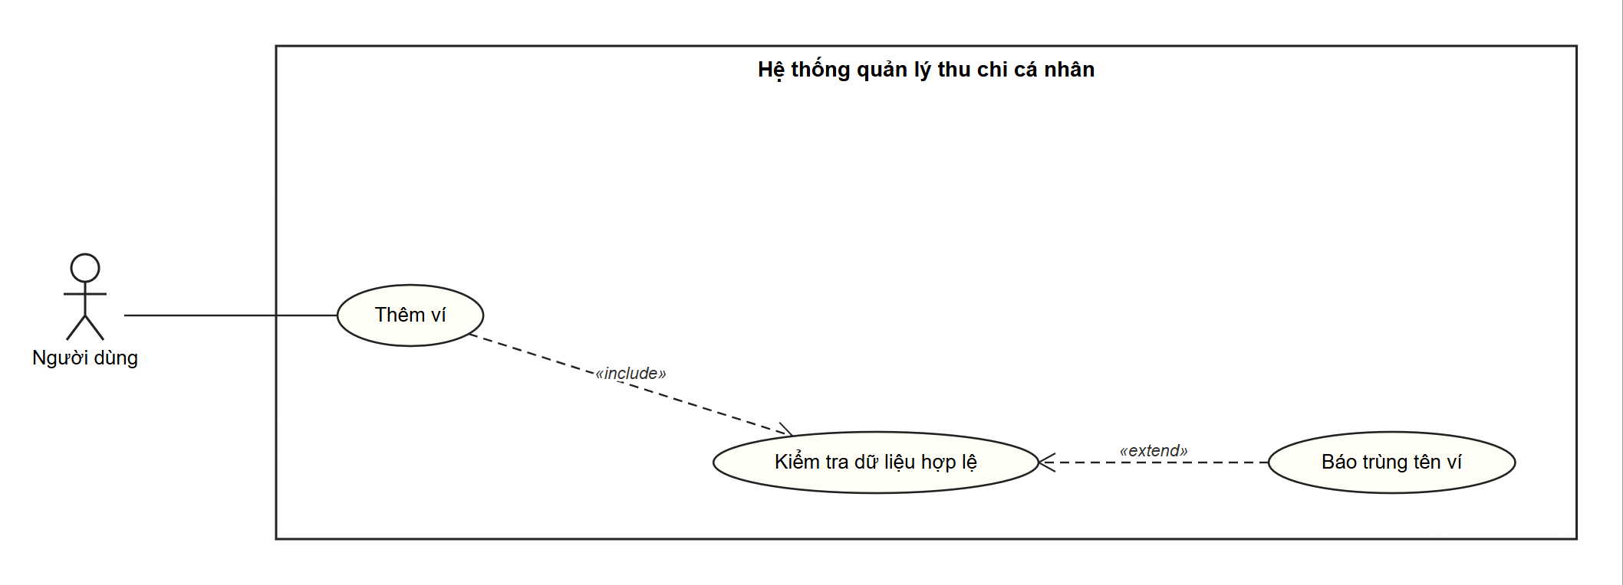
Hình 66. Chi tiết use case Thêm ví
Hình 67: Chi tiết Xóa danh mục: kiểm tra danh mục đang dùng, xác nhận xóa; nếu đang dùng thì chuyển giao dịch sang danh mục khác.
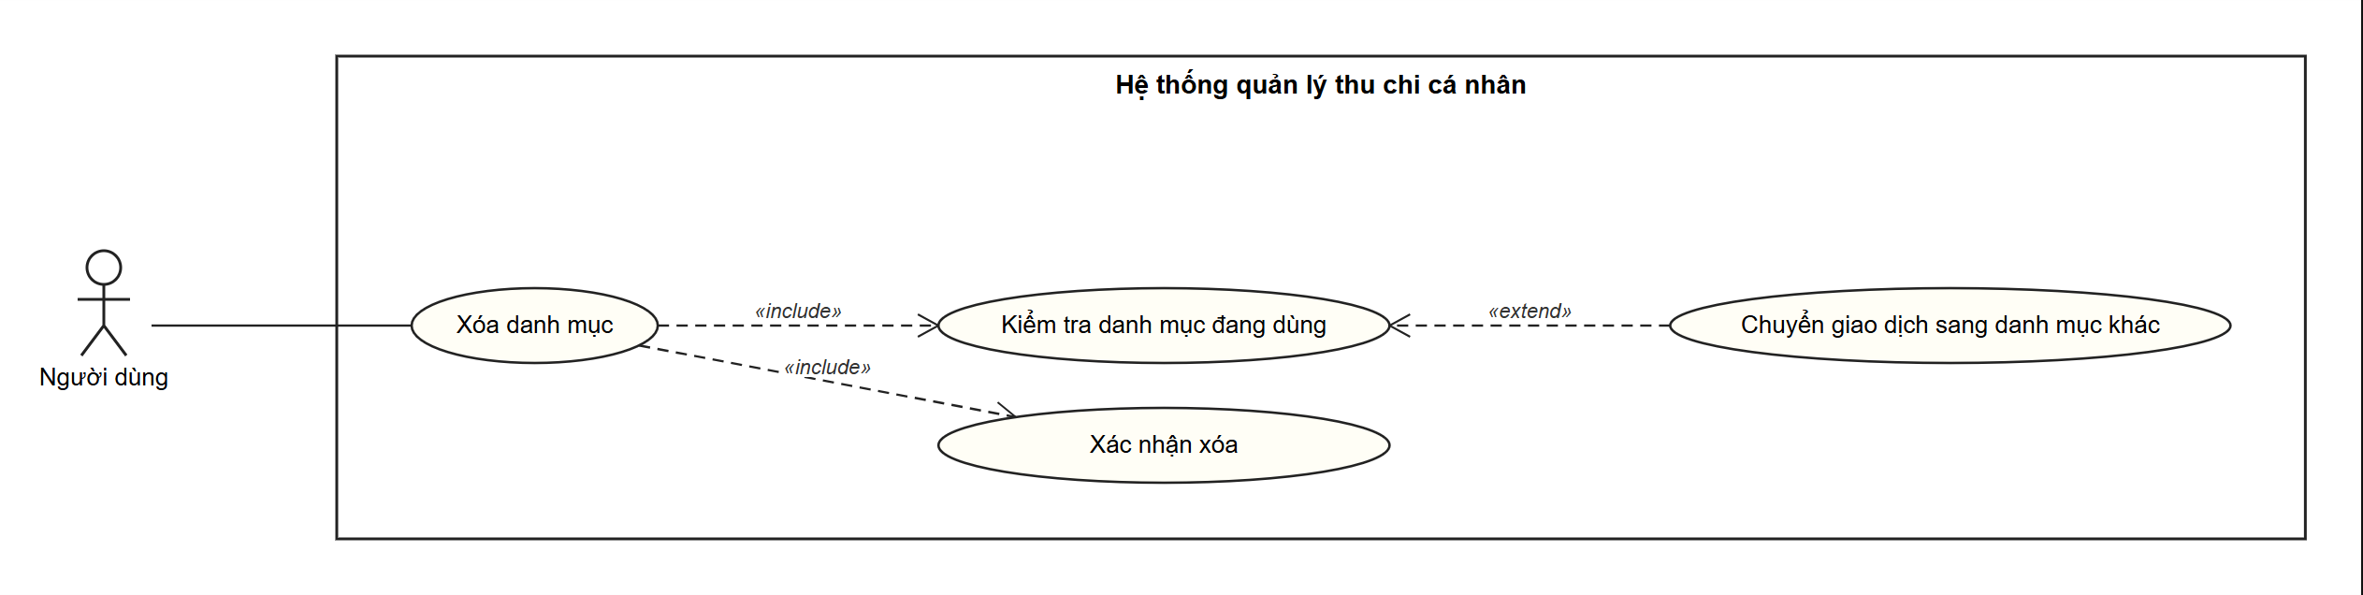
Hình 67. Chi tiết use case Xóa danh mục
Hình 68: Chi tiết Thêm giao dịch: cập nhật số dư ví và kiểm tra ngân sách; cảnh báo vượt ngân sách là nhánh mở rộng của bước kiểm tra ngân sách.
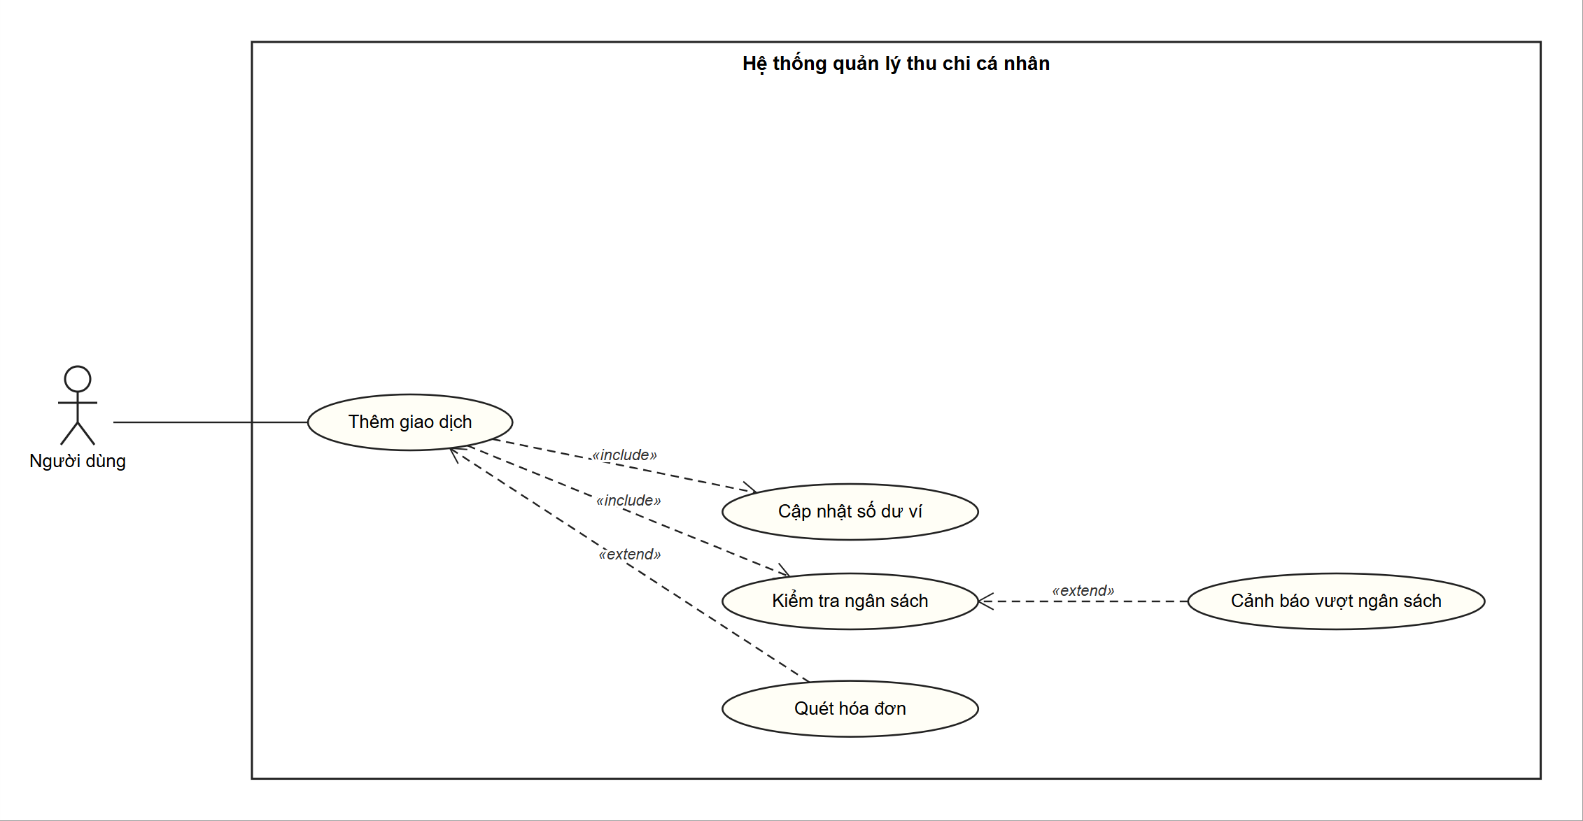
Hình 68. Chi tiết use case Thêm giao dịch
Hình 69: Chi tiết Quét hóa đơn: tải ảnh hóa đơn lên, nhận dạng nội dung hóa đơn (hệ thống gọi dịch vụ OCR), xác nhận chỉnh sửa thông tin và lưu thành giao dịch chi; nếu nhận dạng lỗi thì nhập tay.
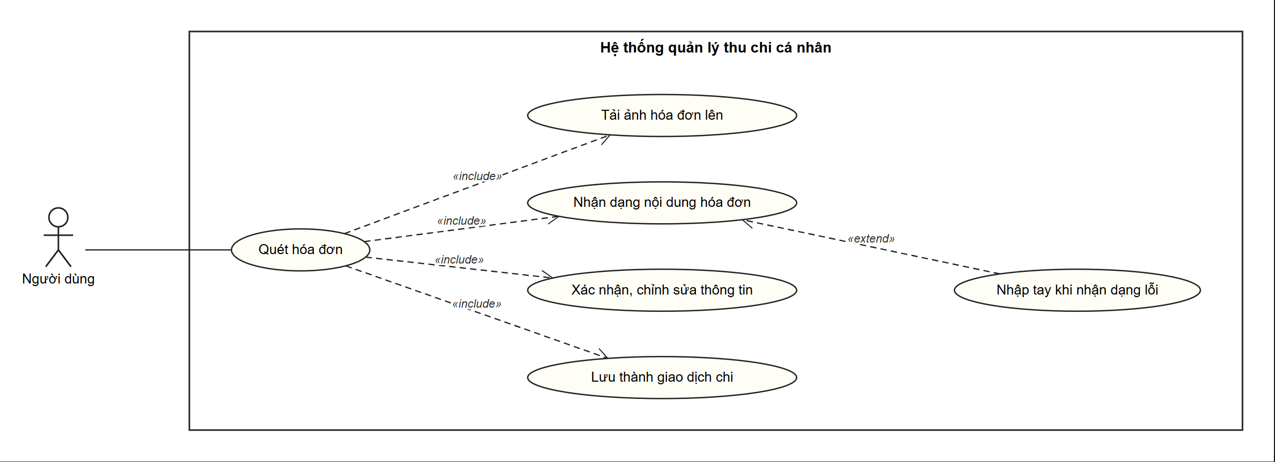
Hình 69. Chi tiết use case Quét hóa đơn
Hình 70: Chi tiết Lập ngân sách: kiểm tra trùng ngân sách (cùng danh mục, cùng tháng) và báo ngân sách đã tồn tại.
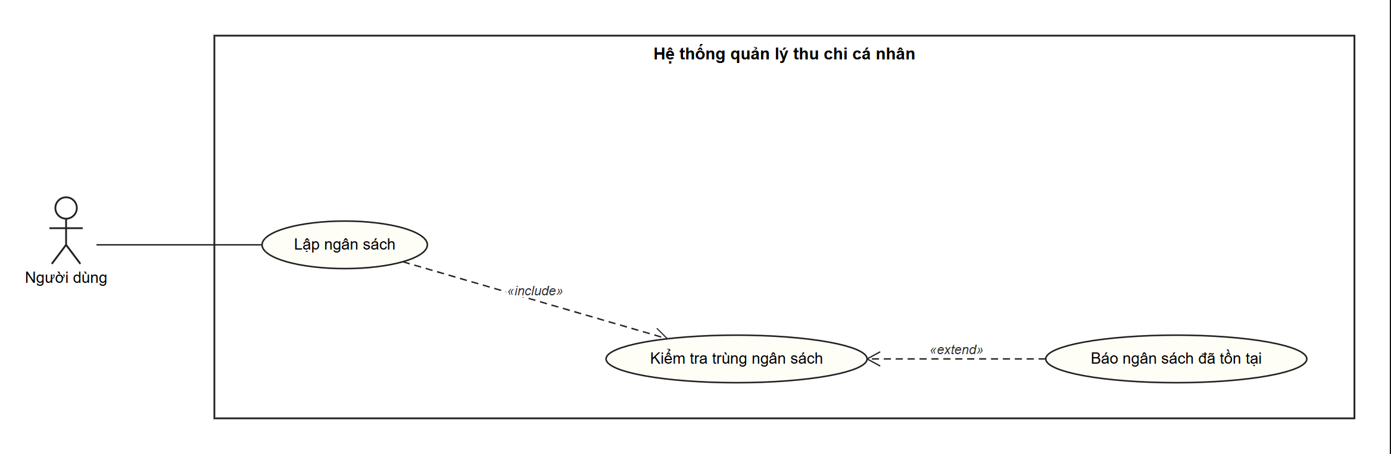
Hình 70. Chi tiết use case Lập ngân sách
Hình 71: Chi tiết Nạp tiền vào mục tiêu: kiểm tra số dư ví, cập nhật số dư ví; không đủ số dư thì báo lỗi.
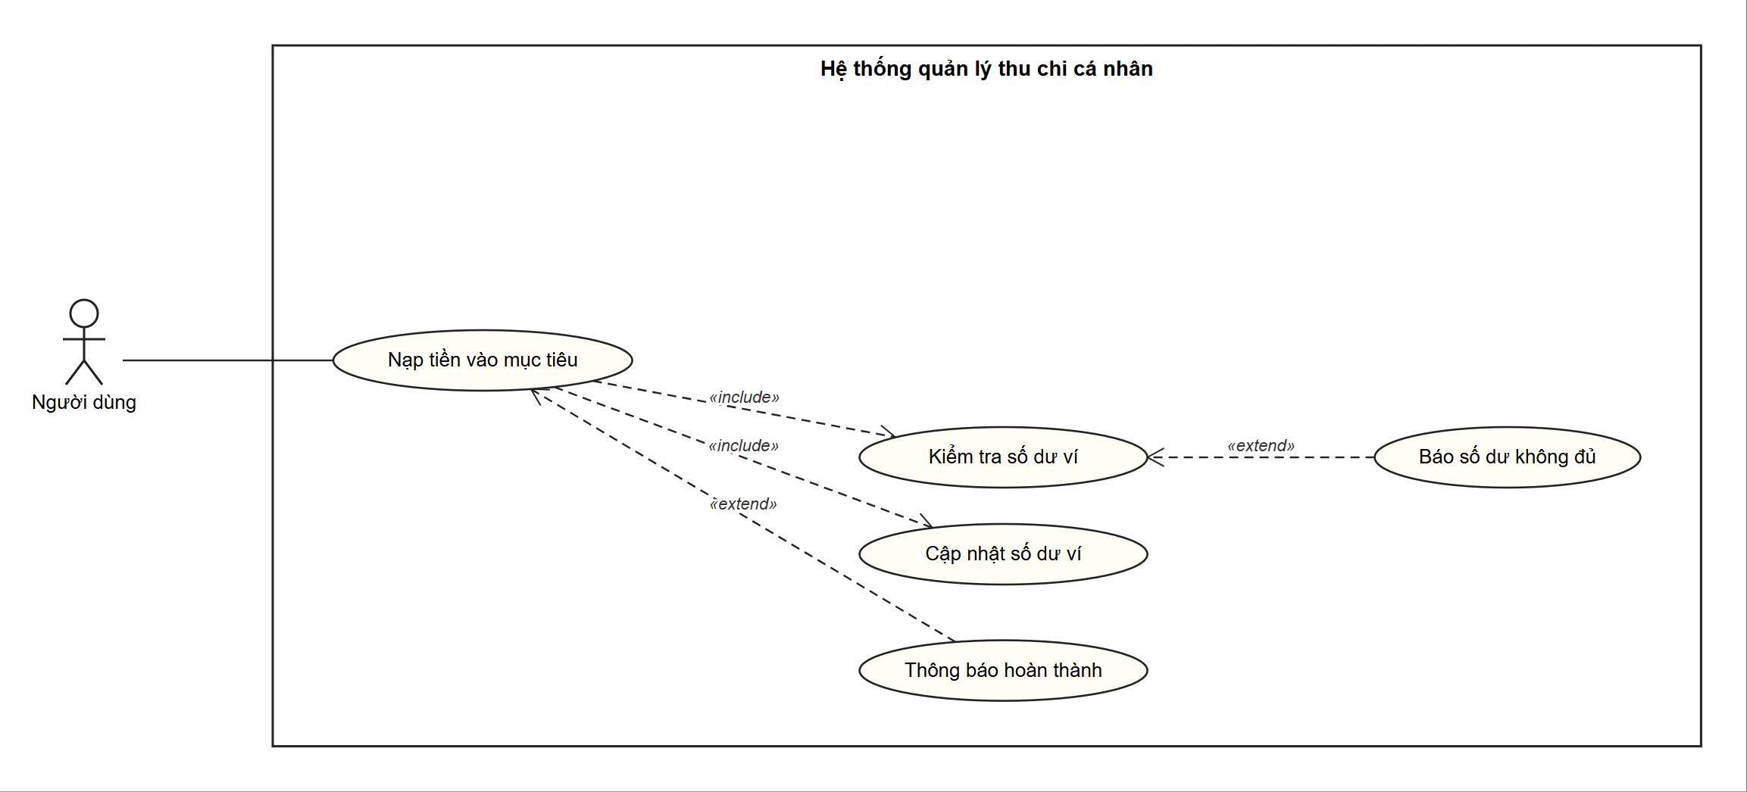
Hình 71. Chi tiết use case Nạp tiền vào mục tiêu
Hình 72: Chi tiết Xuất báo cáo Excel: chọn khoảng thời gian, tổng hợp dữ liệu, tạo và tải file Excel; không có dữ liệu thì báo.
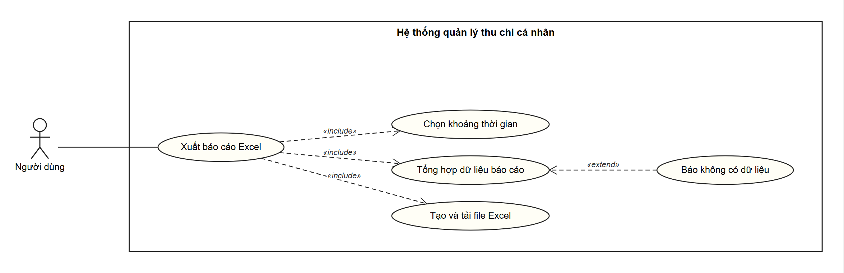
Hình 72. Chi tiết use case Xuất báo cáo Excel
Hình 73: Chi tiết Khóa/mở khóa tài khoản: xác nhận thao tác, cập nhật trạng thái; nhập lý do khóa và gửi thông báo cho người dùng là các nhánh mở rộng.
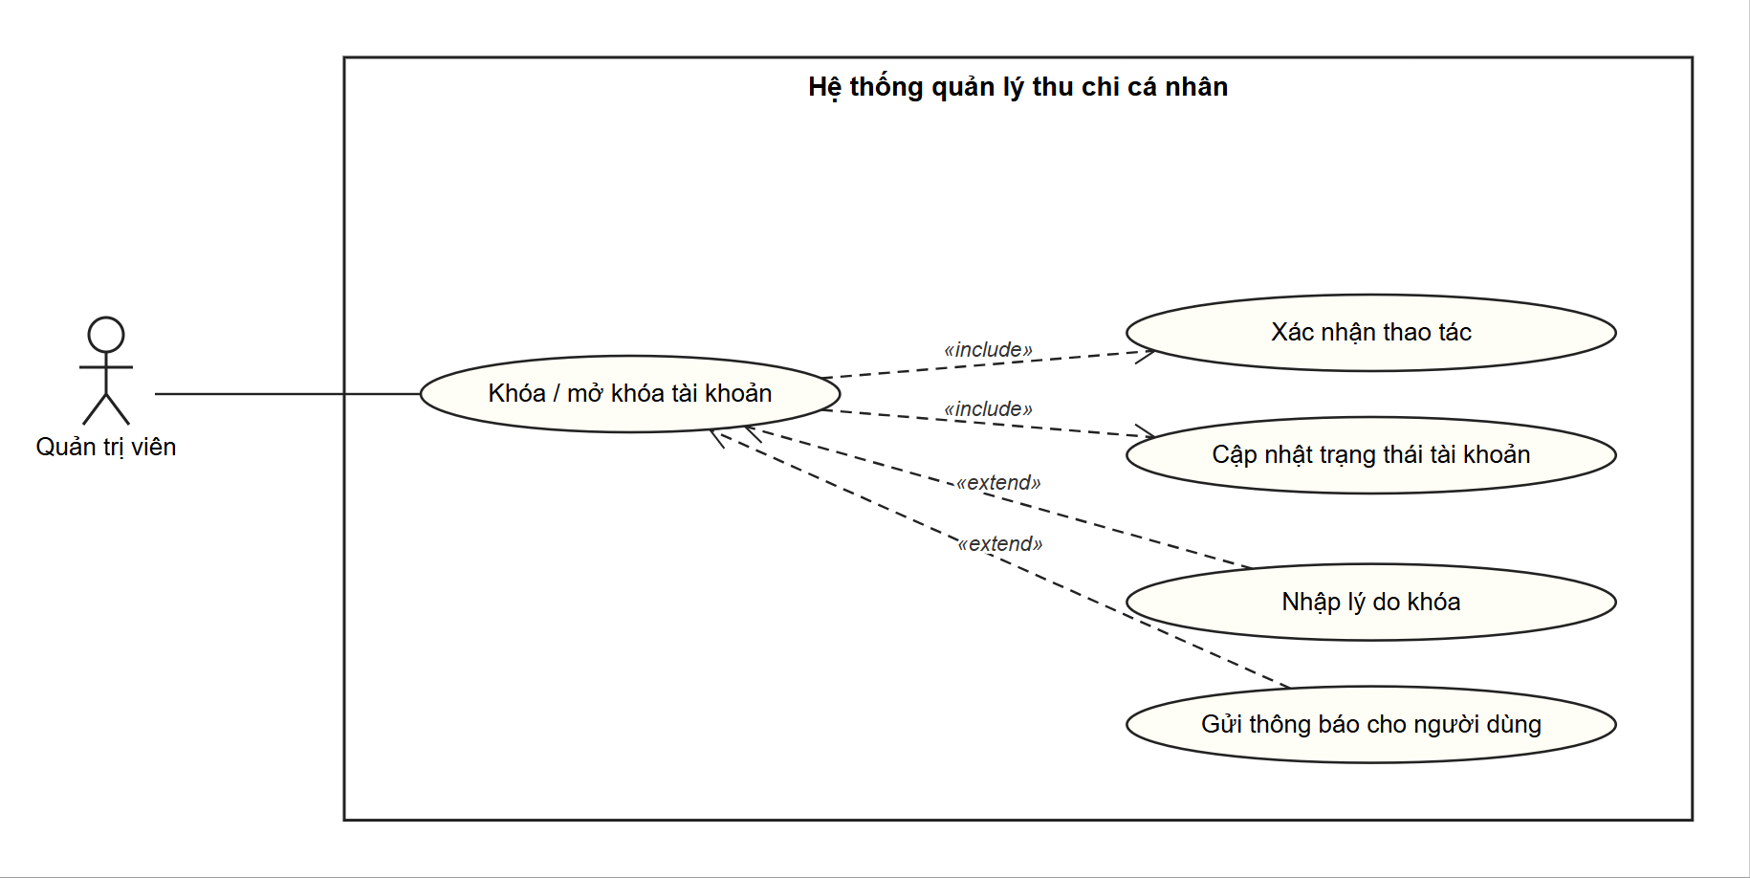
Hình 73. Chi tiết use case Khóa / mở khóa tài khoản
Hình 74: Chi tiết Cài đặt nhắc nhở: lưu cài đặt và khôi phục cài đặt mặc định.
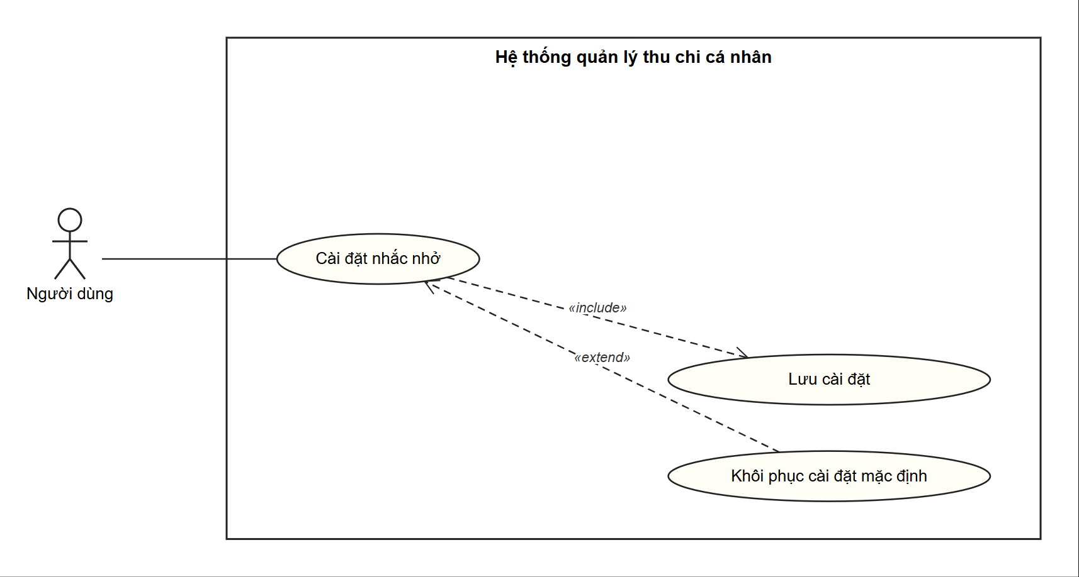
Hình 74. Chi tiết use case Cài đặt nhắc nhở
Hình 75: Chi tiết Tổng kết cuối tháng (do Quản trị viên chạy hoặc bộ hẹn giờ tự kích hoạt): tính tổng thu chi, đối chiếu ngân sách, tính tiến độ mục tiêu, lập báo cáo và gửi thông báo tổng kết; nhắc lập ngân sách tháng mới là nhánh mở rộng.
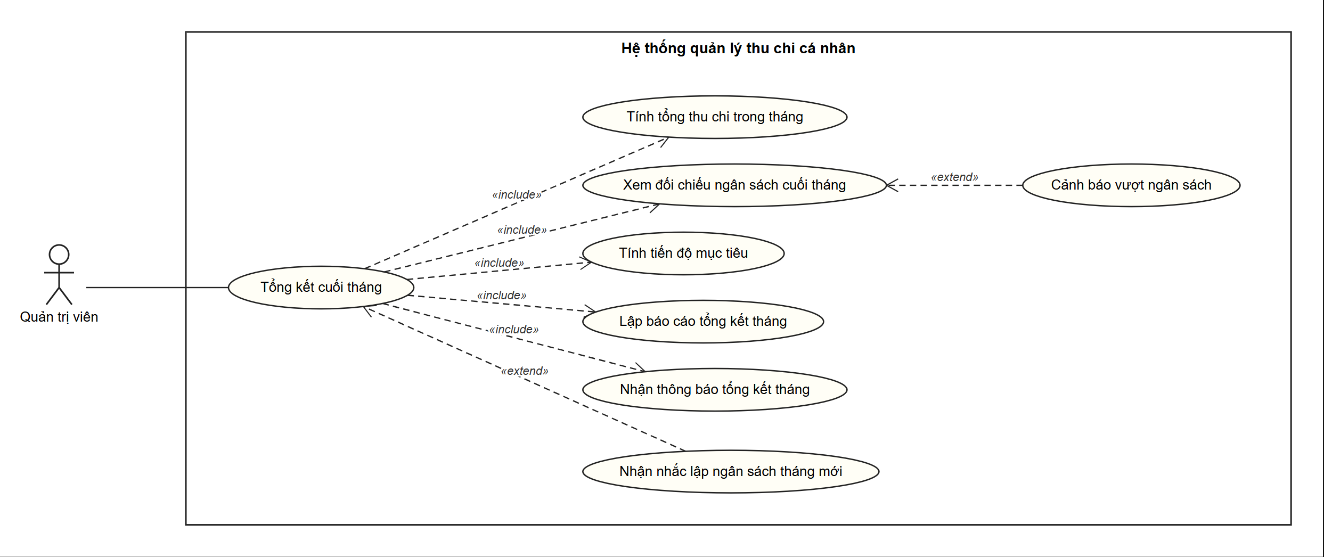
Hình 75. Chi tiết use case Tổng kết cuối tháng

